

Distributed Systems Programming
A.A. 2024/25

Anuar Elio Magliari

Ringraziamenti 4
1 Architetture di sistemi distribuiti 5
1.1 DS: Proprietà principali 5
1.2 DS: Requisiti generali 5
1.2.1 Trasparenza della distribuzione (Distribution Transparency) 5
1.2.2 Membri dinamici 6
1.2.3 Sicurezza 6
1.2.4 Scalabilità 7
1.2.5 Apertura 7
1.3 DS: Architetture software generali 8
1.3.1 Middleware: Un livello software 8
1.4 DS: Principali strategie di progettazione 9
1.4.1 Strategie di scalabilità 10
1.4.2 Strategie di apertura 10
1.5 DS: Classificazione delle architetture 10
1.5.1 Il modello di interazione client/server 11
1.5.2 Livelli applicativi e livelli fisici per le architetture C/S 11
Architetture C/S a 2 livelli 11
Architetture C/S a 3 livelli 12
Architetture C/S multi-tier 12
1.5.3 Peer-to-Peer (P2P): Un'architettura decentralizzata 13
1.5.4 Livelli applicativi e livelli fisici per le architetture P2P 13
Rete di sovrapposizione 13
1.5.5 Client/Server vs. P2P 14
1.5.6 Modelli gerarchici e ibridi 14
Sistemi P2P gerarchici 14
Sistemi P2P ibridi 15
1.6 DS: Astrazioni 15
1.6.1 Astrazioni di livello superiore 16
Sistemi a oggetti distribuiti (Distributed Object Systems) 16
Servizi distribuiti 16
Risorse distribuite 17
Sistemi Publish-Subscribe 17
Coda di messaggi 18
1.6.2 Astrazioni di livello inferiore 19
2 Servizi Web e stile architettonico REST 20
2.1 SOA: Architettura orientata ai servizi 20
2.2 Servizi web (Web Services) 21
2.3 Stile architettonico REST 22
2.4 Risorse 23
2.5 HATEOAS (Hypermedia as the Engine of Application State) 25
2.6 Richardson Maturity Model 25
3 Sintassi e schemi astratti 27
3.1 Il linguaggio JSON Schema 27
3.1.1 Tipi di dati dello schema JSON 28
3.1.2 Combinazione di schemi 30
4 Progettazione dell'interfaccia del servizio (Service Interface Design) 31
4.1 Principi di suddivisione 31
4.2 Scelta del livello di granularità 31
4.3 Progettazione dell'interfaccia: Best practices 32
4.4 Progettazione dell'interfaccia: Approcci 33
4.4.1 Centrato sul metodo 33
4.4.2 Centralità del messaggio 33
4.4.3 Constrained 33
4.5 Problemi e buone pratiche specifiche di REST 34
4.6 Mappare le risorse in URI 34
4.7 Considerazioni sull'efficienza 35
5 Chiamata di procedura remota (RPC) 38
5.1 Il middleware RPC 39
5.2 Gestione dei fallimenti parziali (semantica delle chiamate remote) 40
5.3 Altri problemi RPC 41
5.4 Diversi tipi di meccanismi di richiesta/risposta RPC 41
5.4.1 RPC classico (sincrono) 41
5.4.2 RPC a una via (asincrono) 41
5.4.3 RPC a due vie (asincrono) 41
5.5 In cima alle API Socket o RPC? 41
6 HTTP/2 43
6.1 HTTP/2 vs. HTTP/1.1 43
Ecco perché HTTP/2 è preferito: 43
Differenze con HTTP/1.1: 44
Early Hints 44
6.2 Avvio, negoziazione e aggiornamento della connessione HTTP/2 44
6.3 Gestione degli errori 45
7 gRPC 45
7.1 Protocol Buffer: un meccanismo di serializzazione per gRPC 46
7.2 gRPC: Tipi di RPC supportati 46
8 Sincronizzazione 48
8.1 Sincronizzazione dell'orologio fisico 48
8.2 Orologi logici 48
8.2.1 Orologi Lamport 49
Orologi Lamport: Discussione 50
Limiti degli orologi di Lamport 51
Vantaggi: 51
Ordine Totale 51
Multicast totale ordinato 51
Multicast a ordinamento totale: Discussione 53
8.2.2 Vector Clocks 53
Limiti degli orologi vettoriali 55
9 Coordination Algorithm 56
9.1 Mutual Exclusion 56
9.1.1 Token Ring Mutual Exclusion 56
9.1.2 Centralized Mutual Exclusion 57
9.1.3 Decentralized Mutual Exclusion 57
9.1.4 Confronto delle prestazioni 57
9.2 Election 57
9.2.1 Election: Bully algorithm 58
9.2.2 Election: Ring algorithm 58
9.3 Consensus 59
Proprietà e relazioni con altri problemi 59
10 Data Replication and Consistency 60
10.1 Cost of Consistency 60
10.2 Consistency Model 60
10.2.1 Data-Centric Consistency Models (Modelli di coerenza incentrati sui dati) 60
10.2.2 Continuous Consistency 61
10.2.3 Unità di consistenza (Conits) 61
10.2.4 Sequential Consistency (Lamport) 61
Proprietà del modello 62
10.2.5 Casual Consistency 62
10.2.6 Consistenza della voce 62
10.2.7 Eventual Consistency 63
10.2.8 Modelli di coerenza incentrati sul cliente 63
10.3 Gestione delle repliche 65
10.3.1 Aggiornamento delle strategie di propagazione 65
10.3.2 Protocolli Push (basati su server) e Pull (basati su client) 65
10.4 Protocolli per la coerenza continua 65
10.5 Protocolli per la coerenza sequenziale 66
10.5.1 Protocolli basati sul primario 66
10.5.2 Protocolli di scrittura replicata 66
10.6 Protocolli di coerenza della cache 66
10.6.1 Strategia di coerenza 66
10.6.2 Strategia di applicazione 67
11 WebSocket 68
11.1 WebSockets vs TCP 68
11.2 URI WebSocket 68
11.3 Tipi di telaio 69
11.4 Messaggi e chiusura 69
11.5 Utilizzo di WebSocket 69
12 Sockets TCP/IP 71
13 Tolleranza ai guasti 73
13.1 Guasti, errori e fallimenti 73
13.2 Tecniche di ridondanza 74
13.3 Rilevamento dell'arresto anomalo del processo 74
13.3.1 Esempio: Rilevamento dell'arresto anomalo di un processo connesso via TCP 74
13.4 Affidabilità attraverso la ridondanza: Gruppi di processo 74
13.5 Ottenere la tolleranza ai guasti desiderata 75
13.6 Il teorema CAP 75
14 MQTT 77
14.1 Architettura MQTT 77
14.2 Argomenti MQTT 77
14.2.1 Argomenti speciali 77
14.2.2 Filtri per argomenti 77
14.3 Il protocollo MQTT 78
14.4 Operazioni 78
14.4.1 Pubblicare la qualità del servizio (QoS) 79
14.4.2 Abbonamento e annullamento dell'abbonamento 80
14.5 Ultime volontà (Testamento): 81
14.6 MQTT su Websocket: 82
14.7 Linee guida per la progettazione dell'interfaccia Pub/Sub 82
14.8 Linee guida specifiche per MQTT 82

Ringraziamenti
Questi appunti sono relativi al corso DSP (Distributed Systems Programming) del Politecnico di Torino e sono stati scritti con l'assistenza di ChatGPT. Sono forniti così come sono e non sono stati revisionati da nessun professore; pertanto, potrebbero esserci errori o refusi. Non mi assumo alcuna responsabilità per il loro utilizzo.

Architetture di sistemi distribuiti
L'architettura dei sistemi distribuiti prevede la progettazione e l'organizzazione di un sistema composto da più componenti o nodi interconnessi, in cui questi componenti lavorano insieme per raggiungere un obiettivo comune. In un sistema distribuito, i componenti possono essere geograficamente dispersi, operare simultaneamente e comunicare tra loro attraverso una rete. L'obiettivo principale dell'architettura di un sistema distribuito è quello di consentire una comunicazione, un coordinamento e una cooperazione efficienti e affidabili tra i componenti, affrontando al contempo sfide quali la scalabilità, la tolleranza ai guasti, la coerenza e le prestazioni. L'architettura di un sistema distribuito può variare notevolmente a seconda dei requisiti e dei vincoli specifici del sistema e può coinvolgere diversi stili architettonici, paradigmi di comunicazione, protocolli e tecnologie. In generale, la progettazione dell'architettura di un sistema distribuito svolge un ruolo fondamentale nel garantire il funzionamento e le prestazioni efficaci di sistemi distribuiti complessi.
Le definizioni di sistema distribuito possono essere molteplici, poiché può essere visto come:
- Computer collegati in rete che comunicano tra loro.
- Elementi di calcolo autonomi che agiscono come un unico sistema coerente. Un termine più generico per indicare un "elemento di calcolo" è processo o nodo.

DS: Proprietà principali
Le parole chiave sono autonomia e rete, poiché entrambe introducono concetti e implicazioni importanti.
    - L'autonomia implica:
      - Asincrono e concorrente
      - Eterogeneo: ci sono hardware, sistemi operativi, linguaggi di programmazione e sedi diverse.
      - Possibilità di fallimento.
    - L'interconnessione in rete porta a:
      - Le comunicazioni richiedono tempi lunghi o variabili e possono fallire.
      - Impatto elevato e ampia superficie di attacco per gli intrusi malintenzionati.

DS: Requisiti generali
In questa discussione esploreremo i principali requisiti di un sistema distribuito e approfondiremo le relative implicazioni. Come già spiegato, un sistema distribuito è una rete complessa di componenti interconnessi che lavorano insieme per un obiettivo comune. La comprensione di questi requisiti e delle loro implicazioni è fondamentale per progettare e implementare efficacemente i sistemi distribuiti.

Trasparenza della distribuzione (Distribution Transparency)
La trasparenza della distribuzione è un concetto chiave nell'architettura dei sistemi distribuiti, che si riferisce alla capacità di nascondere i dettagli interni di un sistema distribuito ai suoi utenti. L'idea è quella di astrarre le complessità sottostanti di un sistema distribuito e fornire una visione semplificata e coerente ai suoi utenti, indipendentemente dall'effettiva distribuzione dei dati e dei calcoli tra i diversi nodi:
      - Trasparenza della posizione: si tratta di nascondere i dettagli relativi alla posizione dei dati o dei calcoli nel sistema distribuito. Gli utenti devono poter accedere ai dati o eseguire operazioni senza conoscere la posizione fisica delle risorse. Ciò può essere ottenuto attraverso tecniche come la denominazione e l'indirizzamento, in cui vengono utilizzati nomi logici per identificare le risorse invece dei loro indirizzi fisici.
      - Trasparenza della replica: si tratta di nascondere i dettagli della replica dei dati nel sistema distribuito. Gli utenti devono poter accedere ai dati replicati senza essere a conoscenza dell'esistenza di copie multiple. La replica può migliorare la disponibilità, la tolleranza agli errori e le prestazioni, ma la gestione delle repliche può essere complessa. La trasparenza della replica garantisce che gli utenti non debbano essere a conoscenza del meccanismo di replica.
      - Trasparenza di accesso: si tratta di nascondere i dettagli delle modalità di accesso ai dati o di esecuzione delle operazioni nel sistema distribuito. Gli utenti devono essere in grado di accedere ai dati o di eseguire operazioni utilizzando un'interfaccia coerente, indipendentemente dal modo in cui i dati sono internamente memorizzati, acceduti o condivisi tra i diversi elementi del sistema distribuito. La trasparenza dell'accesso può essere ottenuta attraverso API standard o middleware che forniscono un'interfaccia uniforme per accedere a risorse diverse.
      - Trasparenza dei guasti: si tratta di nascondere i dettagli dei guasti nel sistema distribuito. Gli utenti devono essere in grado di accedere ai dati o di eseguire operazioni anche in presenza di guasti, senza essere a conoscenza dei guasti o dei loro meccanismi di recupero. La trasparenza dei guasti può essere ottenuta attraverso tecniche di tolleranza ai guasti come la replica, la ridondanza e i meccanismi di recupero degli errori.
Tuttavia, non sempre è possibile raggiungere la piena trasparenza della distribuzione. Ad esempio, la posizione fisica delle risorse può influire sulla latenza e i guasti possono compromettere la trasparenza. In alcuni casi, possono essere più appropriati servizi location-aware o context-aware, in cui il sistema tiene conto della posizione o del contesto dell'utente o delle risorse per ottimizzare le prestazioni o fornire servizi specializzati. Spesso esiste un compromesso tra trasparenza e prestazioni. Se da un lato la trasparenza della distribuzione può fornire una visione semplificata e coerente del sistema distribuito ai suoi utenti, dall'altro può introdurre spese generali in termini di comunicazione, coordinamento e gestione.
La progettazione di sistemi distribuiti deve bilanciare attentamente il compromesso tra trasparenza e prestazioni in base ai requisiti e ai vincoli specifici del sistema.

Membri dinamici
L'appartenenza dinamica è un requisito chiave dei sistemi distribuiti, che si riferisce alla capacità di un sistema di gestire i cambiamenti nell'appartenenza dei suoi componenti durante l'esecuzione. Ciò significa che i processi all'interno del sistema distribuito devono essere in grado di unirsi o abbandonare il sistema in modo dinamico, senza interrompere la funzionalità complessiva del sistema.
Le implicazioni dell'appartenenza dinamica sono molteplici:
- Il sistema deve fornire meccanismi continui per aggiungere o rimuovere processi. Ciò può comportare protocolli per rilevare quando un nuovo processo si unisce al sistema o quando un processo esistente se ne va, e aggiornare di conseguenza le informazioni di appartenenza. Mantenere la coerenza nel sistema distribuito, nonostante i cambiamenti dinamici dei membri, può essere una sfida.
- I processi all'interno del sistema distribuito devono essere in grado di individuare altri componenti, compresi quelli nuovi che si uniscono al sistema dopo che questo è stato avviato. Ciò richiede meccanismi per scoprire l'appartenenza e la posizione attuale dei processi, come i servizi di denominazione, i servizi di directory o i protocolli di ricerca dinamica.
- Inoltre, pone delle sfide in termini di mantenimento della stabilità, della coerenza e della tolleranza ai guasti del sistema. Ad esempio, l'aggiunta di un nuovo processo può richiedere la ridistribuzione dei dati o del carico di lavoro tra i processi esistenti per mantenere il bilanciamento del carico o la coerenza dei dati. Allo stesso modo, la rimozione di un processo può richiedere la riassegnazione delle sue responsabilità ad altri processi in modo da evitare perdite di dati o interruzioni del servizio.
In conclusione, l'appartenenza dinamica è un requisito critico nei sistemi distribuiti, in quanto consente al sistema di adattarsi alle variazioni di disponibilità, scalabilità e affidabilità dei suoi componenti, garantendo al contempo un funzionamento regolare e una funzionalità continua.

Sicurezza
La sicurezza è un requisito fondamentale nei sistemi distribuiti e comprende la protezione dei dati e dei servizi da accessi o interferenze non autorizzati. In genere si tratta di garantire la riservatezza, il controllo degli accessi, l'integrità e la disponibilità del sistema e dei suoi componenti.
Le principali proprietà di sicurezza di un sistema distribuito includono:
      - Riservatezza: Garantire che i dati o i servizi non siano accessibili a soggetti non autorizzati.
      - Controllo degli accessi: Limitazione dell'accesso ai dati o ai servizi in base a permessi o privilegi predefiniti.
      - Integrità: Impedire la modifica o la manomissione non autorizzata dei dati o del comportamento del sistema.
      - Disponibilità: Garantire che il sistema rimanga operativo e accessibile agli utenti legittimi.
Queste proprietà di sicurezza sono tipicamente formulate come requisiti che specificano il livello di protezione contro determinate capacità o attacchi. L'obiettivo è rendere difficile per un attaccante con capacità specifiche compromettere il sistema o i suoi componenti.

Scalabilità
La scalabilità si riferisce alla capacità di un sistema distribuito di adattarsi e mantenere le sue prestazioni all'aumentare delle dimensioni, come il numero di utenti, le risorse, la distanza tra utenti/componenti o le unità organizzative. La scalabilità è una considerazione importante per i sistemi distribuiti che devono gestire richieste crescenti e requisiti in evoluzione.
I diversi tipi di scalabilità nei sistemi distribuiti possono includere:
      - Scalabilità dimensionale: Si riferisce alla capacità di un sistema di gestire un numero crescente di utenti, risorse o dati senza un significativo degrado delle prestazioni. Un sistema distribuito scalabile deve essere in grado di gestire in modo efficiente un numero crescente di utenti o un volume crescente di dati senza sacrificare le sue prestazioni.
      - Scalabilità geografica: Si riferisce alla capacità di un sistema distribuito di spaziare tra diverse località geografiche o distanze tra utenti o componenti. Poiché i sistemi distribuiti possono operare in più località geografiche, la scalabilità geografica è importante per garantire una comunicazione e un coordinamento efficienti tra componenti distribuiti che possono essere fisicamente separati.
      - Scalabilità amministrativa: Si riferisce alla capacità di un sistema distribuito di gestire un numero crescente di unità organizzative o domini amministrativi. Poiché i sistemi distribuiti possono coinvolgere più organizzazioni o unità amministrative, la scalabilità amministrativa è fondamentale nella gestione di ambienti distribuiti complessi.
Essendo un requisito complesso da soddisfare, la scalabilità nei sistemi distribuiti presenta diverse sfide, tra cui:
      - Limitazioni delle risorse: I sistemi distribuiti operano spesso con vincoli di risorse, come la potenza di elaborazione, la memoria, la larghezza di banda o lo storage. Garantire un utilizzo e una gestione efficienti delle risorse è essenziale per mantenere la scalabilità ed evitare colli di bottiglia nelle prestazioni.
      - Latenza e affidabilità: La distanza tra gli utenti o i componenti di un sistema distribuito può comportare un aumento della latenza e una riduzione dell'affidabilità. La gestione e l'attenuazione degli effetti delle limitazioni di latenza e affidabilità, che sono intrinseche ai sistemi distribuiti, è fondamentale per ottenere la scalabilità.
In sintesi, per ottenere la scalabilità nei sistemi distribuiti è necessario affrontare la scalabilità delle dimensioni, la scalabilità geografica, la scalabilità amministrativa e la gestione delle sfide legate ai limiti delle risorse, alla latenza e all'affidabilità. La scalabilità è una considerazione fondamentale nella progettazione e nell'implementazione di sistemi distribuiti, per garantire che possano gestire efficacemente l'aumento delle richieste e l'evoluzione dei requisiti.

Apertura
L'apertura si riferisce alla misura in cui un sistema distribuito offre componenti che possono essere facilmente utilizzati o integrati in altri sistemi, indipendentemente dalla loro tipologia o tecnologia. Un sistema distribuito aperto è progettato per essere interoperabile e accessibile ad altri sistemi, consentendo una perfetta integrazione e interazione.
I requisiti di apertura correlati potrebbero includere:
      - Semplicità: Un sistema aperto distribuito deve essere progettato all'insegna della semplicità, in modo da facilitare la comprensione e l'utilizzo dei suoi componenti da parte di altri sistemi. La semplicità della progettazione e dell'implementazione favorisce la facilità di integrazione e riduce la complessità dell'interfacciamento con il sistema distribuito.
      - Modificabilità: Un sistema aperto e distribuito deve essere progettato per essere facilmente modificabile, consentendo aggiornamenti o cambiamenti ai suoi componenti senza interrompere l'integrazione con altri sistemi. La modificabilità è importante per adattarsi all'evoluzione dei requisiti o delle tecnologie e per consentire un'integrazione agevole con altri sistemi nel tempo.
      - Documentazione: Un sistema distribuito aperto deve essere ben documentato, fornendo una documentazione chiara e completa sui suoi componenti, sulle interfacce, sui protocolli e su altre informazioni rilevanti. La documentazione è essenziale per facilitare la comprensione e l'utilizzo del sistema distribuito da parte di altri sistemi o sviluppatori.
In poche parole, l'apertura nei sistemi distribuiti implica la progettazione di sistemi interoperabili, accessibili e facilmente integrabili con altri sistemi, tenendo conto di requisiti quali la semplicità, la modificabilità e la documentazione. Un sistema distribuito aperto favorisce l'integrazione e la collaborazione con altri sistemi, consentendo l'interoperabilità ed estendendo le capacità dell'intero ecosistema distribuito.

DS: Architetture software generali
L'architettura software di un sistema distribuito è tipicamente basata sul modello a strati, come il modello OSI (Open Systems Interconnection), che consiste in diversi strati responsabili di diversi aspetti della comunicazione e dell'elaborazione dei dati. In un sistema distribuito, l'architettura software è costituita da un insieme di processi che vengono eseguiti fisicamente su host di rete diversi e che interagiscono tra loro in base a una serie di protocolli.
I livelli OSI rilevanti per il programmatore di sistemi distribuiti sono i livelli orientati alle applicazioni, che comprendono i livelli 5 (livello di sessione), 6 (livello di presentazione) e 7 (livello di applicazione). Questi livelli sono responsabili della gestione della comunicazione e dell'elaborazione a livello di applicazione, come la creazione di sessioni, la gestione della presentazione e della formattazione dei dati e l'implementazione di protocolli specifici per l'applicazione.

Middleware: Un livello software
Per gestire la complessità dei numerosi requisiti di un sistema distribuito, un approccio comune è quello di costruire le applicazioni sopra un livello software chiamato middleware. Il middleware funge da livello intermedio tra il livello applicativo e i livelli di sistema inferiori, fornendo un insieme di servizi e astrazioni comuni che semplificano lo sviluppo di applicazioni distribuite.
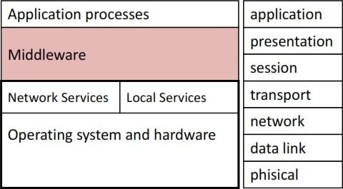

Figura 1: Posizione del middleware nel modello OSI
Inoltre, fornisce servizi business-unaware per il coordinamento e la comunicazione tra processi remoti in un sistema distribuito. Agisce come un livello intermedio che nasconde la complessità della comunicazione attraverso la rete, l'eterogeneità dei processi e degli host, i problemi di sicurezza e altri dettagli sottostanti.
Esempi di software che possono essere classificati come middleware sono i browser web e i driver di database. I browser web forniscono servizi per l'accesso alle risorse web e la visualizzazione delle pagine web, mentre i driver di database facilitano la comunicazione tra applicazioni e database per il recupero e la manipolazione dei dati.
D'altra parte, esempi di software che non possono essere classificati come middleware sono i sistemi business-aware, come un sistema di prenotazione aerea. Questi sistemi sono progettati per scopi aziendali specifici e sono consapevoli delle regole e dei requisiti specifici del dominio, a differenza dei middleware che non sono consapevoli del business e forniscono servizi generici per il coordinamento e la comunicazione.
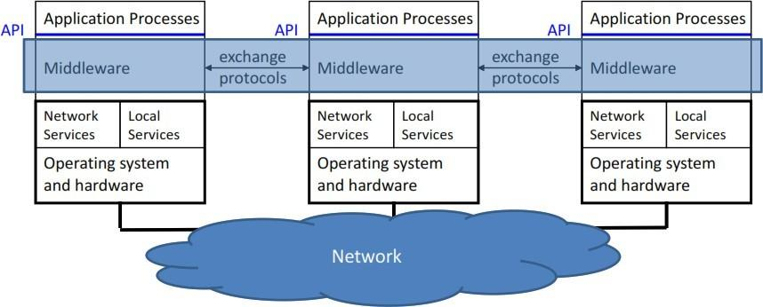

Figura 2: Funzionamento di un middleware

I servizi tipici forniti dal middleware possono essere classificati in tre categorie principali:
      - Servizi di interazione: Questi servizi comprendono lo scambio di informazioni, la gestione delle connessioni, la gestione delle sessioni, i meccanismi per evitare gli impasse e altri meccanismi che facilitano la comunicazione e il coordinamento tra i processi remoti.
      - Servizi per l'accesso ad applicazioni specifiche: Il middleware fornisce anche servizi per l'accesso ad applicazioni specifiche, come l'accesso al database, l'elaborazione delle transazioni e la gestione degli oggetti distribuiti. Questi servizi consentono alle applicazioni di interagire con le risorse e i dati sottostanti in modo trasparente.
      - Servizi di gestione, controllo e amministrazione: Il middleware offre servizi di gestione, controllo e amministrazione del sistema distribuito. Questi servizi possono includere servizi di directory per la localizzazione delle risorse, servizi di sicurezza per l'autenticazione e l'autorizzazione, servizi di monitoraggio delle prestazioni del sistema e altre funzioni amministrative.
In sintesi, il middleware fornisce servizi non consapevoli per il coordinamento e la comunicazione tra processi remoti in un sistema distribuito, nascondendo le complessità sottostanti. Esempi di middleware sono i browser web e i driver di database, mentre i sistemi business-aware non sono classificati come middleware. I servizi di middleware possono essere suddivisi in servizi di interazione, servizi di accesso ad applicazioni specifiche e servizi di gestione, controllo e amministrazione.

DS: Principali strategie di progettazione
In questa sezione esploreremo i principali obiettivi e strategie di progettazione per i DS, tra cui la limitazione delle interazioni, l'uso di soluzioni middleware e la costruzione di applicazioni che si basano solo sulle API. Questi principi mirano a promuovere la trasparenza della distribuzione, la scalabilità, il riutilizzo del codice e l'occultamento delle informazioni, che sono fondamentali per il successo dell'implementazione dei sistemi distribuiti.

Strategie di scalabilità
La scalabilità è un fattore critico nella progettazione di sistemi distribuiti per gestire richieste crescenti. Esistono due strategie comuni per la scalabilità:
      - Scalare: Comporta il miglioramento della capacità degli elementi di calcolo, archiviazione o comunicazione, come la sostituzione delle CPU con altre più potenti. Tuttavia, lo scaling up può essere applicato solo in misura limitata a causa delle limitazioni delle risorse.
      - Scaling Out: comporta la modifica del modo in cui il sistema è costruito o funziona, ad esempio aumentando il numero di macchine distribuite nel sistema. È tipicamente impiegato nei sistemi distribuiti a scala mondiale, in quanto consente un approccio più distribuito e parallelo per gestire carichi di lavoro maggiori.
Concentrandosi sulle tecniche di scaling out, che hanno un impatto maggiore sui sistemi distribuiti di dimensioni mondiali, vi sono diverse tecniche principali comunemente utilizzate, tra cui: il partizionamento e la distribuzione del lavoro, la replicazione e l'occultamento/limitazione della latenza di comunicazione.
      - Suddivisione e distribuzione del lavoro: consiste nel suddividere un compito o un carico di lavoro di grandi dimensioni in parti più piccole e gestibili, assegnandole a diversi processi o nodi del sistema. Quando la domanda aumenta, si possono aggiungere altri processi per gestire il carico di lavoro. Esempi di sistemi che utilizzano questa tecnica sono il Web e il Domain Name System (DNS).
      - Replicazione: comporta la creazione di copie di processi o dati per distribuire il carico e aumentare la ridondanza. Ad esempio, il caching è una forma di replica in cui i dati a cui si accede di frequente vengono memorizzati in più posizioni per un accesso più rapido. Un altro esempio è il clustering dei server web, in cui si utilizzano più server per distribuire il carico e migliorare la disponibilità.
      - Nascondere/limitare la latenza di comunicazione: è un'altra tecnica utilizzata per il ridimensionamento. La comunicazione asincrona viene utilizzata al posto di quella sincrona per ridurre il tempo di attesa di una risposta. Inoltre, l'elaborazione dei dati nel luogo in cui si trovano, anziché il loro spostamento, può contribuire a ridurre la latenza di comunicazione.

Strategie di apertura
Le strategie di apertura nei sistemi distribuiti si concentrano sull'uso di protocolli e API standard o documentati/pubblici, lasciando alle implementazioni la libertà di aderire ai protocolli e alle API concordati. Questo approccio promuove interfacce neutrali, interoperabilità di diverse implementazioni e portabilità delle stesse.
L'uso di protocolli e API standard garantisce che i sistemi possano comunicare e interagire tra loro utilizzando standard ampiamente accettati, consentendo l'interoperabilità tra le diverse implementazioni. Ciò consente ai componenti o ai sistemi di fornitori o sviluppatori diversi di lavorare insieme senza problemi. Anche la componibilità e l'estensibilità sono strategie importanti per l'apertura. I sistemi devono essere progettati per essere composti da diversi elementi semplici e facilmente sostituibili. Ciò consente la flessibilità di aggiungere, sostituire o modificare i componenti del sistema senza interrompere la funzionalità complessiva. Questo approccio promuove la modularità e l'adattabilità, rendendo più facile estendere o modificare il sistema in futuro.

DS: Classificazione delle architetture
La classificazione delle architetture dei sistemi distribuiti può essere suddivisa a grandi linee in tre tipi principali:
- Client-Server: Questa architettura prevede un'organizzazione centralizzata in cui i client richiedono servizi a un server centrale. Il server è responsabile dell'elaborazione delle richieste e della fornitura dei servizi richiesti. I client e i server hanno ruoli distinti: i client sono in genere interfacce rivolte all'utente e i server gestiscono l'elaborazione e l'archiviazione dei dati. Questa architettura è comunemente utilizzata nei sistemi in cui esiste una chiara separazione delle
responsabilità tra client e server e i client si affidano ai server per le loro funzionalità.
- Peer-to-Peer: In questa architettura completamente decentralizzata, tutti i nodi del sistema hanno le stesse capacità e responsabilità. Ogni nodo può agire sia come client che come server e può richiedere e fornire servizi ad altri nodi della rete. I nodi collaborano tra loro in modo peer to peer, senza un server o un'autorità centrale. Questa architettura è spesso utilizzata nei sistemi in cui non esiste un punto di controllo centrale e i nodi devono condividere risorse e servizi direttamente tra loro.
- Ibrida: l'architettura ibrida combina elementi di entrambe le architetture, client-server e peer- to-peer. Può comportare un mix di componenti centralizzati e decentralizzati, oppure una combinazione di interazioni client-server e peer-to-peer. Questa architettura è spesso utilizzata nei sistemi in cui si desidera una combinazione di centralizzazione e decentralizzazione, in base a requisiti o vincoli specifici.
Queste diverse architetture hanno i loro punti di forza e di debolezza e la scelta dell'architettura dipende dalle esigenze, dagli obiettivi e dai vincoli specifici del sistema distribuito che si sta progettando. Questi modelli saranno discussi nei prossimi paragrafi.

Il modello di interazione client/server
Il modello di interazione client-server (C/S) è attualmente il modello più utilizzato nei sistemi distribuiti. In questo modello, le interazioni avvengono tra due processi, uno dei quali svolge il ruolo di client e l'altro quello di server. Ogni interazione si basa su uno scambio di messaggi, in cui il client invia una richiesta e il server restituisce una risposta.
È importante notare che il ruolo di client o di server si riferisce al modo in cui un processo svolge una singola interazione, e un singolo processo può svolgere il ruolo di client in alcune interazioni e di server in altre. In un'architettura client-server, i processi si dividono in due classi:
      - Processi client: svolgere solo il ruolo di client.
      - Processi server: svolgono il ruolo di server e offrono un servizio, come il calcolo o l'archiviazione, a molti client.
Il modello di interazione client-server è ampiamente utilizzato per la sua semplicità e facilità di implementazione. I client possono richiedere servizi ai server e i server possono rispondere a queste richieste in modo controllato e organizzato. Questo modello consente una gestione e un controllo centralizzati, rendendolo adatto ai sistemi in cui è necessaria una chiara separazione delle responsabilità e un'autorità centrale che coordini e gestisca le interazioni tra client e server. Tuttavia, può anche introdurre potenziali problemi di scalabilità e di single-point-of-failure, in quanto il server può diventare un collo di bottiglia o un punto di guasto se non viene progettato e gestito correttamente.

Livelli applicativi e livelli fisici per le architetture C/S
In un sistema client-server (C/S), ogni applicazione può essere logicamente suddivisa in tre parti principali, note anche come livelli logici: il livello dell'interfaccia utente, il livello di elaborazione (processing tier) e il livello dei dati. Questi livelli logici possono essere mappati su diversi processi in esecuzione su host eventualmente diversi, noti anche come livelli fisici. Esistono diverse possibilità di mappatura tra i livelli logici e fisici, a seconda dell'architettura del sistema.

Architetture C/S a 2 livelli
Le architetture C/S a due livelli sono costituite da due soli livelli fisici: un livello client (front end) e un livello server (back end). Questa è l'architettura classica, tipica della prima generazione di sistemi C/S. Sono possibili diverse configurazioni, a seconda di come i livelli logici vengono mappati sui livelli fisici.
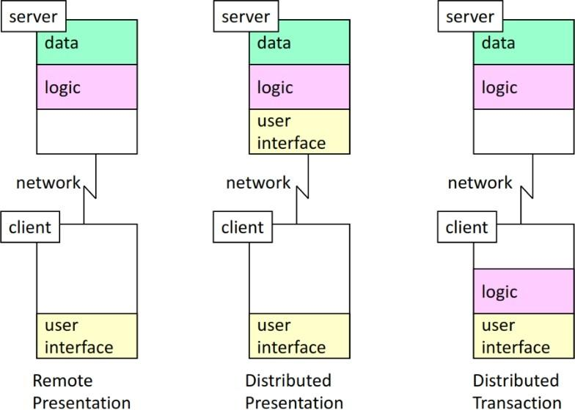

Figura 3: Architettura client/server a 2 livelli

Architetture C/S a 3 livelli
Le architetture C/S a due livelli possono presentare limitazioni in termini di scalabilità e flessibilità. Queste limitazioni possono essere superate introducendo un livello fisico intermedio, noto anche come macchina intermedia. Questa macchina intermedia può avere varie funzioni, come il bilanciamento del carico di lavoro su diversi back-end, il filtraggio (ad esempio, firewall), la conversione di protocollo, l'accesso a sistemi legacy (gateway) o l'accesso simultaneo a diversi server che offrono servizi a valore aggiunto. Un'altra possibilità è quella di aggiungere ulteriori livelli per delegare e disaccoppiare componenti specifici dell'applicazione, come i dati.
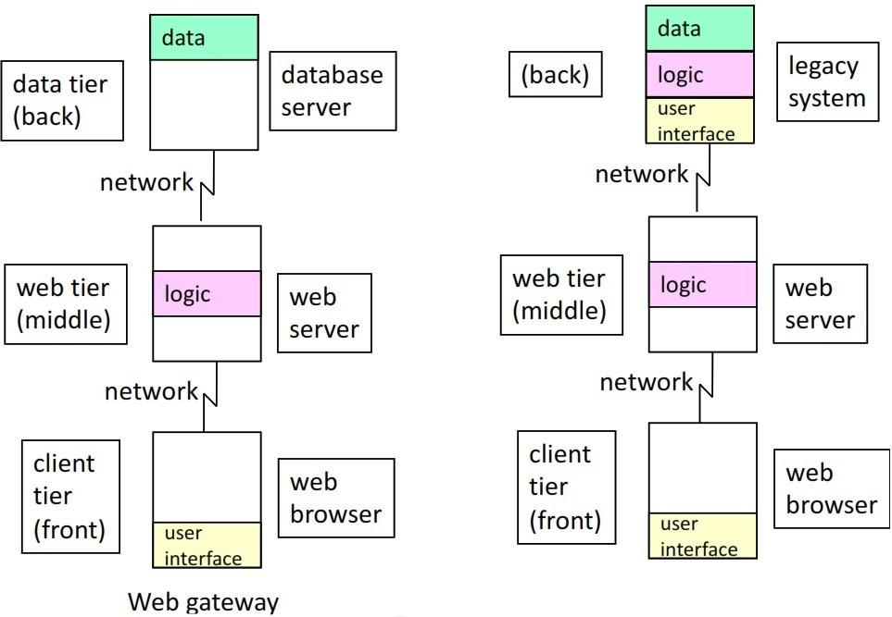

Figura 4: Architettura client/server a 3 livelli

Architetture C/S multi-tier
Per una maggiore flessibilità e complessità, il numero di livelli fisici di un sistema C/S può essere ulteriormente aumentato. Ad esempio, è possibile progettare un'architettura a 4 livelli per raggiungere specifici requisiti di sistema e obiettivi di prestazioni. Ciò consente un controllo più granulare e la personalizzazione dell'architettura del sistema per soddisfare le esigenze specifiche dell'applicazione e dell'ambiente.
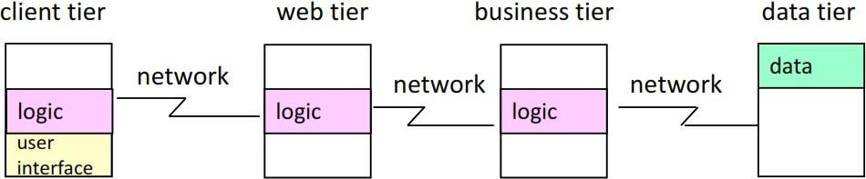

Figura 5: Architettura multilivello client/server

Peer-to-Peer (P2P): Un'architettura decentralizzata
In un'architettura Peer-to-Peer (P2P), tutti i processi sono considerati come peer identici, in grado di svolgere sia il ruolo di client che di server. Ogni peer ha la possibilità di avviare un interazione client- server (C/S) con qualsiasi altro peer che conosce, in qualsiasi momento. Ciò significa che in un'architettura P2P non esiste una distinzione tra client e server e che tutti i peer hanno le stesse capacità e responsabilità.
I peer possono avviare e rispondere alle richieste di altri peer, rendendo l'architettura altamente decentralizzata e distribuita, senza autorità o controllo centrale. Le architetture P2P sono comunemente utilizzate nei sistemi in cui i peer hanno bisogno di condividere risorse, collaborare o comunicare direttamente tra loro senza affidarsi a un server centrale. Esempi di sistemi P2P sono le reti di condivisione di file, le reti informatiche distribuite e le reti blockchain.
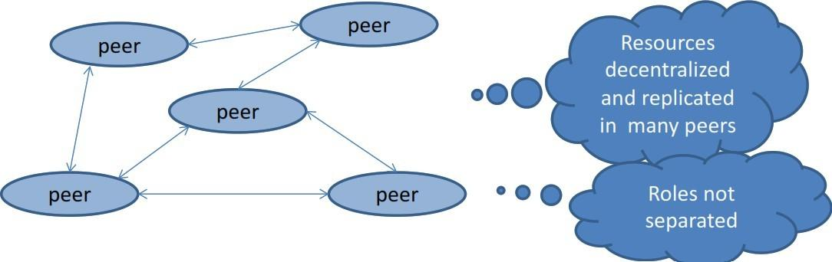

Figura 6: Architettura P2P

Livelli applicativi e livelli fisici per le architetture P2P
In un sistema Peer-to-Peer (P2P), tutti i peer eseguono gli stessi compiti, ma sulla propria parte dell'insieme di dati. L'insieme di dati può essere suddiviso tra i peer, oppure i dati possono essere replicati per aumentare l'affidabilità e le prestazioni.

Rete di sovrapposizione
Un sistema P2P è costruito dai suoi peer, che creano una rete overlay. Ogni peer può comunicare solo con altri peer attraverso canali virtuali, tipicamente implementati da connessioni TCP. Un aspetto fondamentale di ogni architettura P2P è il modo in cui la rete overlay viene creata e gestita. Esistono due tipi principali di reti overlay:
      - Sistemi strutturati: Nei sistemi P2P strutturati, la rete overlay è costruita con una topologia determinata e regolare, come un anello (un esempio pratico P2P di questa struttura è Chord), un albero o una griglia. Gli algoritmi di routing specifici per la topologia sono utilizzati per raggiungere specifici peer nella rete overlay.
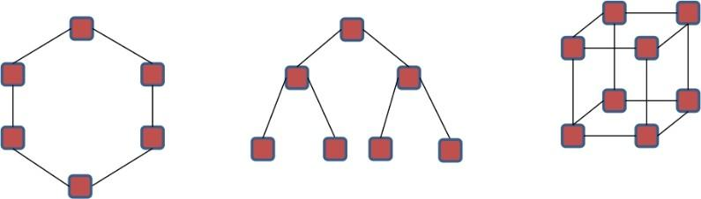

Figura 7: Rete sovrapposta P2P: Sistema strutturato

      - Sistemi non strutturati: Nei sistemi P2P non strutturati, ogni peer si connette ad altri peer in modo più o meno casuale, ad esempio attraverso la scoperta di peer vicini. Diverse strategie possono essere utilizzati per raggiungere altri peer nella rete di overlay, come il flooding, le passeggiate casuali o la ricerca basata sulle politiche.

Client/Server vs. P2P
Durante la fase di progettazione, nella scelta dell'architettura, è necessario un confronto tra le architetture Client-Server (C/S) e Peer-to-Peer (P2P).
Ci sono diverse differenze fondamentali da considerare:
- Scalabilità e affidabilità: Nelle architetture C/S, i processi server possono diventare dei colli di bottiglia, poiché devono essere eseguiti su host potenti e affidabili. Possono anche essere singoli punti di guasto e possono essere congestionati dalle richieste, incidendo sulle prestazioni del sistema. D'altra parte, nelle architetture P2P, le informazioni sono distribuite e spesso replicate tra i peer, il che può fornire affidabilità e prestazioni a basso costo. Tuttavia, nelle architetture P2P è possibile esercitare un controllo minore, il che rende più difficile garantire coerenza, affidabilità e prestazioni tra tutti i peer.
- Sicurezza: Garantire la sicurezza nelle architetture P2P può essere più impegnativo rispetto alle architetture C/S, poiché le informazioni sono distribuite tra più peer. Garantire l'integrità dei dati, la riservatezza e l'autenticazione può essere più complesso in un ambiente P2P, dove i peer possono avere diversi livelli di fiducia e misure di sicurezza.
- Controllo e organizzazione: Le architetture C/S offrono una chiara separazione dei ruoli tra client e server, semplificando la comprensione e la gestione. I client interagiscono solo con i server e i server forniscono servizi ai client. Nelle architetture P2P, il controllo e l'organizzazione sono minori, in quanto tutti i peer hanno uguali capacità e responsabilità. I peer possono avviare e rispondere alle richieste di altri peer, il che può rendere più impegnativa la gestione e il coordinamento del sistema.
- Flessibilità e complessità: Le architetture P2P possono offrire maggiore flessibilità e decentralizzazione rispetto alle architetture C/S, poiché non esiste un'autorità o un controllo centrale. I peer possono collaborare, condividere risorse e comunicare direttamente tra loro. Tuttavia, questo può anche aumentare la complessità della gestione e del coordinamento del sistema. Le architetture C/S, invece, sono generalmente più semplici e ben comprese, con una chiara separazione dei ruoli tra client e server.
In sintesi, le architetture C/S sono tipicamente utilizzate quando c'è bisogno di una chiara separazione dei ruoli, di un controllo centralizzato e di semplicità, mentre le architetture P2P sono preferite quando c'è bisogno di decentralizzazione, flessibilità e collaborazione tra pari. Ogni architettura ha i suoi punti di forza e di debolezza e la scelta tra C/S e P2P dipende dai requisiti specifici e dalle caratteristiche del sistema che si sta progettando o implementando.

Modelli gerarchici e ibridi
In alcuni sistemi P2P, i peer non sono tutti uguali e possono essere classificati in diversi tipi. Due approcci comuni sono i sistemi P2P gerarchici e ibridi.

Sistemi P2P gerarchici
Nei sistemi P2P gerarchici, i peer sono classificati in peer normali (deboli) e superpeer. I super-peer sono in genere più potenti e svolgono un ruolo speciale nella rete overlay. I peer deboli sono collegati direttamente ai super-peer, formando una rete overlay di super-peer. I super-peer possono gestire compiti come l'indicizzazione, la ricerca o la gestione delle risorse, mentre i weak-peer eseguono principalmente i normali compiti del P2P.
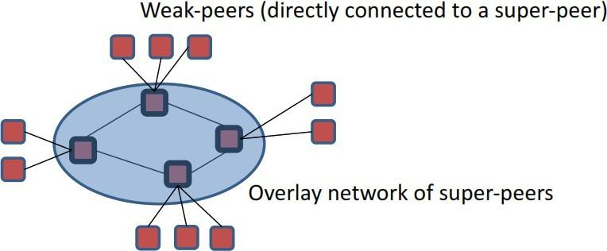

Figura 8: Sistema P2P gerarchico

Sistemi P2P ibridi
I sistemi P2P ibridi combinano insieme elementi delle architetture C/S (Client/Server) e P2P. Possono utilizzare una combinazione di approcci client-server e peer-to-peer per raggiungere i loro obiettivi. Ad esempio, alcuni peer possono agire come client, mentre altri agiscono come server, fornendo risorse o servizi ad altri peer. I sistemi P2P ibridi offrono flessibilità e scalabilità sfruttando i vantaggi delle architetture C/S e P2P.

DS: Astrazioni
Nei sistemi distribuiti le astrazioni forniscono un livello superiore di astrazione e incapsulamento per nascondere le complessità dei sistemi distribuiti, consentendo agli sviluppatori di ragionare sul comportamento e sulle interazioni del sistema in modo più intuitivo e gestibile. Le astrazioni nei sistemi distribuiti sono utilizzate per rappresentare concetti, servizi o comportamenti che aiutano a semplificare la progettazione, l'implementazione e la gestione dei sistemi distribuiti.

In questo contesto, le astrazioni più comunemente usate sono¹:
    - Chiamate di procedura remota (RPC)
    - Passaggio di messaggi
    - Dati persistenti condivisi
Inoltre, nei sistemi distribuiti, la coordinazione tra i componenti o i nodi è essenziale per ottenere i comportamenti desiderati. Le diverse forme di coordinazione possono essere classificate in base all'accoppiamento temporale e all'accoppiamento referenziale.
    - La coordinazione accoppiata temporalmente comporta una coordinazione basata su vincoli temporali o di tempo. I componenti sono coordinati in modo che le loro azioni o eventi siano sincronizzati nel tempo. Ad esempio, un sistema distribuito può richiedere che i componenti eseguano i loro compiti in un ordine specifico o a intervalli di tempo specifici per ottenere un comportamento coordinato. Il coordinamento accoppiato temporalmente può fornire un coordinamento preciso, ma può introdurre dipendenze e potenziali ritardi nel sistema.
    - La coordinazione temporalmente disaccoppiata consente ai componenti di operare in modo indipendente senza vincoli temporali rigidi. I componenti possono eseguire compiti o eventi in modo indipendente senza una coordinazione basata sul tempo. Ciò può fornire una maggiore flessibilità e scalabilità del sistema, ma può richiedere meccanismi aggiuntivi per garantire il coordinamento e la coerenza tra i componenti.
    - La coordinazione ad accoppiamento referenziale comporta una coordinazione basata su riferimenti o puntatori. I componenti condividono riferimenti o puntatori alle risorse o ai servizi degli altri e la coordinazione si ottiene facendo riferimento a risorse o servizi condivisi. Ad esempio, in un sistema distribuito, i componenti possono condividere riferimenti a un database comune o a un servizio condiviso per il coordinamento. L'accoppiamento referenziale può fornire un coordinamento efficiente e diretto, ma può introdurre uno stretto accoppiamento tra i componenti.

¹Tutti questi aspetti saranno ulteriormente analizzati e descritti in un secondo momento.
    - La coordinazione disaccoppiata referenzialmente consente ai componenti di operare in modo indipendente senza condividere riferimenti o puntatori. I componenti possono operare in modo indipendente senza fare riferimento diretto alle risorse o ai servizi degli altri. Il coordinamento si ottiene con altri mezzi, come il passaggio di messaggi, eventi o dati condivisi. La coordinazione disaccoppiata referenzialmente può fornire un accoppiamento lasco tra i componenti, consentendo una maggiore flessibilità e scalabilità, ma può richiedere meccanismi aggiuntivi per la coordinazione e la comunicazione.

Le diverse forme di coordinamento offrono compromessi tra precisione, flessibilità e scalabilità nei sistemi distribuiti. La scelta del meccanismo di coordinamento dipende dai requisiti, dalle caratteristiche e dai vincoli del sistema distribuito e dei suoi componenti.

Astrazioni di livello superiore
Le astrazioni di livello superiore sono livelli aggiuntivi di astrazione che vengono costruiti sopra il middleware, i protocolli o le API esistenti per fornire funzionalità più avanzate e facilità d'uso nei sistemi distribuiti. Queste astrazioni sono progettate per semplificare lo sviluppo e la gestione delle applicazioni distribuite, incapsulando funzionalità complesse in costrutti di livello superiore più facili da comprendere e da utilizzare. Queste astrazioni sono in genere implementate utilizzando middleware o protocolli come gRPC, Java Messaging System (JMS), JavaSpaces e altri.
Le astrazioni di livello superiore possono essere classificate in due gruppi principali: basate su RPC
e basate su MOM.
Il primo include (RPC based):
      - Sistemi a oggetti distribuiti (Distributed Object Systems)
      - Servizi distribuiti e servizi web
      - Risorse distribuite
Mentre quest'ultimo (MOM based):
      - Sistemi Publish-Subscribe
      - Code di messaggi

Sistemi a oggetti distribuiti (Distributed Object Systems)
I sistemi a oggetti distribuiti forniscono astrazioni per oggetti o componenti distribuiti che possono essere invocati a distanza attraverso una rete, consentendo un'interazione continua tra i componenti distribuiti come se fossero oggetti locali. Questa astrazione è spesso utilizzata nei paradigmi di programmazione orientati agli oggetti, dove gli oggetti possono essere distribuiti su più nodi di un sistema distribuito. Questa specifica astrazione può essere implementata attraverso uno scambio diretto tra client e server (utilizzando un RPC) o attraverso l'uso di un broker.
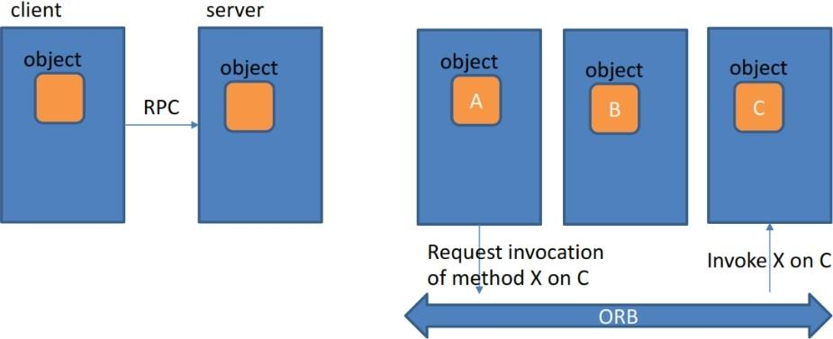

Figura 9: DOS diretto vs broker

Servizi distribuiti
I servizi distribuiti sono un'astrazione dei sistemi distribuiti simile agli oggetti distribuiti, ma con alcune differenze fondamentali. Mentre sia gli oggetti distribuiti sia i servizi distribuiti permettono di I servizi distribuiti hanno alcune caratteristiche uniche che li distinguono dall'invocazione di funzionalità attraverso una rete.
Le principali differenze tra servizi distribuiti e oggetti distribuiti sono:

      - Grana più grande: I servizi hanno in genere un'interfaccia a grana più grossa rispetto agli oggetti. Mentre gli oggetti forniscono metodi o operazioni a grana fine che possono essere invocati in remoto, i servizi spesso espongono unità di funzionalità o processi aziendali più grandi come interfaccia. Ciò consente interazioni a grana più grossa tra i componenti distribuiti, che possono essere più efficienti in certi scenari.
      - Autonomia e longevità: I servizi sono progettati per essere entità autonome e longeve che possono operare in modo indipendente e persistente nel tempo. A differenza degli oggetti, che in genere vengono creati e distrutti secondo le necessità durante l'esecuzione di un programma, i servizi possono essere progettati per essere processi di lunga durata che forniscono funzionalità continue e sono disponibili per l'uso da parte dei clienti in qualsiasi momento.
      - Disponibilità inter-organizzativa: I servizi possono essere resi disponibili per l'uso da parte di clienti diversi di organizzazioni diverse. I servizi possono essere progettati per essere esposti su Internet o su altre reti ad ampio raggio, consentendo ai clienti di organizzazioni o domini diversi di accedere e utilizzare le funzionalità fornite dal servizio. Ciò consente collaborazioni e partnership inter-organizzative, in cui i servizi possono essere condivisi tra più entità.
      - Composizione di servizi: I servizi consentono la composizione dei servizi, che si riferisce alla capacità di combinare e orchestrare più servizi per creare funzionalità più complesse e di livello superiore. I servizi possono essere progettati per essere componibili, consentendo di utilizzarli come blocchi di costruzione per creare nuovi servizi o per implementare processi aziendali complessi che si estendono a più servizi. Questo garantisce flessibilità ed estensibilità nella progettazione di applicazioni distribuite.

Esempi di servizi distribuiti sono l'architettura orientata ai servizi (SOA) e i servizi web. La SOA è un approccio architettonico che utilizza i servizi come elementi fondamentali per la creazione di applicazioni distribuite, dove i servizi sono progettati per essere liberamente accoppiati e interoperabili. I servizi Web sono un'implementazione popolare della SOA, che utilizza protocolli basati sul Web come SOAP, REST e WSDL per esporre e invocare servizi su Internet. I servizi Web rappresentano un modo ampiamente adottato e standardizzato di implementare servizi distribuiti nei moderni sistemi distribuiti.

Risorse distribuite
Le risorse distribuite forniscono astrazioni per la gestione di risorse condivise in un sistema distribuito, come database distribuiti, file system distribuiti o cache distribuite. Queste astrazioni consentono un accesso efficiente e trasparente alle risorse condivise tra i nodi distribuiti, permettendo un coordinamento e una condivisione dei dati senza soluzione di continuità tra i componenti distribuiti. Sono simili ai servizi distribuiti e sono stati introdotti con l'avvento del Representational State Transfer (REST) e dell'Hypertext Transfer Protocol (HTTP). Nel contesto delle architetture RESTful, una risorsa è un'entità di dati con uno stato su cui sono possibili operazioni fisse (Create, Read, Update, Delete - CRUD).

Il punto principale delle risorse distribuite è il concetto di risorsa. Una risorsa è un'entità di dati con stato accessibile in rete. Le risorse possono essere qualsiasi cosa che possa essere identificata da un URI (Uniform Resource Identifier), come pagine web, documenti, immagini o qualsiasi altro tipo di dati. Nelle architetture RESTful, le risorse sono gli elementi fondamentali che vengono manipolati attraverso metodi HTTP standard, come GET, POST, PUT e DELETE, per eseguire operazioni CRUD.

Le risorse distribuite sono un concetto importante nei moderni sistemi basati sul web e sono ampiamente utilizzate nelle architetture RESTful, che sono diventate un approccio popolare per la progettazione di applicazioni distribuite scalabili e liberamente accoppiate.

Sistemi Publish-Subscribe
Publish-Subscribe è un paradigma di messaggistica utilizzato nei sistemi distribuiti che realizza il disaccoppiamento referenziale tra processi o componenti. In questo paradigma, i processi non hanno bisogno di conoscere gli altri e la comunicazione avviene attraverso il concetto di messaggi o eventi. I client possono eseguire due operazioni elementari: pubblicare, che comporta la generazione di un messaggio o di un evento, e sottoscrivere, che comporta l'espressione di interesse per una classe di messaggi o eventi.
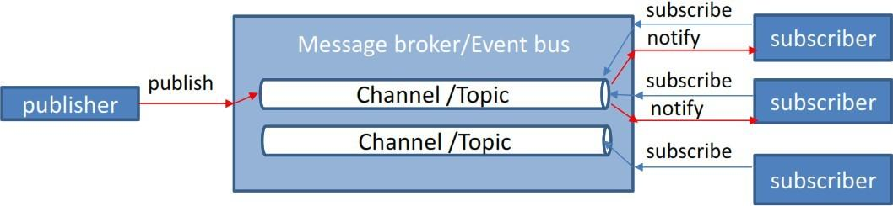
Figura 10: Sistema Publish/Subscribe
Le caratteristiche principali del meccanismo Publish-Subscribe sono:
      - Disaccoppiamento referenziale: Publish-Subscribe consente il disaccoppiamento referenziale tra i processi o i componenti di un sistema distribuito. I processi possono operare in modo indipendente e non devono avere conoscenze dirette o dipendenze reciproche. Ciò consente un accoppiamento lasco e una flessibilità nella progettazione del sistema, in quanto i processi possono evolvere in modo indipendente senza influenzarsi a vicenda.
      - Operazione di pubblicazione: L'operazione di pubblicazione comporta la generazione di un messaggio o di un evento da parte di un processo o di un componente. Questo messaggio o evento contiene tipicamente dati o informazioni che devono essere comunicati ad altri processi o componenti del sistema. Il messaggio o l'evento pubblicato non viene inviato direttamente a sottoscrittori specifici, ma viene trasmesso a tutti i sottoscrittori interessati.
      - Operazione di sottoscrizione: L'operazione di sottoscrizione comporta l'espressione dell'interesse per una classe di messaggi o eventi da parte di un processo o di un componente. I sottoscrittori specificano il loro interesse per determinati tipi o categorie di messaggi o eventi e il sistema instrada i messaggi o gli eventi pertinenti ai componenti sotto-scritti. Ciò consente ai componenti di ricevere selettivamente solo i messaggi o gli eventi rilevanti per la loro funzionalità o interesse.
      - Message Broker/Event Bus: i sistemi Publish-Subscribe impiegano tipicamente un message broker o un event bus, che è responsabile della gestione dell'instradamento e della consegna di messaggi o eventi tra editori e sottoscrittori. Il message broker o event bus si occupa di notificare ogni messaggio o evento pubblicato a tutti i sottoscrittori attivi e funzionanti che hanno espresso interesse per la corrispondente categoria di messaggi o eventi.
      - Centralizzato, decentralizzato o basato su cloud: I sistemi Publish-Subscribe possono essere implementati in modi diversi, a seconda dell'architettura e dei requisiti del sistema distribuito. Possono essere centralizzati, dove un singolo message broker o event bus gestisce tutte le operazioni di mes- saggio, come nel caso di MQTT (Message Queuing Telemetry Transport). Possono anche essere decentralizzati, in cui più message broker o event bus vengono utilizzati per distribuire le operazioni di messaggistica, come nel caso del Data Distribution Service (DDS). Infine, possono essere basati sul cloud, dove un fornitore di servizi cloud offre un servizio Publish- Subscribe gestito, come Amazon SNS (Simple Notification Service) nell'ambito di Amazon Web Services (AWS).
Publish-Subscribe è un paradigma di messaggistica molto diffuso e utilizzato in vari sistemi distribuiti, tra cui le applicazioni In- ternet of Things (IoT), le architetture event-driven e le architetture a microservizi, in quanto offre accoppiamento libero, scalabilità e flessibilità nella progettazione di sistemi distribuiti.

Coda di messaggi
Le code di messaggi sono un tipo di astrazione di livello superiore nei sistemi distribuiti che forniscono un'implementazione distribuita di una struttura di dati a coda. In una coda di messaggi, i client possono mettere in coda (o accodare) i messaggi da inviare ad altri componenti o processi, e questi messaggi rimangono memorizzati nella coda fino a quando non vengono tolti (o rimossi) da un componente destinatario. Le code di messaggi consentono l'interazione asincrona tra i componenti, che possono inviare messaggi senza attendere risposte immediate, consentendo il disaccoppiamento e la scalabilità nei sistemi distribuiti.
Le operazioni di base in una coda di messaggi sono enqueue e dequeue. I client possono mettere in coda i messaggi aggiungendo alla fine della coda e questi messaggi vengono memorizzati nella coda nell'ordine in cui sono stati inseriti. I client possono anche dequeueare i messaggi, rimuovendoli dalla parte anteriore della coda; questi messaggi vengono elaborati dal componente o processo destinatario nell'ordine in cui sono stati dequeueati.
Le code di messaggi offrono diversi vantaggi nei sistemi distribuiti:
      - Disaccoppiare i componenti o i processi che inviano e ricevono messaggi, in quanto non devono conoscere i dettagli dell'altro o essere attivi nello stesso momento. Ciò consente un accoppiamento lasco tra i componenti, permettendo loro di evolvere in modo indipendente e di essere sostituiti o aggiornati senza impattare sugli altri componenti.
      - Permettere l'interazione asincrona, in cui i componenti possono inviare messaggi senza attendere risposte immediate. Ciò può migliorare le prestazioni e la scalabilità dei sistemi distribuiti, in quanto i componenti possono continuare a elaborare altre attività mentre i messaggi sono memorizzati nella coda e i destinatari possono elaborare i messaggi al proprio ritmo.
      - Forniscono tolleranza agli errori e affidabilità nei sistemi distribuiti. I messaggi possono essere conservati nella coda fino a quando non vengono dequotati ed elaborati con successo, garantendo che i messaggi non vadano persi a causa di guasti o crash del sistema. Inoltre, le code di messaggi sono in grado di gestire velocità variabili di messaggi e traffico intenso, consentendo una gestione fluida dell'elaborazione dei messaggi nei sistemi distribuiti.
Le code di messaggi possono essere implementate in vari modi, ad esempio utilizzando sistemi di accodamento di messaggi autonomi o come parte di middleware o framework di messaggistica. Esempi di sistemi di accodamento di messaggi molto diffusi sono RabbitMQ, Apache Kafka e ActiveMQ, mentre i framework di messaggistica come Ad- vanced Message Queuing Protocol (AMQP) e Java Message Service (JMS) forniscono API standardizzate per lavorare con le code di messaggi nei sistemi distribuiti.

Astrazioni di livello inferiore
I socket sono un tipo di astrazione di comunicazione che opera a un livello inferiore nei sistemi distribuiti. Forniscono un'interfaccia generica di basso livello per stabilire canali di comunicazione tra processi o sistemi su una rete. I socket offrono primitive di comunicazione elementari, come connect, bind, listen, send e receive, che possono essere utilizzate per inviare e ricevere dati attraverso la rete.
Una caratteristica fondamentale dei socket è che i protocolli di livello superiore devono essere definiti dall'utente su di essi. I socket forniscono un'interfaccia di base per la trasmissione dei dati, ma la semantica e la struttura dei dati, così come i modelli di comunicazione, devono essere definiti dall'applicazione o dal sistema che li utilizza. Ciò consente la massima flessibilità, in quanto i socket possono essere utilizzati per implementare modalità di comunicazione personalizzate, adattate ai requisiti specifici di un sistema distribuito.

Esistono diversi esempi di socket in uso, tra cui i socket TCP/IP, che sono lo standard de-facto per l'accesso ai protocolli di livello 4-3-2 dello stack TCP/IP. I socket TCP/IP forniscono canali di comunicazione affidabili e orientati alla connessione, ampiamente utilizzati nei sistemi distribuiti per applicazioni come il trasferimento di file, la posta elettronica e la navigazione web.
Un altro esempio è WebSockets, un'interfaccia per la gestione di canali full-duplex basati su TCP attraverso una singola connessione. I WebSocket si basano su un protocollo standard compatibile con HTTP e consentono la comunicazione bidirezionale tra un client e un server in tempo reale. I WebSocket sono comunemente utilizzati nelle applicazioni web per funzioni quali la messaggistica in tempo reale, le notifiche e la modifica collaborativa.

In sintesi, i socket sono astrazioni di comunicazione di livello inferiore nei sistemi distribuiti che offrono un'interfaccia generica e flessibile per stabilire canali di comunicazione. I protocolli di livello superiore devono essere definiti sopra i socket, consentendo di implementare astrazioni di comunicazione personalizzate in base a requisiti specifici. Esempi di socket sono i socket TCP/IP e i WebSocket, ampiamente utilizzati in vari sistemi distribuiti per diversi scopi di comunicazione.

Servizi Web e stile architettonico REST
In questa sezione tratteremo i fondamenti dei servizi Web e approfondiremo il concetto di API REST. Esploreremo inoltre varie architetture distribuite e modelli che descrivono il livello di conformità di un servizio web ai vincoli REST.

SOA: Architettura orientata ai servizi
L'architettura orientata ai servizi (SOA) è un approccio alla progettazione del software in cui i sistemi software sono organizzati come un insieme di servizi. I servizi sono componenti software autonomi e contenuti che forniscono funzionalità specifiche e sono progettati per essere accoppiati in modo lasco, ovvero sono indipendenti l'uno dall'altro e possono evolvere in modo indipendente senza influenzare il sistema complessivo.

I servizi in SOA sono tipicamente forniti attraverso interfacce pubblicate e automaticamente escludibili. Queste interfacce sono leggibili dalla macchina, il che consente la scoperta, la composizione e l'invocazione automatica dei servizi. I servizi sono descritti da contratti, che sono costituiti da una o più interfacce. I contratti definiscono i messaggi di ingresso e di uscita, i formati dei dati e i protocolli di comunicazione utilizzati per interagire con i servizi.

Un servizio in SOA è implementato da una singola istanza sempre disponibile, ovvero accessibile e invocabile dai client in qualsiasi momento. I servizi sono tipicamente a grana grossa, cioè forniscono unità di funzionalità relativamente grandi e significative, in contrapposizione ai servizi a grana fine che forniscono operazioni piccole e specifiche. I servizi a grana grossa consentono un migliore incapsulamento delle funzionalità e riducono l'overhead della comunicazione tra i servizi.

Uno dei principi chiave della SOA è l'accoppiamento libero. I servizi in SOA sono progettati in modo da essere accoppiati in modo lasco, ovvero sono indipendenti l'uno dall'altro e non hanno dipendenze dirette. Ciò consente ai servizi di evolvere in modo indipendente, garantendo flessibilità e scalabilità al sistema. Le interazioni tra i servizi in SOA sono tipicamente asincrone, cioè basate su scambi di messaggi, in cui i client inviano messaggi ai servizi e ricevono risposte in modo asincrono.
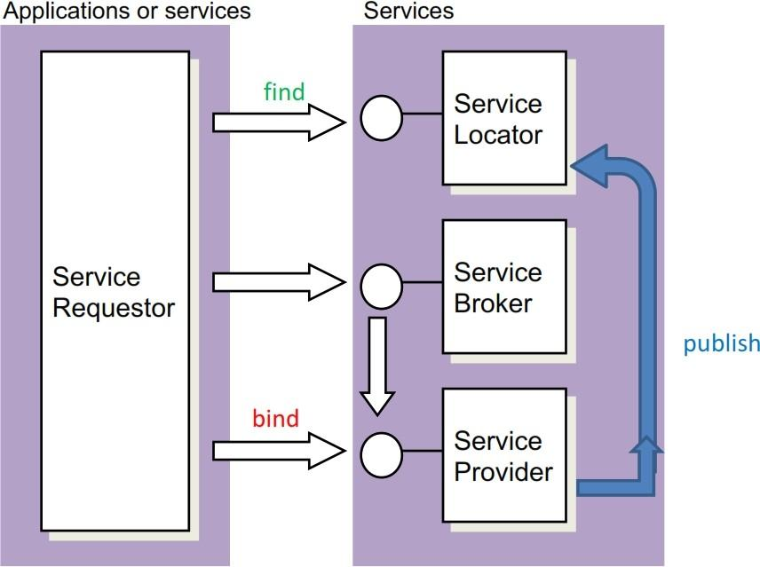

Figura 11: Architettura orientata ai servizi

In sintesi, l'architettura orientata ai servizi (SOA) è un approccio alla progettazione del software in cui i sistemi software sono organizzati come un insieme di servizi forniti attraverso interfacce, descritti da contratti e implementati da singole istanze. I servizi in SOA sono tipicamente a grana grossa, poco accoppiati e
interagiscono attraverso scambi di messaggi asincroni. La SOA fornisce flessibilità, scalabilità e autonomia ai sistemi software, consentendo ai servizi di evolvere in modo indipendente.

Servizi web (Web Services)
I servizi Web sono servizi distribuiti basati sul protocollo HTTP. Forniscono un modo standardizzato per i sistemi software di comunicare e condividere dati su Internet o intranet, indipendentemente dall'hardware, dal sistema operativo o dal linguaggio di programmazione sottostante.
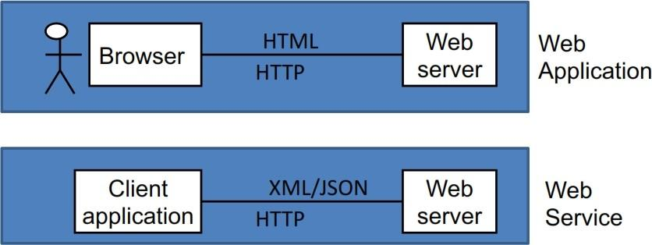

Figura 12: Servizio Web

I servizi Web seguono una serie di standard e protocolli, noti collettivamente come stack di servizi Web, che comprende XML (eXtensible Markup Language), SOAP (Simple Object Access Protocol), WSDL (Web Services Description Language) e UDDI (Universal Description, Discovery, and Integration). Questi standard definiscono le modalità di descrizione, scoperta e invocazione dei servizi.

Inoltre, essi sono tipicamente progettati per essere indipendenti dalla piattaforma e magnetici rispetto al linguaggio, il che significa che possono essere implementati in qualsiasi linguaggio di programmazione e che possono essere accessibili da client in esecuzione su piattaforme diverse. Ciò rende i WS altamente interoperabili e consente una perfetta integrazione tra sistemi e tecnologie diverse.
Principalmente, è possibile classificarli in due tipi principali:
    - Servizi Web basati su SOAP: Questi servizi utilizzano SOAP come protocollo di messaggistica per scambiare dati XML strutturati tramite HTTP o altri protocolli di trasporto. SOAP fornisce un modo standardizzato per formattare i messaggi, definire le operazioni e gestire gli errori nei servizi Web.
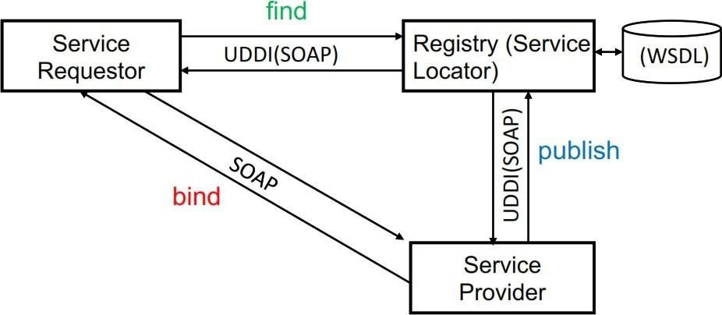

Figura 13: Servizio Web basato su SOAP

    - Servizi Web RESTful: Questi servizi utilizzano i principi dell'architettura Representational State Transfer (REST) per progettare e implementare servizi distribuiti. I servizi Web RESTful utilizzano metodi HTTP standard come GET, POST, PUT e DELETE per eseguire operazioni sulle risorse, identificate da URL.
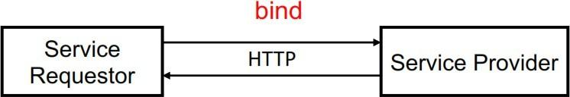

Figura 14: Servizio web RESTful

Ampiamente utilizzati in vari settori, tra cui l'e-commerce, la finanza, la sanità, la logistica e altri ancora, i servizi web consentono l'integrazione tra sistemi diversi, permettono la composizione e l'orchestrazione dei servizi e forniscono un approccio scalabile e flessibile alla creazione di applicazioni distribuite.

Stile architettonico REST
Representational State Transfer (REST) è uno stile architettonico per la progettazione di sistemi distribuiti, introdotto da Roy Fielding, che è stato uno dei principali progettisti del protocollo HTTP 1.1 REST è un insieme di vincoli che definiscono come devono essere strutturati i sistemi e come devono comunicare sul web o su qualsiasi altra rete.
L'architettura REST si basa su un insieme di vincoli che definiscono il comportamento del sistema. Questi vincoli forniscono linee guida per la progettazione di sistemi distribuiti scalabili, manutenibili e interoperabili. I principali vincoli di REST sono:
    - Client/Server: Il sistema è diviso in due componenti separati: il client e il server. Il client è responsabile dell'interfaccia utente e dell'esperienza utente, mentre il server è responsabile dell'elaborazione delle richieste e della gestione delle risorse. Questa separazione dei ruoli consente un'evoluzione indipendente dei componenti client e server, mantenendoli semplici e consentendo la scalabilità e la flessibilità dell'architettura del sistema.
    - Senza stato: Ogni richiesta da un client a un server deve contenere tutte le informazioni necessarie per comprendere ed elaborare la richiesta. Il server non deve memorizzare alcuna informazione sullo stato del client tra una richiesta e l'altra. Ciò consente di semplificare il bilanciamento del carico e la scalabilità, in quanto i server possono gestire le richieste di qualsiasi client senza fare affidamento sullo stato memorizzato. Inoltre, migliora la visibilità e il monitoraggio (poiché il server non deve monitorare tutte le interazioni), ma anche l'affidabilità: infatti, poiché lo stato non è conservato sul server, semplifica il ripristino da un guasto parziale.
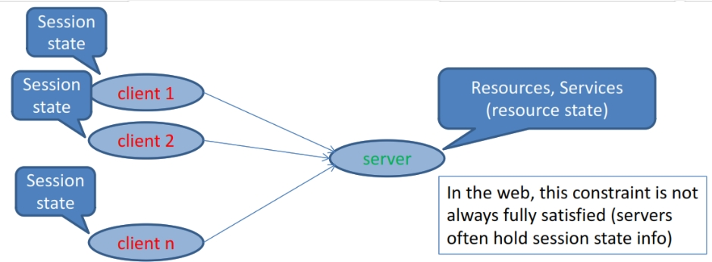

Figura 15: Protocollo di interazione stateless REST

    - Cacheable (memorizzabile nella cache): Le risposte del server possono essere memorizzate nella cache dal client, etichettandole come memorizzabili o non memorizzabili, migliorando le prestazioni e riducendo il carico sul server. La cache consente un utilizzo efficiente delle risorse e riduce la necessità di ripetere le richieste al server.
    - A strati: L'architettura può essere composta da più livelli, dove ogni livello fornisce un insieme specifico di funzionalità. I livelli possono essere aggiunti o rimossi senza influenzare il comportamento complessivo del sistema in modo "verticale". Questo permette una flessibilità nell'architettura del sistema e promuove la separazione delle preoccupazioni, producendo di fatto un'architettura multilivello.
    - Interfaccia uniforme: L'interfaccia tra client e server è uniforme, con un insieme fisso di metodi ben definiti e coerenti tra tutte le risorse. Questo semplifica l'architettura del sistema, ne facilita la comprensione e l'uso e consente l'evoluzione e l'estensione del sistema senza ripercussioni sui client.
Complessivamente, REST offre un approccio semplice, scalabile e non vincolato per l'architettura di sistemi distribuiti, rendendolo una scelta popolare per la costruzione di applicazioni web moderne, microservizi e altre applicazioni distribuite.

Risorse
Nell'architettura REST, il vincolo dell'interfaccia uniforme richiede che le interfacce del server siano orientate alle risorse. Il concetto chiave di questo vincolo è la risorsa, che è un elemento informativo con stato variabile nel tempo. Una risorsa può essere qualsiasi cosa che possa essere identificata da un URI (Uniform Resource Identifier), come un documento, un'immagine, un profilo utente o qualsiasi altra entità con un'identità unica.
Le risorse nei sistemi RESTful possono avere zero o più rappresentazioni, che sono rappresentazioni diverse della stessa risorsa in diversi tipi di media come XML, JSON, HTML, ecc. Le rappresentazioni sono utilizzate per trasferire lo stato di una risorsa tra il client e il server. Ad esempio, un client può richiedere una risorsa in formato JSON e il server può rispondere con lo stato di tale risorsa serializzata come JSON.

In REST, quando un client richiede un'operazione su una risorsa, una rappresentazione della risorsa, che può essere il suo stato attuale, passato o futuro, può essere trasferita tra il client e il server. Tuttavia, le risorse vere e proprie rimangono sempre sul lato server e i loro URI servono come puntatori per accedervi.
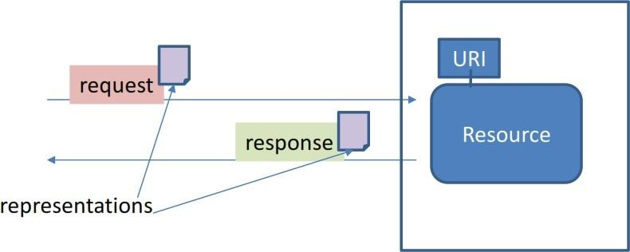

Figura 16: Richiesta e risposta di una risorsa

Il protocollo HTTP offre un insieme di interfacce fisse e predefinite per agire sulle risorse; l'operazione richiesta ha la seguente semantica per HTTP:
    - Metodo richiesto
    - Corpo della richiesta
    - Intestazioni della richiesta (metadati di controllo)
    - URL di destinazione (incluse anche le stringhe di query)
Il risultato dell'operazione viene comunicato nella risposta tramite: un codice di stato, un corpo della risposta e altre intestazioni della risposta. In sostanza, questo tipo di interfaccia uniforme offre le operazioni CRUD definite da REST; di seguito viene fornito uno schema che descrive la corrispondenza:
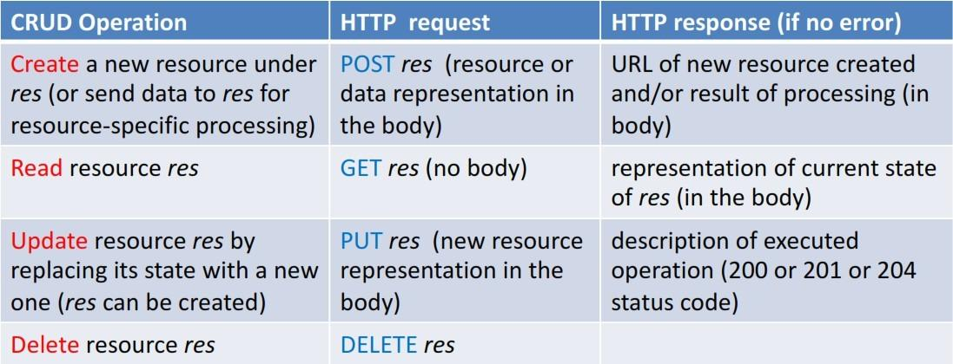

Figura 17: Operazioni CRUD nel dominio REST Sono stati definiti altri metodi che forniscono operazioni più specifiche:
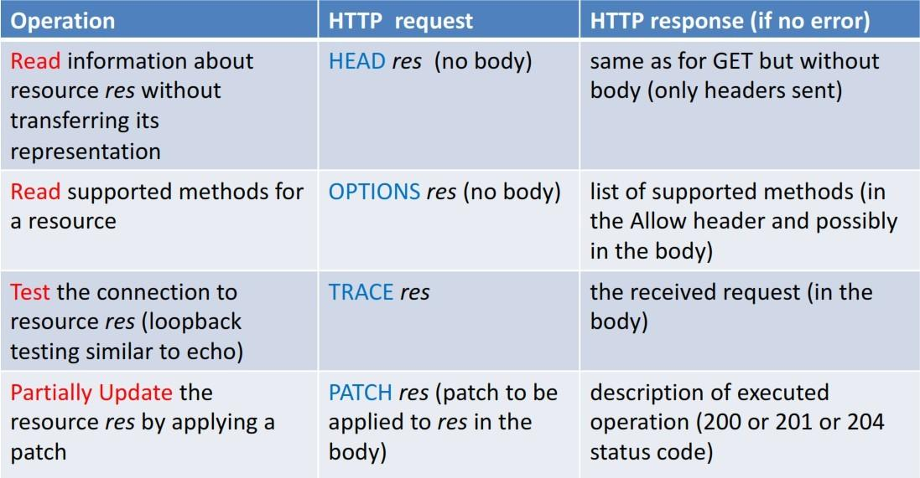

Figura 18: Altre operazioni nel dominio REST

Per tutti i metodi forniti è possibile valutare quali proprietà possiedono, in particolare in termini di: Idempotenza, Sicurezza, Risposta memorizzabile nella cache, Presenza del corpo della richiesta. Ecco uno schema dettagliato:
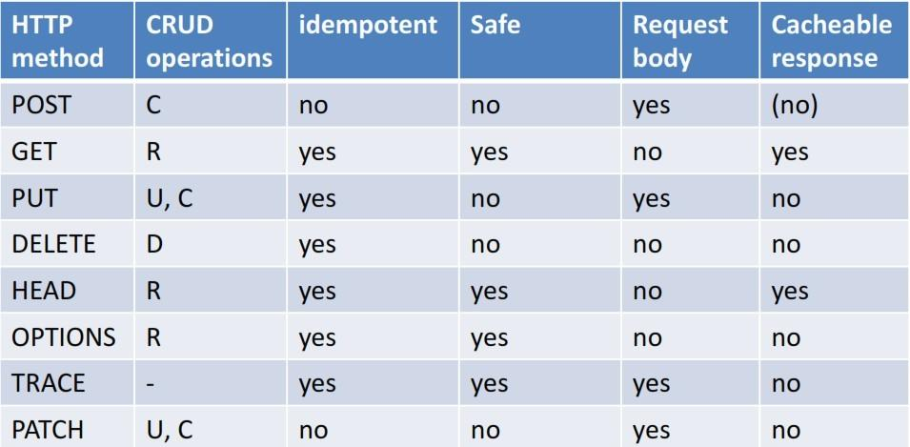

Figura 19: Metodi e proprietà HTTP
Per una comprensione più dettagliata delle operazioni REST sulle risorse, facciamo un esempio: consideriamo corsi una risorsa che rappresenta un insieme di corsi, mentre corsi/id una risorsa che rappresenta un singolo corso:
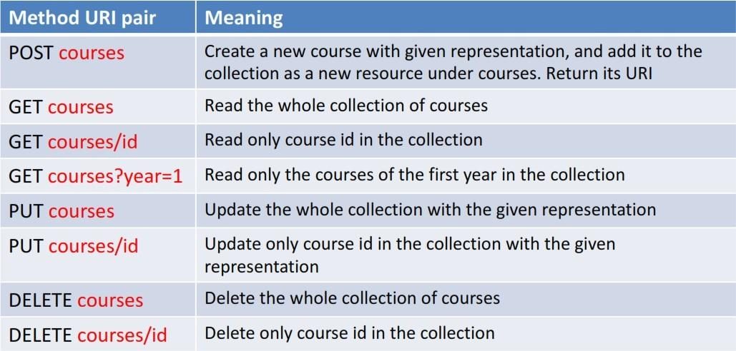

Figura 20: Operazioni sulle risorse: Esempio

HATEOAS (Hypermedia as the Engine of Application State)
HATEOAS è l'acronimo di Hypermedia as the Engine of Application State. È un vincolo dello stile architettonico REST (Representational State Transfer) che regola la progettazione e l'interazione dei sistemi distribuiti, in particolare dei servizi web.

In un sistema distribuito che segue il vincolo HATEOAS, i collegamenti ipermediali sono utilizzati per rappresentare in modo dinamico le azioni disponibili o le transizioni di stato che un client può eseguire su una risorsa.

- Collegamenti ipermediali (Hypermedia): Ogni risposta dal server include non solo i dati richiesti, ma anche dei link ipermediali che indicano le possibili azioni future che il client può eseguire su quella risorsa. Ad esempio, una risorsa "ordine" potrebbe includere link per "annullare l'ordine" o "verificare lo stato di spedizione".
- Navigazione dinamica: I client scoprono le azioni disponibili tramite i link forniti dal server, anziché avere una mappa fissa degli endpoint. Questo rende il sistema più flessibile, in quanto i cambiamenti del server possono essere gestiti dal client senza dover aggiornare il suo codice.
- Decoupling (Disaccoppiamento): HATEOAS disaccoppia il client dal server. Il client non deve conoscere gli endpoint o le operazioni specifiche in anticipo; può scoprire dinamicamente come interagire con il server grazie agli ipermedia.

Tuttavia, può anche aggiungere complessità alla progettazione delle API e all'implementazione dei client, poiché questi ultimi devono comprendere e interpretare i collegamenti ipermediali forniti dal server. Una documentazione adeguata e il rispetto dei principi di progettazione HATEOAS sono importanti per il successo dell'implementazione di questo vincolo nei sistemi distribuiti.

Richardson Maturity Model
In questa sezione, discuteremo il Richardson Maturity Model, che fornisce un quadro di riferimento per valutare il livello di RESTfulness dei servizi web o delle API. Il modello, proposto da Leonard Richardson, consiste in quattro livelli che descrivono l'evoluzione delle architetture RESTful:
    - Livello 0: La palude del POX (Plain Old XML)
A questo livello, l'API utilizza principalmente HTTP come meccanismo di trasporto per i payload XML. C'è non c'è una chiara separazione delle preoccupazioni tra le risorse e le loro rappresentazioni e i metodi HTTP non vengono utilizzati per le operazioni sulle risorse. Questo livello non è considerato pienamente RESTful, poiché manca di principi chiave come l'identificazione delle risorse tramite URI e l'uso di metodi HTTP per le operazioni.
    - Livello 1: Risorse
A questo livello, l'API inizia a utilizzare i metodi HTTP per eseguire operazioni CRUD (Create, Read, Update, Delete) sulle risorse. Ogni risorsa è identificata da un URI, ma l'API utilizza ancora principalmente i payload, tipicamente in formato XML, per lo scambio di dati. Sebbene questo livello introduca l'identificazione delle risorse e l'uso di base dei metodi HTTP, mancano ancora alcuni principi chiave di RESTful, come l'uso di ipermedia e di messaggi autodescrittivi.
    - Livello 2: Verbi HTTP
A questo livello, l'API accetta pienamente l'uso dei metodi HTTP per le operazioni sulle risorse, secondo la loro semantica. I metodi HTTP come GET, POST, PUT e DELETE sono utilizzati per eseguire operazioni sulle risorse e i codici di stato HTTP sono utilizzati per indicare l'esito delle richieste. Le risposte dell'API possono essere in vari formati, come XML, JSON o altri. Questo livello è più RESTful in quanto aderisce ai principi dell'identificazione delle risorse, della comunicazione client-server senza stato e dell'uso di metodi HTTP standard.
    - Livello 3: Controlli ipermediali
A questo livello più alto, l'API utilizza controlli ipermediali, tipicamente sotto forma di collegamenti ipertestuali, per guidare le transizioni di stato di un'applicazione client. I client possono scoprire e interagire dinamicamente con le risorse attraverso i controlli ipermediali, rendendo l'API più autodescrittiva e disaccoppiata. Questo livello abbraccia pienamente il principio HATEOAS (Hypermedia As The Engine Of Application State), rendendo l'API altamente RESTful.
Il Richardson Maturity Model viene spesso utilizzato come linea guida per la progettazione di servizi web o API RESTful che aderiscono ai principi del Representational State Transfer (REST), uno stile architettonico per la progettazione di applicazioni in rete.

Sintassi e schemi astratti
In questa sezione, discuteremo l'approccio pratico alla progettazione di API REST attraverso l'uso di sintassi e schemi astratti. Una delle sfide principali nella progettazione di sistemi RESTful è garantire la trasparenza dei dati, in particolare quando si ha a che fare con sistemi eterogenei che possono avere diversi protocolli e formati di dati.
Il marshalling, noto anche come serializzazione, si riferisce al processo di conversione dei dati da una rappresentazione interna a un formato adatto alla trasmissione in rete. L'unmarshaling, o deserializzazione, è il processo inverso di conversione dei dati ricevuti in una rappresentazione interna. Questi processi sono fondamentali nelle API RESTful, in quanto consentono la comunicazione e lo scambio di dati tra sistemi diversi con rappresentazioni dei dati potenzialmente diverse.
L'uso di sintassi astratte e schemi fornisce un modo pratico per definire la struttura e il formato dei dati nelle API REST, garantendo coerenza e interoperabilità tra i sistemi. Le sintassi astratte definiscono la struttura e la semantica dei dati in modo indipendente dal linguaggio, mentre gli schemi forniscono un modo per specificare la sintassi concreta e le regole di validazione per i dati in un formato o in una codifica specifici, come JSON o XML. Definendo sintassi e schemi astratti, le API REST possono raggiungere la trasparenza e l'interoperabilità dei dati, consentendo a sistemi con protocolli e formati di dati diversi di comunicare e scambiare efficacemente i dati.
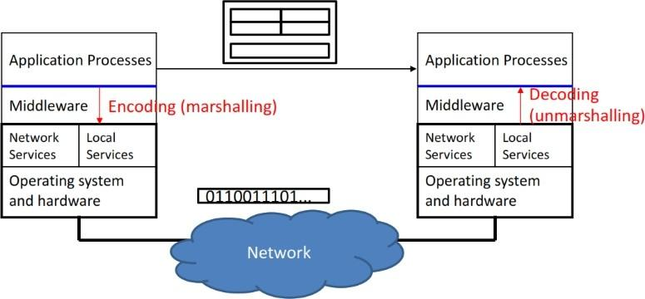

Figura 21: Marshaling e unmarshaling dei dati

Le applicazioni si affidano tipicamente a modalità standard per la rappresentazione dei dati indipendenti dal sistema, che possono includere soluzioni binarie (come ASN.1, XDR, Protocol Buffers, ecc.) o orientate ai caratteri (come XML, JSON, YAML, ecc.).
Questi standard sono generalmente costituiti da:
- Un linguaggio che definisce tipi di dati astratti, noto anche come sintassi astratta.
- Rappresentazioni di dati "neutre" che non sono legate ad alcun sistema specifico e possono essere utilizzate per rappresentare qualsiasi tipo di dato astratto definito dal linguaggio.
Per i ricevitori di dati è necessario un meccanismo di rappresentazione dei dati per separarli, convalidarli e decodificarli correttamente. A seconda dello scenario, il ricevitore può avere bisogno di una conoscenza preliminare del tipo di dati, oppure può dedurre il tipo di dati dai dati stessi.

Il linguaggio JSON Schema
In questa sezione vedremo come sia possibile specificare schemi JSON e utilizzarli per validare messaggi JSON. Poiché utilizziamo un documento JSON per descrivere un tipo di dati JSON, questa descrizione è leggibile e serializzabile; in questo modo è facile inviare questi dati in rete. I tipi di dati che possono essere descritti con questo linguaggio corrispondono a tipi disponibili solo in altri linguaggi di programmazione (ad esempio, Javascript).
Di seguito viene fornito un esempio:

1 {
2 "$schema": "http://json-schema.org/draft-07/schema#",
3 "title": "Schema di esempio",
4 "description": "Questo è uno schema JSON di esempio",
5 "type": "oggetto",
6 "property": {
7 "property1": {
8 "type": "stringa",
9 "description": "Questa è la descrizione della proprietà1".
10 },
11 "property2": {
12 "type": "intero",
13 "description": "Questa è la descrizione della proprietà2".
14 }
15 }
16 }
Listato 1: Esempio di schema JSON
Lo schema JSON ha la seguente struttura:
    - Sezione Metadati:
      - $schema: Specifica la versione dello schema JSON utilizzato.
      - titolo: Fornisce un titolo per lo schema.
      - descrizione: Fornisce una descrizione dello schema.
    - Descrizione del tipo:
      - tipo: Specifica il tipo di oggetto JSON. In questo esempio, è impostato su "object" per definire un tipo di oggetto.
      - proprietà: Definisce le proprietà dell'oggetto JSON, ciascuna con il proprio tipo e la propria descrizione.

Tipi di dati dello schema JSON
Lo schema JSON supporta i seguenti tipi di dati:

      - stringa:
        - tipo: Specifica il tipo di dati come "string".
        - formato: Specifica un formato per la stringa (ad esempio, "data", "e-mail", "uri").
        - pattern: Specifica un modello di espressione regolare a cui la stringa deve corrispondere.
        - minLength: Specifica la lunghezza minima della stringa.
        - maxLunghezza: Specifica la lunghezza massima della stringa.
        - enum: Specifica un elenco di valori di stringa consentiti.
      - numero:
        - tipo: Specifica il tipo di dati come "numero".
        - formato: Specifica un formato per il numero (ad esempio, "float", "double").
        - minimo: Specifica il valore minimo consentito del numero.
        - massimo: Specifica il valore massimo consentito del numero.
        - exclusiveMinimum: Specifica se il valore minimo è esclusivo (cioè non consentito).
        - exclusiveMaximum: Specifica se il valore massimo è esclusivo (cioè non consentito).
        - multipleOf: Specifica un multiplo per cui il numero deve essere divisibile.
      - integro:
        - tipo: Specifica il tipo di dati come "intero".
        - formato: Specifica un formato per l'intero (ad esempio, "int32", "int64").
        - minimo: Specifica il valore minimo consentito dell'intero.
        - massimo: Specifica il valore massimo consentito del numero intero.
        - exclusiveMinimum: Specifica se il valore minimo è esclusivo (cioè non consentito).
        - exclusiveMaximum: Specifica se il valore massimo è esclusivo (cioè non consentito).
        - multipleOf: Specifica un multiplo per cui l'intero deve essere divisibile.
      - booleano:
        - tipo: Specifica il tipo di dati come "booleano".
      - oggetto:
        - tipo: Specifica il tipo di dati come "oggetto".
        - proprietà: Specifica le proprietà dell'oggetto, ciascuna con il proprio schema.
        - additionalProperties: Specifica se sono consentite proprietà aggiuntive e il loro schema.
        - richiesto: Specifica un elenco di nomi di proprietà richieste.
        - minProperties: Specifica il numero minimo di proprietà consentite.
        - maxProperties: Specifica il numero massimo di proprietà consentite.
        - dipendenze: Specifica le dipendenze tra le proprietà².
        - enum: Specifica i valori consentiti tramite enumerazione (utilizzando la sintassi JSON).
      - array:
        - tipo: Specifica il tipo di dati come "array".
        - elementi: Specifica lo schema degli elementi della matrice.
        - additionalItems: Specifica se sono ammessi elementi aggiuntivi e il loro schema.
        - minItems: Specifica il numero minimo di elementi consentiti nella matrice.
        - maxItems: Specifica il numero massimo di elementi consentiti nella matrice.
        - uniqueItems: Specifica se tutti gli elementi dell'array devono essere unici.
      - nullo:
        - tipo: Specifica il tipo di dati come "null".
Nota: La proprietà "type" è comune a tutti i tipi di dati e specifica il tipo di dati del valore. Altre proprietà e vincoli possono variare a seconda del tipo di dati.

²Le dipendenze nello schema JSON possono essere definite in due modi:
∗ Dipendenze di proprietà: Questo tipo di dipendenza specifica che una proprietà dipende dalla presenza o dall'assenza di un'altra proprietà nello stesso oggetto. Può essere definita usando la parola chiave "dependencies" con il nome della proprietà come chiave e un array di nomi di proprietà dipendenti come valore.
∗ Dipendenze dallo schema: Questo tipo di dipendenza specifica che lo schema di una proprietà dipende dalla presenza o assenza di un'altra proprietà nello stesso oggetto. Può essere definita usando la parola chiave "dependencies" con il nome della proprietà come chiave e uno schema JSON come valore.

Combinazione di schemi
Uno schema JSON può essere il risultato di una combinazione di schemi; è possibile combinarli utilizzando uno di questi attributi:
- allOf: richiede la validità di tutti i sotto-schemi.
- anyOf: richiede la validità rispetto ad almeno un sub schema.
- oneOf: richiede la validità rispetto a un solo sub schema.
- not: non richiede validità.
In alternativa, può esserci anche una combinazione di schemi basata su if, then, else o facendo riferimento a un altro schema usando $ref, questo riferimento può essere di tre tipi:
- Riferimento interno: riferimento a una parte dello schema. In questo caso, è possibile farlo
"definendo" un pezzo di schema riutilizzabile con la proprietà "definitions". Ecco un esempio:

1 {
2 "definitions": {
3 "address": {
4 "type": "oggetto",
5 "property": {
6 "road": {"tipo": "string" },
7 "city": {"tipo": "string" },
8 "country": {"type": "string" }
9 }
10 }
11 },
12 "tipo": "oggetto",
13 "property": {
14 "orderDate": {"type": "string", "format": "data"},
15 "quantity": {"tipo": "integer" },
16 "shippingAddress": { "$ref": "#/definitions/indirizzo" },
17 "billingAddress": { "$ref": "#/definitions/indirizzo" },
18
19 }
20 }

Listato 2: Esempio di $ref che utilizza uno schema interno

- Riferimento esterno: riferimento a uno schema esterno nel file system locale.
- Riferimento esterno: riferimento a uno schema esterno disponibile in rete.

Progettazione dell'interfaccia del servizio (Service Interface Design)
Nel ciclo di vita del software, la progettazione delle interfacce è una parte fondamentale della fase di progettazione del software. Si tratta di definire l'architettura, compresi i moduli e le loro interfacce. Durante la fase di progettazione, è necessario affrontare vari problemi, come determinare come suddividere il sistema in moduli, decidere la granularità dei moduli, progettare le interfacce per la comunicazione tra i moduli e pianificare la distribuzione dei moduli in sistemi software distribuiti.
La progettazione del software è un'attività creativa che richiede un'attenta considerazione di vari fattori. Tuttavia, sono stati identificati alcuni principi fondamentali che guidano il processo di progettazione. Uno di questi principi è l'Information Hiding, che enfatizza una chiara separazione tra interfacce e implementazioni. Ciò aiuta a creare sistemi software modulari e manutenibili, in cui le interfacce forniscono un'astrazione ben definita per la comunicazione tra i moduli, mentre i dettagli dell'implementazione rimangono nascosti.

Principi di suddivisione
Nella progettazione del software, i principi di partizione vengono utilizzati per dividere un sistema o un'applicazione software in componenti o moduli più piccoli e gestibili. Questi principi mirano a migliorare la progettazione complessiva, la manutenibilità e le prestazioni del sistema. Ecco una breve panoramica di ciascuno dei principi di partizionamento:
    - Massimizzare la coesione interna: I moduli all'interno di un sistema dovrebbero essere progettati per avere un'elevata coesione interna, il che significa che gli elementi all'interno di ciascun modulo sono strettamente correlati e lavorano insieme per uno scopo comune. In questo modo si creano componenti modulari e autosufficienti, più facili da comprendere, mantenere e aggiornare.
    - Ridurre al minimo l'accoppiamento: I moduli devono essere progettati per avere un basso accoppiamento, cioè devono avere dipendenze minime da altri moduli. In questo modo, si creano componenti non accoppiati che sono più indipendenti e possono essere modificati o sostituiti senza influenzare l'intero sistema.
    - Prevedere e favorire i cambiamenti futuri e il riutilizzo: I moduli devono essere progettati in modo da anticipare e accogliere i cambiamenti futuri e promuovere la riusabilità. Si tratta di considerare i potenziali cambiamenti o le modifiche che potrebbero essere necessari in futuro e di progettare i moduli in modo flessibile e modulare per consentire una facile modifica, estensione o riutilizzo dei componenti. Ciò contribuisce alla creazione di sistemi adattabili e scalabili, in grado di evolvere nel tempo in base ai cambiamenti dei requisiti.
    - Bilanciare il carico dei sottosistemi distribuiti: Nei sistemi distribuiti o negli ambienti in cui i componenti sono distribuiti su più host o nodi, il carico di lavoro o i compiti devono essere distribuiti uniformemente tra i vari sottosistemi distribuiti. Ciò contribuisce a ottimizzare le prestazioni e la scalabilità del sistema distribuito, assicurando che nessun singolo sottosistema sia sovraccaricato da un carico di lavoro eccessivo, mentre altri sottosistemi rimangono sottoutilizzati.
Seguendo questi principi di partizione, i progettisti di software possono creare sistemi ben organizzati, modulari e manutenibili, che si adattano ai cambiamenti futuri e promuovono la riusabilità. Questi principi contribuiscono alla qualità e all'efficienza complessiva della progettazione del software, portando a sistemi software robusti e scalabili.

Scelta del livello di granularità
Nella progettazione del software, determinare il livello di granularità appropriato per la suddivisione di un sistema in moduli è fondamentale per ottenere un sistema ben progettato ed efficiente. Ecco alcune considerazioni chiave da tenere a mente:
    - Trovare il giusto compromesso: la suddivisione di un sistema in moduli richiede di trovare il giusto equilibrio tra granularità e coesione. Se il livello di granularità è troppo fine, cioè il sistema è diviso in moduli molto piccoli, può avere un impatto negativo sulle prestazioni e sull'accoppiamento del sistema. Il partizionamento a grana fine può comportare un overhead in termini di comunicazione e coordinamento tra i moduli, con conseguente riduzione delle prestazioni. Inoltre, la suddivisione a grana fine
i moduli possono essere strettamente accoppiati, il che significa che le modifiche a un modulo possono avere un effetto a catena su altri moduli, aumentando l'accoppiamento tra i moduli e rendendo il sistema più difficile da mantenere e aggiornare.
    - Evitare una suddivisione a grana troppo grossa: D'altra parte, se il livello di granularità è troppo grossolano, cioè il sistema è diviso in moduli monolitici di grandi dimensioni, può influire negativamente sulla coesione interna, sulla flessibilità e sul riutilizzo del sistema. Il partizionamento a grana grossa può dare origine a moduli troppo grandi e complessi, rendendo più difficile la comprensione e la manutenzione della logica interna e della funzionalità di ciascun modulo. Può anche limitare la flessibilità e l'adattabilità del sistema ai cambiamenti, in quanto le modifiche o gli aggiornamenti possono richiedere la modifica di ampie porzioni del sistema. Inoltre, i moduli a grana grossa potrebbero non essere facilmente riutilizzabili in altri contesti o progetti, riducendo il potenziale di riutilizzo del codice e l'efficienza.

In sintesi, la scelta del giusto livello di granularità per il partizionamento di un sistema in moduli è una decisione critica nella progettazione del software. È necessario trovare il giusto compromesso tra il partizionamento a grana fine e quello a grana grossa, considerando fattori quali le prestazioni, l'accoppiamento, la coesione interna, la flessibilità e il riutilizzo. Considerando attentamente questi fattori, i progettisti di software possono creare un sistema ben organizzato, modulare e manutenibile che raggiunga il giusto equilibrio tra granularità e coesione, portando a un sistema software efficiente e scalabile.

Progettazione dell'interfaccia: Best practices
Come già presentato, la progettazione dell'interfaccia è un aspetto critico della progettazione del software che comporta la creazione di una descrizione formale delle interfacce per i moduli o i componenti di un sistema. È opportuno prendere in considerazione le seguenti best practice:
    - Coerenza con i principi di suddivisione: Le interfacce devono essere progettate in modo da essere in linea con i principi di suddivisione del sistema. Ciò include l'esposizione solo delle informazioni necessarie al client del servizio, secondo il principio dell'information hiding. Le interfacce devono inoltre avere un'elevata coesione interna, il che significa che le funzionalità offerte dall'interfaccia devono essere strettamente correlate e limitare il numero di interazioni necessarie per accedere ai suoi servizi, riducendo così al minimo l'accoppiamento tra i componenti. Se l'interfaccia è orientata agli oggetti, si dovrebbe adottare l'ereditarietà per promuovere la riusabilità.
    - Prevedere i casi particolari: Le interfacce devono prevedere tutti i possibili casi particolari, comprese le eccezioni. Questa pratica aiuta il debug e contribuisce alla costruzione di un sistema robusto e sicuro. Anticipando le potenziali eccezioni e gestendole con grazia, il sistema può essere meglio preparato a gestire situazioni inaspettate.
    - Preferire i metodi idempotenti: I metodi idempotenti sono quelli che producono lo stesso risultato indipendentemente dal numero di volte in cui vengono eseguiti. Progettare interfacce con metodi idempotenti può aiutare a limitare l'incertezza sui risultati delle chiamate distribuite, migliorando l'affidabilità e la coerenza del sistema.
    - Considerazione delle prestazioni: La progettazione dell'interfaccia deve tenere conto delle prestazioni. Limitare il numero di interazioni tra i componenti può migliorare le prestazioni, ma è necessario considerare anche la dimensione dei messaggi trasmessi attraverso l'interfaccia. La frammentazione, il buffering e il tempo di elaborazione possono influire negativamente sulle prestazioni, pertanto le interfacce devono essere progettate tenendo conto di questi fattori.
    - Trasmissione selettiva dei dati: Le interfacce dovrebbero consentire ai client di selezionare quali dati inviare/ricevere e in che quantità, per evitare di trasmettere dati non necessari. Ciò può contribuire a ridurre l'overhead della rete, a migliorare l'efficienza e a minimizzare l'impatto della trasmissione di dati non necessari sulle prestazioni del sistema.

In poche parole, seguendo le migliori pratiche di progettazione delle interfacce presentate sopra, si possono ottenere interfacce ben progettate che promuovono la riusabilità, la robustezza e l'efficienza del sistema software.

Progettazione dell'interfaccia: Approcci
In questa sede verranno presentati i migliori approcci per la progettazione delle interfacce. Per comprendere più a fondo ogni approccio, esamineremo lo stesso esempio utilizzando l'approccio considerato. Immaginiamo di avere un servizio che facilita l'esecuzione di operazioni su un conto bancario. Questo conto bancario è identificato da un ID conto e può essere sottoposto a tre operazioni: lettura di informazioni sul conto, deposito di un importo specifico sul conto e prelievo di un importo specifico dal conto. Inoltre, il servizio consente di specificare se l'importo del prelievo richiesto può essere ridotto se l'intero importo non è disponibile sul conto. Sia l'operazione di deposito che quella di prelievo richiedono una descrizione, che è una stringa che può fornire informazioni aggiuntive o un contesto.

Centrato sul metodo
Nell'approccio centrato sul metodo, la progettazione delle interfacce si concentra sulle operazioni e sui loro argomenti di input/output. Segue un approccio simile a quello dei linguaggi di programmazione classici, in cui viene utilizzato un punto finale fisso. Questo approccio è comunemente utilizzato nei paradigmi tradizionali di programmazione procedurale o orientata agli oggetti. L'esempio descritto in precedenza può essere facilmente formalizzato nel modo seguente, secondo l'approccio centrato sul metodo:
1 public interface AccountReader {
2 public Account getAccountInfo(String id)
3 throws UnknownAccountIdException;
4 }
5
6 public interface ImprovedAccountUpdater {
7 public void addDeposit(
8 String id,
9 float amount,
10 String description,
11 String transId)
12 throws ReplicatedTransIdException,
13 UnknownAccountIdException;
14
15 public float addWithdrawal(
16 String id,
17 float requestedAmount,
18 boolean reducibile,
19 String description,
20 String transId)
21 throws ReplicatedTransIdException,
22 UnknownAccountIdException,
23 NoAvailabilityException;
24 }

Centralità del messaggio
Nell'approccio incentrato sui messaggi, la progettazione delle interfacce è incentrata sui messaggi e sugli endpoint. Si utilizza un'interfaccia fissa, a funzionamento singolo, come "send(Message)", in cui la progettazione è incentrata sullo scambio di messaggi tra componenti o servizi. Questo approccio è comunemente usato nelle architetture di messaggistica o guidate dagli eventi, in cui i componenti comunicano in modo asincrono attraverso i messaggi.

Constrained
L'approccio constrained è una via di mezzo tra l'approccio centrato sui metodi e quello centrato sui messaggi. Comporta un'interfaccia fissa a operazioni multiple ed è comunemente usato in stili architettonici come Representational State Transfer (REST). In questo approccio, la progettazione si
concentra sui punti finali, sull'allocazione delle operazioni e sui loro argomenti di ingresso/uscita, pur mantenendo un certo livello di vincoli sulle operazioni che possono essere eseguite. Questo approccio offre un equilibrio tra flessibilità e struttura, consentendo interazioni vincolate tra componenti o servizi.

Problemi e buone pratiche specifiche di REST
La progettazione di una buona API RESTful va oltre la semplice considerazione dei principi generali e il rispetto dei vincoli REST. Ci sono altri aspetti importanti da considerare per garantire una progettazione API RESTful efficace.
    - Progettazione/organizzazione delle risorse: Occorre prestare attenzione al modo in cui le risorse sono progettate e organizzate nell'API RESTful. Le risorse devono essere identificate e rappresentate in modo logico e intuitivo, seguendo una convenzione di denominazione e una struttura di URL coerente. Gli endpoint delle risorse devono essere progettati in modo semplice e facilmente comprensibile e devono rappresentare lo stato della risorsa.
    - Mappatura delle operazioni concettuali con i metodi: La mappatura delle operazioni concettuali con i metodi HTTP (ad esempio, GET, POST, PUT, DELETE) deve essere fatta con attenzione. Le operazioni che possono essere eseguite su una risorsa devono essere allineate con i metodi HTTP standard e l'uso di questi metodi deve essere conforme alla loro semantica. Ciò garantisce che l'API sia intuitiva, facile da usare e che segua i principi RESTful.
    - Documentazione e autodescrizione dell'API: Una documentazione adeguata e le capacità di autodescrizione sono fondamentali per un'API RESTful. La documentazione deve essere completa, chiara e aggiornata e deve fornire informazioni su come utilizzare l'API, le risorse disponibili, gli endpoint e le operazioni. Le funzionalità di autodescrizione delle API, come i controlli Hypermedia, possono essere utilizzate per fornire informazioni sulle funzionalità dell'API, sulle azioni disponibili e sui collegamenti alle risorse correlate.
    - Seguire i modelli di progettazione: Esistono modelli di progettazione e best practice consolidati per la progettazione di API RESTful, come il modello HATEOAS (Hypermedia as the Engine of Application State), che consente ai clienti di navigare nell'API e di scoprire le risorse e le azioni disponibili in modo dinamico. Seguire questi modelli di progettazione può migliorare la manutenibilità, la scalabilità e l'evolvibilità dell'API.
    - Verificare la conformità a REST: Non tutte le API etichettate come "API REST" possono aderire pienamente ai principi RESTful. È importante verificare e assicurare che la progettazione dell'API segua rigorosamente i principi e i vincoli dell'architettura REST per ottenere i vantaggi desiderati di un'API RESTful.

Mappare le risorse in URI
Quando si mappano le risorse agli URI nella progettazione delle API, si possono usare delle convenzioni per rendere l'API facile da capire e autodescrittiva. Ad esempio, l'uso di nomi plurali per le collezioni e di nomi singolari per le non collezioni può aiutare a mantenere la coerenza. Inoltre, l'uso di URL che riflettono le relazioni gerarchiche tra le risorse può migliorare l'intuitività dell'API.

Tuttavia, secondo il principio HATEOAS (Hypermedia as the Engine of Application State), gli URL dovrebbero essere "opachi", il che significa che i client non dovrebbero basarsi sulla struttura degli URL per la navigazione, ma dovrebbero invece seguire i link forniti nelle risposte per scoprire e interagire con le risorse. Questo approccio consente una maggiore flessibilità nell'evoluzione dell'API senza interrompere le implementazioni dei client che si basano su modelli specifici di URL.

Nella comunità dei progettisti di API sono in corso dibattiti e pareri discordanti sull'opportunità che gli URL siano opachi o seguano delle convenzioni. Alcuni sostengono che l'uso di convenzioni negli URL può aiutare la scopribilità e la facilità d'uso delle API, mentre altri sostengono la stretta aderenza al principio HATEOAS e l'uso di URL opachi per promuovere la flessibilità e il disaccoppiamento tra client e server. In definitiva, la scelta tra l'uso di convenzioni o di URL opachi nella progettazione delle API dipende dai requisiti e dagli obiettivi specifici dell'API e dalle preferenze del team di progettazione.
Una volta mappate le risorse, è possibile mappare anche le operazioni disponibili su di esse. Quando si definiscono le operazioni in un servizio, in genere si seguono le seguenti fasi:
    - Identificare le risorse e i metodi HTTP da utilizzare per ogni operazione.
    - Controlla le corrispondenze tra risorse e metodi. Se non si trovano corrispondenze, ciò può indicare che mancano alcune risorse o che devono essere aggiunte.
Inoltre, per ogni coppia risorsa/metodo consentita, vengono definiti i seguenti dettagli:
    - Come il metodo deve essere invocato, compresi i parametri di query accettati, le intestazioni della richiesta e il contenuto del corpo.
    - I possibili risultati, compresi i codici di stato che possono essere restituiti, e le intestazioni e i contenuti del corpo della risposta corrispondenti per ciascun codice di stato.
Questa mappatura delle operazioni alle risorse, ai metodi e ai dettagli ad essi associati aiuta a progettare un'API ben strutturata e autodescrittiva, rendendo più facile per i client capire come interagire con il servizio. Di seguito viene fornito un esempio che considera uno schema di bibliografia e questo tipo di richiesta:
"Cerca articoli per parola chiave, tipo (articolo/libro) e anno di pubblicazione".

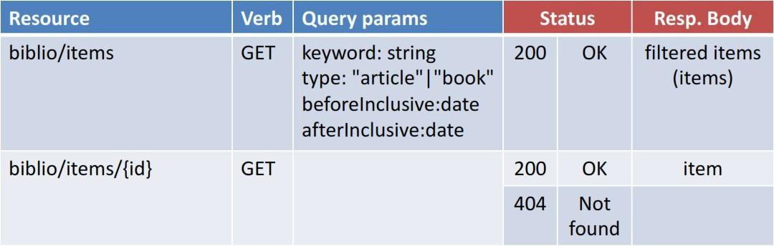

Figura 22: Esempio di operazioni di mappatura

È anche possibile avere e mappare altri tipi di operazioni, non solo quelle READ:
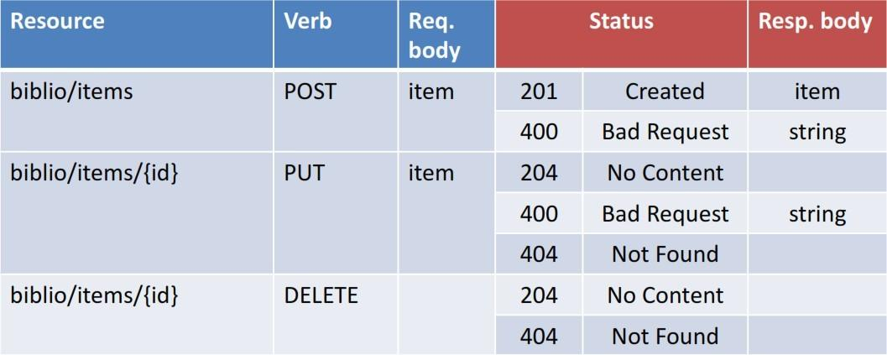

Figura 23: Esempio di ulteriori operazioni di mappatura

Considerazioni sull'efficienza
Oltre alla semplice mappatura delle richieste, è importante anche fare delle considerazioni su cosa si può fare e quali sono le migliori pratiche per aumentare le prestazioni durante le richieste e le risposte. Più precisamente, occorre considerare la dimensione delle risposte che possono essere restituite da un servizio. Ecco alcune buone pratiche comuni per evitare messaggi di grandi dimensioni:
    - Parametri di interrogazione: Invece di restituire tutti i dati in un'unica risposta, consentite agli utenti di specificare i parametri della query per recuperare solo i dati di cui hanno bisogno. Ciò può includere il filtraggio, l'ordinamento o la limitazione del numero di risultati.
    - Paginazione: Quando si ha a che fare con grandi raccolte di dati, si può considerare l'uso della paginazione per recuperare i dati in pezzi più piccoli, anziché restituirli tutti in una volta. Ciò può contribuire a ridurre le dimensioni della risposta e a migliorare le prestazioni.
    - Utilizzo di riferimenti: Invece di includere le rappresentazioni complete delle risorse correlate nella risposta, utilizzare riferimenti o collegamenti per indicare la posizione delle risorse correlate. I client possono quindi recuperare la rappresentazione completa delle risorse correlate solo quando necessario, riducendo le dimensioni della risposta iniziale.
Inoltre, dal lato delle richieste, per ottimizzare la larghezza di banda della rete e ridurre l'elaborazione non necessaria sul lato server, è possibile sfruttare le richieste condizionali HTTP. Esse consentono ai client di specificare che un'operazione deve essere eseguita solo in determinate condizioni. Ecco alcune intestazioni comuni utilizzate per le richieste condizionali:
    - If-Modified-Since: Questa intestazione specifica la data e l'ora dell'ultima modifica della risorsa. Il server eseguirà l'operazione richiesta solo se la risorsa è stata modificata dopo il valore specificato in questa intestazione.
    - If-Unmodified-Since: Questa intestazione specifica la data e l'ora dell'ultima modifica della risorsa. Il server eseguirà l'operazione richiesta solo se la risorsa non è stata modificata dal valore specificato in questa intestazione.
    - If-Match: Questa intestazione specifica il tag di entità (ETag) della risorsa. Il server eseguirà l'operazione richiesta solo se l'ETag della risorsa corrisponde a uno dei valori elencati in questa intestazione.
    - If-None-Match: Questa intestazione specifica il tag di entità (ETag) della risorsa. Il server eseguirà l'operazione richiesta solo se l'ETag della risorsa non corrisponde a nessuno dei valori elencati in questa intestazione.
Per quanto riguarda le richieste condizionali, di seguito vengono presentati tre importanti casi d'uso:
    - Gestione della cache del client: è possibile inviare nuovamente la risorsa (una sua rappresentazione) solo se modificata dall'ultima volta che è stata messa in cache.

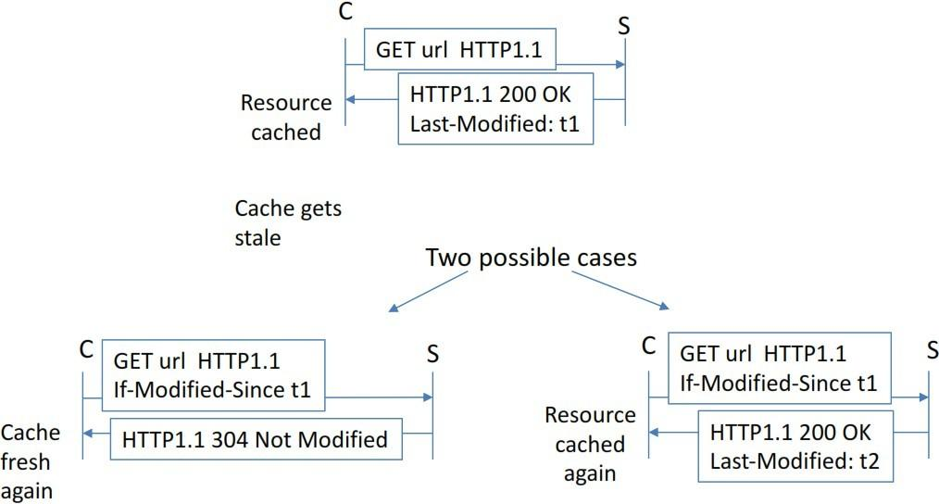

Figura 24: Richieste condizionate: Caso d'uso della cache
    - Lost Update Race Condition: quando più client lavorano sulla stessa risorsa (aggiornandola), può accadere che uno dei due aggiornamenti venga perso, poiché l'altro client non ha riletto la risorsa.
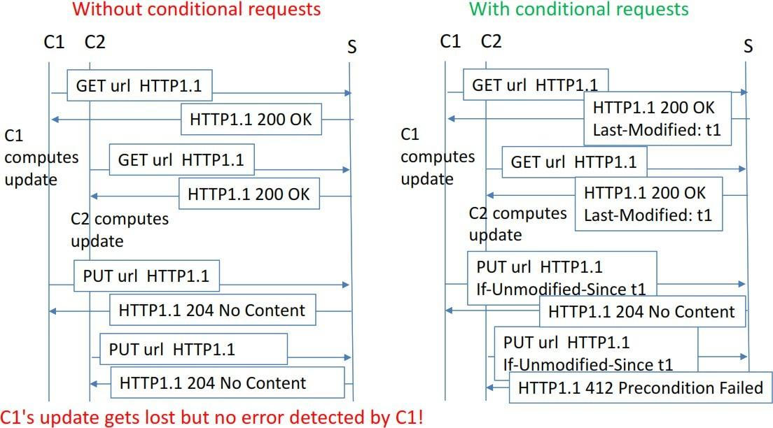

Figura 25: Richieste condizionate: Condizione di gara per l'aggiornamento della lettura

    - Race Condition di Put (Creazione): quando il metodo put è usato da più client per creare o aggiornare una risorsa simultaneamente, potrebbe accadere che un primo client crei la risorsa e subito dopo il secondo la sovrascriva, senza alcuna condizione preliminare.
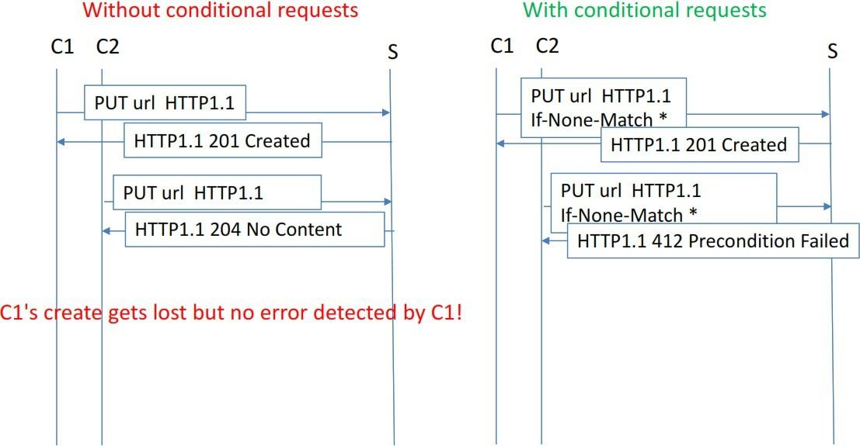

Figura 26: Richieste condizionali: Condizione di gara Put(Create)

Chiamata di procedura remota (RPC)
La chiamata di procedura remota (RPC) è un protocollo di comunicazione che consente a un programma di computer di eseguire una procedura o una funzione in uno spazio di indirizzi diverso, in genere su un computer o un server remoto, come se si trattasse di una chiamata di procedura locale. Consente a un sistema distribuito di invocare funzioni o metodi tra diversi processi o macchine, fornendo ai programmi un modo per interagire e comunicare tra loro attraverso una rete.
Il concetto di RPC si basa sull'idea di astrarre il processo di invocazione di una procedura remota per renderlo trasparente al programma chiamante. Dal punto di vista del programma client, l'invocazione di una procedura remota tramite RPC appare simile alla chiamata di una procedura o funzione locale. Il programma client non deve essere a conoscenza dei dettagli della comunicazione di rete sottostante o della posizione della procedura remota. In pratica, si tratta di un'architettura client-server, in cui il client richiede un'operazione mentre il server la esegue.
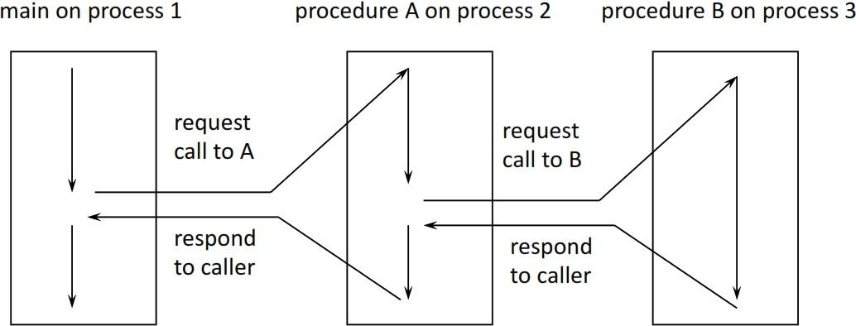
Figura 27: RPC: Chiamata di procedura remota

Ecco una panoramica di alto livello sul funzionamento di RPC:
- Invocazione del client: Il programma client effettua una chiamata di procedura come se stesse chiamando una procedura locale. I parametri della chiamata di procedura vengono marshallizzati (serializzati) in un formato adatto alla trasmissione in rete.
- Stub client: Il sistema di runtime RPC sul lato client intercetta la chiamata di procedura e smista i parametri in un messaggio. Quindi invia il messaggio in rete al server remoto.
- Comunicazione di rete: Il sistema runtime RPC lato client utilizza un protocollo di rete, come TCP/IP, per trasmettere il messaggio contenente la chiamata di procedura al server remoto.
- Stub del server (chiamato anche skeleton): Il sistema runtime RPC lato server riceve il messaggio dalla rete, estrae le informazioni sulla chiamata di procedura e invoca la procedura o la funzione del server corrispondente.
- Esecuzione del server: La procedura o la funzione del server esegue l'operazione richiesta utilizzando i parametri forniti.
- Risposta del server: Dopo aver eseguito la procedura, il server restituisce i risultati (se presenti) al client.
- Comunicazione di rete: Il sistema di runtime RPC sul lato server raccoglie i risultati in un messaggio e lo invia al client attraverso la rete.
- Stub client: Il sistema runtime RPC lato client riceve il messaggio dal server, estrae i risultati e li restituisce al chiamante originale.
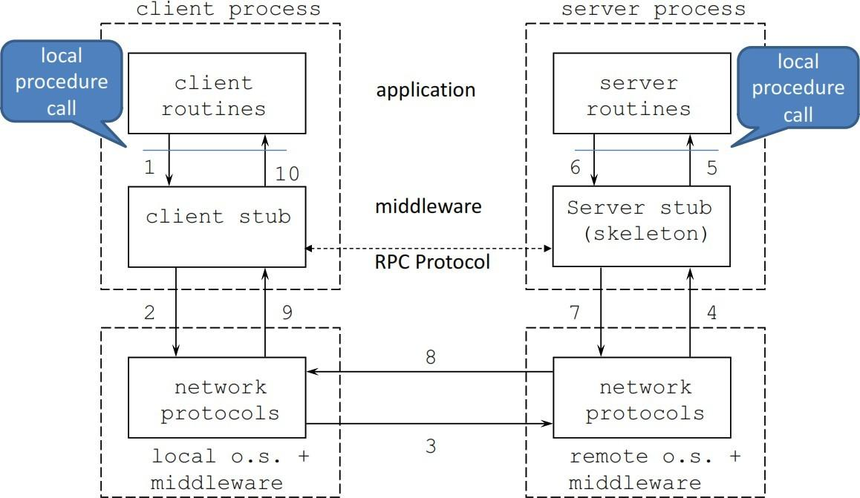

Figura 28: RPC: Modello di chiamata di procedura remota

L'aspetto chiave di RPC è la trasparenza che offre al programma chiamante. I programmi client e server possono essere scritti in linguaggi di programmazione diversi e possono essere eseguiti su sistemi operativi o architetture hardware differenti. L'RPC astrae le complessità della comunicazione di rete, della serializzazione/deserializzazione e della gestione dei protocolli, consentendo agli sviluppatori di concentrarsi sugli aspetti funzionali dell'applicazione distribuita. Naturalmente, bisogna tenere conto del fatto che non è possibile ottenere la piena trasparenza della distribuzione (si veda la sottosezione 1.2.1); ciò è facilmente comprensibile se si considera che il tempo di esecuzione non è lo stesso di un sistema con una procedura locale e che, inoltre, può accadere che il client debba compiere un'azione senza aver ricevuto una risposta (fallimento); in questo senso, una procedura locale non può fallire.
L'RPC è ampiamente utilizzato nei sistemi distribuiti, nelle architetture client-server e nei servizi Web per consentire la comunicazione e l'interazione senza soluzione di continuità tra diversi componenti o servizi. Semplifica lo sviluppo di applicazioni distribuite fornendo un modello di programmazione familiare e nascondendo i dettagli di rete di basso livello. I framework e le tecnologie RPC più diffusi includono gRPC, Apache Thrift, CORBA e Java RMI (Remote Method Invocation).

Il middleware RPC
Esistono due modi per implementare RPC:
    - Supporto basato sul linguaggio: In questo approccio, l'RPC è offerto come caratteristica di un linguaggio di programmazione, come Java RMI (Remote Method Invocation). Sfrutta le tecniche di serializzazione specifiche del linguaggio per facilitare la comunicazione tra client e server. Questo approccio offre un'elevata trasparenza, nel senso che l'invocazione di una procedura remota appare simile a una chiamata di procedura locale. Tuttavia, è spesso limitato alle applicazioni scritte in un unico linguaggio.
    - Generazione di stub: In questo approccio, il middleware RPC genera stub basati su un linguaggio di definizione delle interfacce (IDL). La definizione dell'interfaccia descrive i metodi e le loro firme che possono essere invocati in remoto. A partire dall'IDL, il middleware RPC genera stub client e stub server. Questi stub fungono da proxy rispettivamente per il client e il server e gestiscono il marshalling e il unmarshaling degli argomenti delle procedure e dei valori di ritorno. Questo approccio consente di utilizzare RPC in diversi linguaggi di programmazione.
Quando si implementa un sistema RPC, il middleware deve affrontare diverse sfide:
- Eterogeneità: il chiamante e il chiamato possono essere sviluppati con linguaggi di programmazione diversi, funzionare su piattaforme hardware o software diverse e avere rappresentazioni di dati diverse. Il middleware RPC deve gestire la conversione
(marshaling/unmarshaling) degli argomenti delle procedure e dei valori di ritorno per garantire la compatibilità.
- Comunicazione client-server: Il client e il server vengono in genere eseguiti come processi separati su host diversi. La posizione del server deve essere determinata prima di emettere la chiamata alla procedura remota, spesso attraverso il linking dinamico. Inoltre, il middleware RPC deve gestire la sincronizzazione di più chiamate in arrivo sul lato server.
- Passaggio di argomenti per riferimento: Il middleware RPC deve definire il modo in cui gli argomenti possono essere passati per riferimento, considerando che gli spazi degli indirizzi del client e del server sono solitamente disgiunti. Questo include la gestione dell'allocazione e della deallocazione della memoria per i dati referenziati.
- Fallimento parziale: In un ambiente distribuito, è possibile che si verifichino guasti durante il processo RPC. Il middleware RPC deve fornire meccanismi per rilevare e gestire i guasti parziali, assicurando che il sistema rimanga affidabile e resiliente.

Gestione dei fallimenti parziali (semantica delle chiamate remote)
Quando si effettuano chiamate di procedura remote, la semantica della chiamata differisce da quella delle chiamate locali a causa della natura distribuita del sistema. Le chiamate remote possono incontrare diversi problemi, tra cui crash del server, interruzioni di rete e duplicazioni di messaggi. Per gestire questi problemi, i protocolli middleware RPC forniscono meccanismi per affrontare i guasti parziali. Tuttavia, è importante che i programmatori siano consapevoli di questi problemi e li gestiscano di conseguenza.
Nel contesto delle chiamate remote, sono possibili due tipi di ritorno:

    - Chiamata riuscita: La chiamata remota viene completata con successo e il risultato o la risposta previsti vengono restituiti al client. Ciò indica che la procedura remota è stata eseguita senza errori o eccezioni.
    - Chiamata non riuscita: La chiamata remota incontra un errore o un fallimento durante l'esecuzione. Ciò può essere dovuto a vari motivi, quali crash del server, problemi di rete o eccezioni lanciate durante l'esecuzione della procedura. In questi casi, il client può ricevere una risposta di errore o un'eccezione che indica il fallimento della chiamata alla procedura remota.
È importante che i programmatori gestiscano in modo appropriato le chiamate remote, sia quelle riuscite che quelle non riuscite, nel loro codice applicativo. Devono gestire le eccezioni, convalidare i risultati restituiti e implementare strategie appropriate di gestione degli errori per garantire la correttezza e la robustezza del sistema distribuito. Quando si effettuano chiamate a procedure remote, la semantica della chiamata differisce da quella delle chiamate locali a causa della natura distribuita del sistema. Le chiamate remote possono incontrare diversi problemi, tra cui crash del server, interruzioni di rete e duplicazioni di messaggi. I protocolli middleware RPC possono gestire questi problemi solo parzialmente e i programmatori devono esserne consapevoli.
A seconda del protocollo RPC utilizzato, si possono ottenere diverse semantiche di chiamata:

- Almeno una volta: con la semantica almeno una volta, il protocollo RPC garantisce che la chiamata di procedura remota venga eseguita almeno una volta. In caso di fallimento, il client riprova la chiamata finché non riceve una risposta positiva. Questa semantica garantisce che la richiesta venga elaborata, ma può portare a una duplicazione dell'esecuzione della procedura se la risposta viene persa o ritardata. In questo caso, le procedure devono essere idempotenti (cioè non sensibili al numero di chiamate), in modo che, se eseguite più volte, possano fornire un risultato idempotente. In questo caso il protocollo del livello di trasporto è UDP e il protocollo RPC incorpora meccanismi per associare le risposte alle richieste e gestire le ritrasmissioni.
- At Most Once: la semantica At Most Once garantisce che la chiamata di procedura remota venga eseguita al massimo una volta. Il protocollo RPC adotta misure per garantire l'eliminazione delle richieste duplicate. Questo si ottiene tipicamente assegnando un identificatore unico a ogni richiesta e facendo in modo che il server mantenga un registro delle richieste elaborate per individuare i duplicati. Se una richiesta viene persa o fallisce, il client può riemettere la richiesta senza preoccuparsi dei duplicati. In questo caso, è possibile utilizzare il protocollo di trasporto TCP e il protocollo RPC associa la risposta alla richiesta attraverso la connessione. Altrimenti, nel trasporto UDP, il protocollo RPC include l'associazione risposta-richiesta, la gestione della ritrasmissione e il controllo dei duplicati sul server.
- Exactly Once: la semantica Exactly Once mira a garantire che la chiamata di procedura remota venga eseguita esattamente una volta. Questa è la garanzia più forte tra le tre semantiche. Raggiungere la semantica "exactly once" può essere impegnativo, in quanto richiede un'attenta coordinazione tra il client e il server. Per ottenere la semantica "exactly once" si possono usare vari meccanismi, come la sequenza dei messaggi, il rilevamento dei duplicati e le operazioni idempotenti.
La scelta della semantica delle chiamate dipende dai requisiti del sistema distribuito e dai compromessi tra affidabilità, prestazioni e semplicità.

Altri problemi RPC
Quando si parla di RPC, ci sono principalmente altri due campi di problemi da affrontare:
- Sicurezza: I principali requisiti di sicurezza in RPC includono il controllo degli accessi, l'autenticazione, la riservatezza e l'integrità.
- Prestazioni: Un problema significativo delle prestazioni in RPC è che una chiamata remota è molto più lenta rispetto a una chiamata locale, spesso di ordini di grandezza.

Diversi tipi di meccanismi di richiesta/risposta RPC
Esistono diversi tipi di meccanismi RPC in termini di interazione richiesta/risposta.

RPC classico (sincrono)
Interazione di base richiesta/risposta in cui un client invia una richiesta a un server e si mette in attesa di una risposta. La richiesta è composta da:
      - Identificazione della procedura
      - Parametri di ingresso
Mentre la risposta inviata dal server:
      - Indicazione di successo/fallimento
      - Valore di ritorno e parametri di uscita

RPC a una via (asincrono)
Questo è il caso in cui il client inizia l'interazione inviando una richiesta, ma non è in attesa di una risposta. In questo caso siamo sicuri che non verranno lanciate eccezioni e che l'operazione eseguita dal server andrà a buon fine (o almeno ci contiamo).

RPC a due vie (asincrono)
È quasi la stessa cosa della prima (la procedura sincrona), ma in questo caso il client stesso non aspetterà la risposta. Potrebbe essere un nuovo thread ad attendere la risposta, in modo che il client principale sia ancora in grado di eseguire altre azioni. La callback gestisce la risposta.

In cima alle API Socket o RPC?
Dobbiamo riflettere su cosa succede se ci affidiamo solo a TCP come protocollo di trasporto invece di affidarci a un middleware RPC per un'applicazione distribuita. Fondamentalmente, i socket forniscono solo servizi di comunicazione, quindi in questo caso dobbiamo risolvere molti altri problemi nella nostra applicazione, come la codifica dei dati scambiati, le procedure di interazione, la gestione dei fallimenti parziali e così via, con conseguente aumento della complessità. In genere l'idea è quella di sviluppare middleware in cima alle API Socket o a protocolli personalizzati a livello di applicazione. D'altra parte, sviluppare l'applicazione su RPC permette di svilupparla come normale codice centralizzato, ma tenendo presente che le interazioni saranno distribuite. I moduli dell'applicazione sono distribuiti su più host e l'applicazione viene testata nell'ambiente distribuito; in questo caso il programmatore può concentrarsi più sulla logica dell'applicazione che sulla comunicazione. Un altro punto chiave importante da sottolineare è che le applicazioni possono essere viste come una combinazione di servizi. I servizi sono progettati e sviluppati come componenti riutilizzabili che interagiscono tramite RPC, il che comporta molti vantaggi: i servizi sono semplici componenti riutilizzabili, lo scaling out può essere ottenuto creando istanze multiple di servizi che si basano sul volume delle richieste.

HTTP/2
Prima di immergersi in gRPC, è importante capire i fondamenti del protocollo HTTP/2. Introdotto inizialmente da Google e successivamente standardizzato dall'IETF, HTTP/2 mantiene la stessa semantica di HTTP/1.1 (RESTful), ma migliora l'efficienza e le prestazioni grazie a una diversa codifica dei dati e all'utilizzo di TCP. Una caratteristica notevole è il push non richiesto delle risorse, che consente al server di inviare risorse al client senza richieste esplicite. Questo meccanismo migliora notevolmente l'efficienza complessiva e la reattività della comunicazione web.

HTTP/2 vs. HTTP/1.1
Le differenze tra HTTP/2 e HTTP/1.1 sono numerose. In particolare, le differenze principali riguardano: la codifica dei dati, il multiplexing, la compressione e la possibilità di push.

 | HTTP/2 | HTTP/1.1
Codifica dei dati | Binario | Orientamento al personaggio
Multiplexing | Su una singola connessione TCP | Su più connessioni TCP
Compression | Intestazione e corpo | Solo corpo
Push Possibility | Sì | No

Quando si parla di scambio di messaggi binari in HTTP/2, entrano in gioco due concetti importanti: frame e stream. Un frame rappresenta un messaggio binario scambiato tra un client e un server. Un flusso, invece, si riferisce a una sequenza indipendente e bidirezionale di frame. Ogni flusso corrisponde a una sequenza ordinata di operazioni logiche, come Request/Response o Push, che sono essenzialmente messaggi HTTP.
In HTTP/2, i flussi sono multiplexati su una singola connessione TCP, il che significa che più flussi possono essere trasmessi simultaneamente. L'ordine dei frame all'interno di ciascun flusso viene preservato, garantendo l'integrità del flusso di messaggi. Inoltre, vengono introdotti meccanismi di controllo del flusso basati su finestre per regolare la velocità di trasmissione dei dati per ogni flusso.
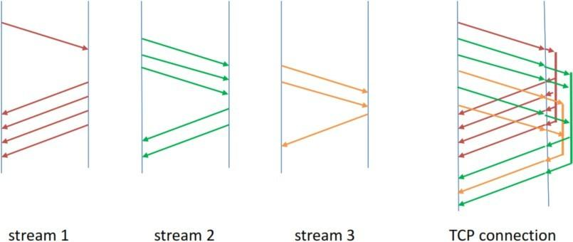

Figura 29: HTTP/2: Multiplexing del flusso

Una caratteristica notevole di HTTP/2 è il push del server. Ciò consente al server di inviare proattivamente rappresentazioni aggiuntive al client, anticipando le sue richieste future. Questo approccio aiuta a ridurre la latenza scambiando l'uso della larghezza di banda. Ad esempio, quando una pagina web contiene collegamenti che fanno riferimento ad altre risorse, invece di aspettare che il client richieda ciascuna risorsa individualmente, il server può inviare queste risorse al client in modo preventivo.

Ecco perché HTTP/2 è preferito:
- Miglioramento della prestazione:
  - Multiplexing: HTTP/2 permette il multiplexing, cioè la possibilità di inviare più richieste e risposte contemporaneamente su una singola connessione TCP, quindi lo si apre una singola volta e si risparmia tempo a causa della continua apertura e chiusura della connessione. Questo elimina il problema di "head-of-line blocking" che si verifica in HTTP/1.1, dove ogni richiesta deve essere completata prima che la successiva possa iniziare.
  - Compressione delle intestazioni: HTTP/2 usa una compressione delle intestazioni delle richieste e delle risposte, riducendo la quantità di dati trasmessi.
  - Prioritizzazione delle richieste: HTTP/2 consente di dare priorità ad alcune richieste, migliorando la gestione delle risorse di rete, specialmente quando sono coinvolti più flussi di dati.
- Efficienza nella comunicazione binaria:
  - gRPC (un popolare framework RPC) si basa su HTTP/2 per la trasmissione dei dati. Utilizza il formato binario di Protocol Buffers (Protobuf) per la serializzazione dei dati, che è molto più efficiente rispetto al formato JSON usato in REST. Questo rende gRPC estremamente performante rispetto a soluzioni basate su HTTP/1.1.
- Connessioni persistenti:
  - Con HTTP/2, le connessioni TCP sono riutilizzate per più richieste, riducendo il sovraccarico dovuto all'apertura di nuove connessioni per ogni richiesta, come accadeva in HTTP/1.1 (dove era necessario stabilire una nuova connessione per ogni richiesta o ogni "keep-alive").
- Streaming bidirezionale:
  - HTTP/2 consente lo streaming bidirezionale di dati, un aspetto importante per applicazioni che richiedono una comunicazione continua tra client e server, come nel caso di gRPC, che supporta streaming sia lato client che lato server.
- Server Push:
  - In HTTP/2, una delle funzionalità avanzate che consente il push del server è il Server Push. La caratteristica di "server push" permette al server di inviare risorse aggiuntive al client in anticipo, cioè prima che il client le richieda esplicitamente. Ciò può migliorare notevolmente la latenza e le prestazioni, specialmente in contesti di applicazioni web, riducendo il numero di round-trip necessari per caricare tutte le risorse di una pagina

Differenze con HTTP/1.1:
- HTTP/1.1 è meno performante in scenari ad alta latenza e a basso throughput, poiché non supporta il multiplexing delle richieste su una singola connessione, e la gestione delle intestazioni è meno efficiente. Quindi, mentre HTTP/1.1 può ancora essere utilizzato per alcune applicazioni, non è ideale per architetture moderne basate su microservizi e RPC, dove le prestazioni e la scalabilità sono cruciali.

Early Hints
Early Hints è una funzionalità introdotta con HTTP/2 e HTTP/3 per migliorare la velocità di caricamento delle pagine web, in particolare nelle architetture moderne basate su server e client che richiedono molte risorse esterne (come CSS, JavaScript e immagini). L'idea alla base di Early Hints è che il server possa inviare al client (ad esempio, un browser web) delle indicazioni sulle risorse da caricare prima che la risposta finale completa della richiesta HTTP sia stata inviata. In pratica, Early Hints è un codice di stato HTTP (es. 103 Early Hints) che permette al server di inviare al client delle "informazioni preliminari" sulle risorse che probabilmente saranno necessarie per completare una richiesta. Questo avviene prima che la risposta finale (con il corpo del contenuto) venga inviata dal server. Questa funzionalità è particolarmente utile per accelerare il rendering delle pagine in scenari dove il client deve caricare molte risorse esterne (come immagini, file CSS, JavaScript), poiché il client può iniziare a scaricarle immediatamente, senza dover aspettare che il server completi la risposta.

Avvio, negoziazione e aggiornamento della connessione HTTP/2
Quando il client sa che il server supporta HTTP/2, il processo di comunicazione inizia stabilendo una connessione TCP. Il client avvia la connessione inviando la stringa di prefazione di 24 byte ("PRI * HTTP/2.0\r\n}SM\r\n}") seguito da un frame SETTINGS. Il server risponde con la sua stringa di prefazione e un frame SETTINGS. I flussi possono quindi essere aperti per ulteriori comunicazioni.
Nei casi in cui il client non ha conoscenze pregresse, è necessaria la negoziazione HTTP/2. Per la negoziazione basata su TLS, comunemente utilizzata nelle connessioni HTTPS, il client può utilizzare il protocollo TLS Application Layer Protocol Negotiation (ALPN). Il client richiede al server uno dei diversi protocolli, tra cui HTTP/2. Il server seleziona un protocollo e lo comunica al server. Il server sceglie un protocollo e lo comunica al client nella risposta. Se viene selezionato HTTP/2, si verifica lo stesso processo di handshake menzionato in precedenza, con lo scambio di stringhe di prefazione e frame SETTINGS.
In alternativa, è possibile utilizzare la negoziazione basata su HTTP. In questo approccio, il client può negoziare HTTP/2 tramite il meccanismo HTTP/1.1 Upgrade. Il client invia una richiesta HTTP/1.1 che include un'intestazione Upgrade che indica il desiderio di passare a HTTP/2. Se il server supporta HTTP/2, risponde con una risposta 101 Switching. Se il server supporta HTTP/2, risponde con un codice di stato 101 Switching Protocols e include un'intestazione Upgrade che conferma il passaggio a HTTP/2. Anche in questo caso, il successivo processo di handshake avviene come descritto in precedenza. In entrambi i casi, il processo di negoziazione consente al client e al server di stabilire la comunicazione utilizzando il protocollo HTTP/2, garantendo uno scambio di dati efficiente e ottimizzato.

Gestione degli errori
Oltre ai meccanismi di segnalazione degli errori forniti da HTTP/1 (segnalazione degli errori a livello di risposta), HTTP/2 offre ulteriori meccanismi di segnalazione degli errori sia a livello di flusso che di connessione.
    - Errori a livello di flusso: Questi errori si verificano nella gestione dei singoli flussi. HTTP/2 consente una segnalazione più precisa degli errori relativi a flussi specifici, fornendo informazioni dettagliate sui problemi riscontrati durante l'elaborazione di un particolare flusso.
    - Errori a livello di connessione: Questi errori si verificano nella gestione della connessione TCP. HTTP/2 include meccanismi per segnalare errori che riguardano l'intera connessione, come ad esempio problemi legati alla creazione o al mantenimento della connessione TCP stessa.

Offrendo la segnalazione degli errori a livello di flusso e a livello di connessione, HTTP/2 migliora la precisione e la granularità della segnalazione degli errori rispetto a HTTP/1. Ciò consente di ottenere informazioni più dettagliate e accurate sulle richieste non completate e sugli errori riscontrati durante la comunicazione tra client e server. Oltre ai meccanismi di gestione degli errori menzionati in precedenza, in HTTP/2 esistono altri modi per conoscere lo stato delle richieste non completate.
    - Riquadro GOAWAY: Il frame GOAWAY viene utilizzato per indicare il numero di flusso più alto che il server ha elaborato. Questa informazione è preziosa per i client per determinare la sicurezza di ritentare le richieste. Tutte le richieste inviate su flussi con un numero superiore a quello indicato nel frame GOAWAY possono essere ritentate in modo sicuro, poiché è garantito che non sono state elaborate dal server.
    - Codice di errore STREAM RIFIUTATO: Il codice di errore REFUSED STREAM può essere incluso in un frame RST STREAM. Quando un server invia un frame RST STREAM con il codice di errore REFUSED STREAM, indica che lo stream viene chiuso prima che sia a v v e n u t a qualsiasi elaborazione. In questo c a s o , qualsiasi richiesta inviata sul flusso resettato può essere riproposta senza problemi.

Utilizzando il frame GOAWAY e il codice di errore REFUSED STREAM, HTTP/2 fornisce ai client meccanismi per raccogliere informazioni sullo stato delle richieste non completate. Ciò consente ai client di prendere decisioni informate sull'opportunità di riprovare le richieste o di intraprendere azioni appropriate in base alla risposta del server.

gRPC
gRPC è un meccanismo RPC (Remote Procedure Call) che opera sulla base di HTTP/2. Sfrutta le caratteristiche di HTTP/2 orientate alle prestazioni, come i messaggi binari e la compressione delle intestazioni. Analogamente a SOAP, gRPC utilizza HTTP/2 come livello di trasporto. La tipica rappresentazione dei dati utilizzata in gRPC è costituita dai protocol buffers, che forniscono un modo indipendente dal linguaggio per definire la struttura dei messaggi. Alcune caratteristiche chiave di gRPC sono:

  - Supporto multilingue: gRPC supporta più linguaggi di programmazione, consentendo a client e server di essere implementati in lingue diverse e di comunicare senza problemi.
  - Semantica "at most once": gRPC garantisce che una procedura remota venga eseguita al massimo una volta, garantendo affidabilità e coerenza nella comunicazione tra client e server.
  - Gestione della sicurezza: gRPC supporta funzioni di sicurezza come Transport Layer Security (TLS), garantendo una comunicazione sicura sulla rete.
  - Molteplici modalità di funzionamento: gRPC supporta diverse modalità di funzionamento, tra cui la comunicazione sincrona, asincrona e orientata ai flussi (stream-oriented). Questa flessibilità consente agli sviluppatori di scegliere l'approccio più adatto in base ai requisiti dell'applicazione.

Utilizzando i vantaggi di HTTP/2 e dei buffer di protocollo, gRPC offre una comunicazione efficiente e affidabile tra sistemi distribuiti, rendendola una scelta popolare per la costruzione di moderne architetture di microservizi.

Protocol Buffer: un meccanismo di serializzazione per gRPC
Protocol Buffers è una rappresentazione dei dati indipendente dal sistema e un linguaggio di definizione dell'interfaccia (IDL) che fornisce un linguaggio astratto per definire la struttura dei messaggi. Offre un formato di rappresentazione binario che è più compatto ed efficiente rispetto ad altri formati di interscambio dati come JSON o XML, soprattutto perché HTTP/2 utilizza già la rappresentazione binaria dei messaggi.
Alcune caratteristiche chiave dei buffer di protocollo includono:

    - Rappresentazione indipendente dal sistema: I buffer di protocollo offrono un modo indipendente dal linguaggio per definire la struttura dei messaggi. Ciò significa che è possibile definire i formati dei messaggi una sola volta e generare binding di codice per tutti i principali linguaggi di programmazione, consentendo una comunicazione senza soluzione di continuità tra sistemi diversi.
    - Rappresentazione binaria: I buffer di protocollo utilizzano un formato binario per la serializzazione dei dati, che consente una codifica e una decodifica più efficiente dei messaggi. Il formato binario compatto contribuisce a ridurre le dimensioni del carico utile e a migliorare le prestazioni della trasmissione dei dati.
    - Binding per i principali linguaggi di programmazione: I buffer di protocollo offrono binding specifici per tutti i principali linguaggi di programmazione, tra cui Java, C++, Python, Go e altri. Questi binding consentono agli sviluppatori di lavorare facilmente con Protocol Buffers nel loro linguaggio di programmazione preferito e di sfruttare il codice generato per una serializzazione e deserializzazione efficiente dei messaggi.

Offrendo una rappresentazione dei dati indipendente dal sistema e fornendo binding specifici per il linguaggio, i buffer Protocol semplificano lo sviluppo di applicazioni multipiattaforma e interoperabili. Il suo formato binario compatto e l'efficiente generazione di codice ne fanno una scelta popolare per la strutturazione e la serializzazione dei dati in vari ambiti, dalle architetture a microservizi ai sistemi distribuiti. A questo punto, diamo un'occhiata ai tipi di messaggio: in gRPC, i tipi di messaggio sono strutture di dati denominate definite dall'utente che possono essere utilizzate per RPC. Questi tipi di messaggio consistono in una collezione di campi tipizzati, denominati e numerati. Ogni campo può essere opzionale e singolare (permettendo 0 o 1 ripetizioni) o opzionale e ripetuto (permettendo 0 o più ripetizioni).
Ad esempio, si consideri il tipo di messaggio "Libro" che ha i campi "isbn", "titolo" e "autori". Il campo "isbn" ha il numero 1, il campo "titolo" ha il numero 2 e il campo "autori" ha il numero 3. Se un campo è assente al momento dell'invio del messaggio, il suo valore predefinito verrà restituito al momento dell'invio del messaggio. Se un campo è assente al momento dell'invio del messaggio, il suo valore predefinito sarà restituito quando il messaggio viene letto dal destinatario. In queste note non si parlerà di tipi di dati, enum, tipi di mappe e altri dettagli di gRPC.
Questo approccio strutturato alla definizione dei tipi di messaggio consente uno scambio di dati efficiente e standardizzato in gRPC attraverso diversi linguaggi di programmazione.

gRPC: Tipi di RPC supportati
gRPC supporta vari tipi di chiamate di procedura remota (RPC) che rispondono a diversi modelli e requisiti di comunicazione:
    - RPC sincrono classico: è l'approccio RPC tradizionale, in cui il client fa una richiesta al server e attende una risposta. La comunicazione è sincrona, cioè il client è bloccato finché non riceve una risposta dal server.
    - RPC asincrono a due vie: in questo tipo di RPC, il client invia una richiesta al server, ma invece di attendere una risposta, continua la sua esecuzione. Il server elabora la richiesta e invia la risposta al client separatamente. Ciò consente l'esecuzione simultanea sia sul lato client che su quello server.
    - Modalità Streaming: gRPC supporta la modalità streaming, sia per il lato client che per il lato server, permette di gestire un flusso continuo di dati. In questa modalità, il client e il server possono inviare dati in tempo reale senza dover aspettare che l'intero messaggio sia pronto. Ciò significa che i dati possono essere trasmessi in segmenti o parti man mano che vengono prodotti o consumati, permettendo una comunicazione continua e in tempo reale.

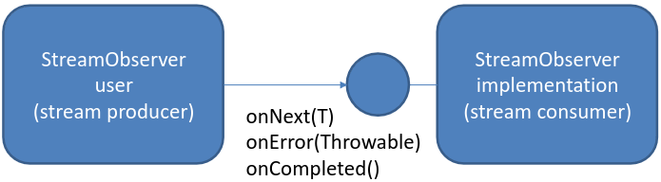
StreamObserver viene utilizzato in gRPC per gestire lo streaming di dati in modalità asincrona, permettendo al server e al client di inviare e ricevere dati in tempo reale (streaming) in modo efficiente. In gRPC, i servizi possono essere definiti in diversi tipi di comunicazione, tra cui streaming (sia dal client che dal server), e StreamObserver è lo strumento che facilita la gestione di queste comunicazioni bidirezionali o unidirezionali. StreamObserver è presente sia sul lato client che sul lato server. Sul lato server, viene utilizzato per gestire il flusso di messaggi che arrivano dal client (per lo streaming delle richieste) o per invio di messaggi di risposta in streaming al client. Sul lato client, viene utilizzato per ricevere risposte in streaming dal server e per inviare richieste in streaming.
- Response Streaming (Server-Side)
  - Produttore (Server): Il server invia un flusso continuo di risposte.
  - Consumatore (Libreria): La libreria gRPC gestisce la ricezione dei dati da inviare al client.
  - Nota: Anche nei metodi non-streaming, la risposta può essere gestita con uno streaming interno.
- Request Streaming (Server-Side)
  - Consumatore (Server): Il server riceve un flusso continuo di richieste dal client.
  - Produttore (Libreria): La libreria gRPC gestisce l'invio della risposta al client.
- Ruoli Opposti nel Client-Side
  - Response Streaming (Client): Il client è il consumatore dei dati inviati dal server.
  - Request Streaming (Client): Il client è il produttore dei dati inviati al server.

Sincronizzazione
In un sistema distribuito, i processi operano in modo asincrono, il che significa che possono avanzare a velocità diverse e subire ritardi variabili. Tuttavia, ci sono scenari in cui la sincronizzazione diventa necessaria per imporre l'ordine degli eventi o per soddisfare specifici requisiti temporali. Due approcci comuni per ottenere la sincronizzazione nei sistemi decentralizzati sono:
  - Sincronizzazione degli orologi fisici: Questo approccio prevede la sincronizzazione degli orologi fisici dei diversi processi del sistema. Assicurando che tutti i processi abbiano una nozione comune di tempo, diventa più facile coordinare le azioni e imporre un ordine temporale. Per sincronizzare gli orologi tra i nodi distribuiti si possono usare tecniche come il Network Time Protocol (NTP).
  - Orologi logici: Nei casi in cui la sincronizzazione temporale precisa non è fattibile o non è richiesta, gli orologi logici forniscono una forma di sincronizzazione più rilassata. Gli orologi logici assegnano agli eventi timestamp logici basati su relazioni causali. Consentono di ordinare gli eventi senza fare affidamento sul tempo fisico e sono particolarmente utili per mantenere la coerenza nei sistemi distribuiti.
Questi meccanismi di sincronizzazione svolgono un ruolo cruciale nei sistemi distribuiti, garantendo il coordinamento, la coerenza e la comunicazione affidabile tra i processi.

Sincronizzazione dell'orologio fisico
La sincronizzazione dell'orologio fisico nei sistemi distribuiti può essere ottenuta con vari metodi. Alcune possibilità includono:
    - Ricevitori UTC: La sincronizzazione tramite ricevitori UTC (Coordinated Universal Time) fornisce risultati molto accurati con una precisione fino a 50ns. Tuttavia, questo approccio può essere costoso da implementare.
    - NTP: il Network Time Protocol (NTP) è una soluzione più economica per la sincronizzazione dell'orologio. Si basa su server temporali e può raggiungere un'accuratezza ragionevole, sebbene non sia così preciso come i ricevitori UTC.
La precisione della sincronizzazione NTP può variare a seconda delle condizioni della rete:

Tabella 1: Precisione di sincronizzazione NTP
Tipo di rete | Precisione
LAN | < 1ms
Internet pubblico | 10-50 ms
Internet pubblico in condizioni di | > 100 ms
congestione

La sincronizzazione fisica dell'orologio è un aspetto importante dei sistemi distribuiti, in quanto garantisce un comportamento coerente e coordinato tra i diversi nodi.

Orologi logici
Nei sistemi distribuiti, il raggiungimento di un accordo sull'ordine degli eventi è spesso sufficiente ai fini della sincronizzazione. Gli orologi logici sono algoritmi distribuiti che possono essere utilizzati per ottenere questo tipo di accordo.
Gli orologi logici forniscono un modo per stabilire un ordine parziale degli eventi in un sistema distribuito senza fare affidamento sulla sincronizzazione dell'orologio fisico. Invece, ogni processo del sistema mantiene il proprio orologio logico, che viene incrementato al verificarsi degli eventi. L'ordine degli eventi viene determinato in base ai valori di questi orologi logici.
Esistono diversi algoritmi per l'implementazione degli orologi logici, come gli orologi Lamport e gli orologi vettoriali. Questi algoritmi consentono ai processi di assegnare timestamp o valori vettoriali agli eventi, permettendo di determinare le relazioni di causalità tra gli eventi.
Utilizzando gli orologi logici, i sistemi distribuiti possono ottenere la sincronizzazione in termini di ordinamento degli eventi, anche in assenza di sincronizzazione fisica degli orologi. Ciò consente ai processi di ragionare sulle relazioni causali e sulle dipendenze tra gli eventi in un ambiente distribuito.

Orologi Lamport
Gli orologi di Lamport sono una tecnica usata nei sistemi distribuiti (dove ci sono più computer o processi che lavorano insieme) per tenere traccia dell'ordine in cui accadono gli eventi in questi sistemi. Questo è importante perché, nei sistemi distribuiti, i processi non sono sincronizzati da un orologio centrale, quindi ogni processo ha il suo "orologio" che avanza indipendentemente dagli altri.
L'obiettivo principale degli orologi di Lamport è quello di stabilire una relazione causale tra gli eventi che avvengono nei vari processi. In altre parole, vogliamo sapere se un evento in un processo ha causato un altro evento in un altro processo. Tuttavia, non possiamo conoscere il tempo esatto di ciascun evento (perché non ci sono orologi globali), ma possiamo stabilire un ordine parziale

La chiave dell'algoritmo degli orologi di Lamport è la relazione che chiamano "happens-before" (che significa "accade prima"). Questa relazione ci dice in quale ordine si verificano gli eventi in un sistema distribuito.

La relazione happens-before negli orologi di Lamport può essere osservata nei seguenti casi:

- Quando l'evento a si verifica prima dell'evento b all'interno dello stesso processo.
  - Ad esempio, se un processo ha un evento A che accade prima di un evento B, allora possiamo dire che A happens-before B. In altre parole, A deve essere accaduto prima di B, perché fanno parte dello stesso processo e non possono sovrapporsi temporalmente.
- Quando l'evento a è l'invio di un messaggio e l'evento b è la ricezione dello stesso messaggio da parte di processi diversi.
  - Supponiamo che il processo P1 invii un messaggio a P2. L'evento di invio nel processo P1 happens-before l'evento di ricezione nel processo P2. Questo è un esempio di relazione causale tra eventi di processi diversi.

Utilizzando gli orologi di Lamport, i processi di un sistema distribuito possono stabilire un ordinamento parziale degli eventi che cattura le relazioni causali tra gli eventi. Tuttavia, è importante notare che gli orologi Lamport non forniscono una nozione globale di tempo fisico e non garantiscono l'accuratezza in termini di ordinamento in tempo reale.
Gli orologi di Lamport sono un elemento fondamentale nei sistemi distribuiti per ragionare sull'ordine degli eventi e garantire la coerenza nei protocolli di passaggio dei messaggi.
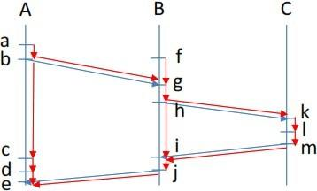
Figura 30: Orologio di Lamport

L'algoritmo dell'orologio di Lamport funziona come segue:
      - Ogni processo P_{i} mantiene un contatore temporale locale C_{i}
      - Il processo P_{i} marca il tempo di ogni evento locale a con il valore corrente di C_{i} , indicato come C_{i}(a), dopo aver incrementato C_{i}
      - Il processo P_{i} marca il timestamp di ogni messaggio che invia con il timestamp C_{i} (s) assegnato all'evento di invio s.
      - Quando il processo P_{i} riceve un messaggio con timestamp C_{r}
        - Se C_{r} > C_{i} , il processo P_{i} regola il proprio orologio locale impostando C_{i} = C_{r}
        - Dopo aver regolato l'orologio, il processo P_{i} registra l'evento di ricezione come di consueto.
La fase di regolazione dell'orologio assicura che l'orologio locale C_{i} del processo P_{i} sia sempre uguale o superiore a qualsiasi timestamp ricevuto da altri processi.
La fase di regolazione dell'orologio può essere espressa in modo equivalente come C_{i} = max(C_{i} , C_{r}), assicurando che l'orologio locale sia regolato al valore massimo tra il suo valore attuale e il timestamp ricevuto.

Orologi Lamport: Discussione
Quando si utilizzano gli orologi Lamport, è importante notare che ad alcuni eventi in processi diversi può essere assegnato lo stesso timestamp. Per evitare questa situazione, è possibile includere l'ID del processo nel timestamp. In questo caso, il timestamp dell'evento a che si verifica nel processo P_{i} sarebbe rappresentato come <C_{i}(a), i>. Questa ipotesi si basa sull'unicità degli ID dei processi all'interno del sistema distribuito. È importante sottolineare che gli orologi di Lamport forniscono un ordinamento parziale degli eventi in base ai loro timestamp. Se l'evento a si verifica prima dell'evento b, allora è vero che C(a) < C(b). Tuttavia, non è sempre vero il contrario. È possibile che due eventi abbiano timestamp diversi (C(a) < C(b)) anche se non sono causalmente correlati (a ↛ b).

L'algoritmo dell'orologio di Lamport può essere implementato utilizzando una funzione di timestamping che incrementa e restituisce il valore del contatore. Inoltre, i processi comunicano tra loro inviando e ricevendo messaggi. Ogni volta che un processo invia un messaggio, deve allegare al messaggio un timestamp che rappresenta l'ora logica in cui il messaggio è stato inviato. Nel momento in cui un altro processo riceve questo messaggio, deve confrontare il timestamp del messaggio con il proprio contatore locale. Se il timestamp del messaggio è maggiore del proprio contatore, il processo aggiorna il suo contatore locale al valore del timestamp ricevuto (per assicurarsi che il proprio orologio sia sempre "allineato" a quello del sistema). Per implementare questo, possiamo usare dei ganci che vengono eseguiti ogni volta che si invia o si riceve un messaggio. Questi ganci sono semplicemente delle funzioni che si occupano di aggiungere il timestamp ai messaggi quando vengono inviati e di aggiornare il contatore locale quando i messaggi vengono ricevuti.

Nell’esempio i contatori partono da 0 ma questo non è importante, possono partire da un qualsiasi numero, alla ricezione del messaggio, i contatori vengono confrontati e viene preso il max tra di essi.
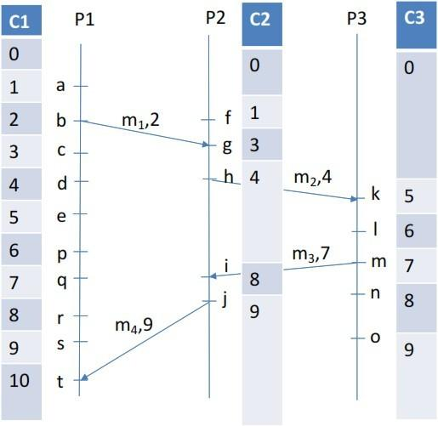
Figura 31: Esempio di algoritmo di clock Lamport

Limiti degli orologi di Lamport
- Ordine parziale, non totale: Anche se gli orologi di Lamport possono dirci che un evento A è causato da un evento B (ad esempio, l'invio di un messaggio causa la sua ricezione), non possono dirci sempre con certezza in che ordine sono avvenuti altri eventi che non sono direttamente correlati. Due eventi in processi diversi possono avere timestamp diversi senza che uno sia veramente "prima" dell'altro.
  - Esempio: Se P1 ha un timestamp di 5 e P2 ha un timestamp di 6, non possiamo dire con certezza se P1 sia accaduto prima di P2 o viceversa. Solo se ci sono messaggi tra i processi possiamo avere una relazione causale chiara.

Vantaggi:
- Coerenza e sincronizzazione: Gli orologi di Lamport permettono ai sistemi distribuiti di stabilire un ordine tra gli eventi e garantire che i processi coordinino correttamente le loro operazioni, anche se non sono sincronizzati da un orologio centrale.

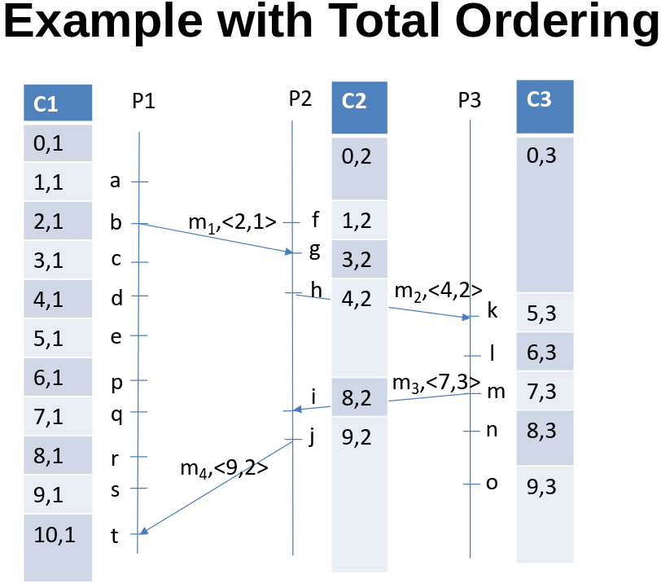
Ordine Totale
L'algoritmo degli orologi di Lamport fornisce un ordine parziale degli eventi, cioè possiamo stabilire quale evento è avvenuto prima di un altro solo se c'è una relazione causale diretta (come l'invio e la ricezione di un messaggio). Tuttavia, se due eventi non sono direttamente correlati (ad esempio, non c'è un messaggio che li colleghi), non possiamo stabilire con certezza quale sia avvenuto prima.
Per ottenere un ordine totale, dobbiamo introdurre un criterio aggiuntivo quando i timestamp sono uguali. Questo può essere fatto, per esempio, utilizzando l'ID del processo insieme al timestamp, in modo da garantire che ogni evento abbia un timestamp unico. In tal modo, possiamo confrontare sempre due eventi e determinare quale è avvenuto prima, anche se non sono causali l'uno rispetto all'altro, ottenendo così un ordinamento totale.

Multicast totale ordinato
In alcuni scenari, come nel caso dei server replicati, è necessario un multicast totalmente ordinato, in cui tutti i messaggi multicast devono essere consegnati nello stesso ordine a ciascun ricevitore. Questa applicazione è particolarmente importante quando ci sono più server replicati identici, con l'obiettivo di garantire la tolleranza ai guasti e la riduzione della latenza.
Si consideri un sistema con due o più server replicati. Gli obiettivi della replica di un sistema di questo tipo sono garantire la tolleranza ai guasti e ridurre la latenza. In questa configurazione, le richieste di servizio possono essere inviate a qualsiasi server del gruppo. Quando riceve una richiesta, il server la invia in multicast a tutti gli altri server del gruppo.
Il requisito chiave in questo scenario è che le operazioni devono essere eseguite in ogni replica nello stesso ordine. Il multicast con ordine totale garantisce che tutti i server elaborino i messaggi multicast in modo coerente e sincronizzato. Garantendo lo stesso ordine di esecuzione, il sistema raggiunge la coerenza desiderata tra le repliche.
Il multicast con ordine totale è fondamentale per mantenere l'integrità e la correttezza dei server replicati. Garantisce che tutte le repliche elaborino le richieste in un ordine coerente, evitando potenziali incoerenze o conflitti che potrebbero derivare dall'esecuzione di operazioni in ordini diversi.
Impiegando un multicast totalmente ordinato, i sistemi possono ottenere un comportamento affidabile e coerente tra i server replicati, consentendo la tolleranza ai guasti e garantendo una riduzione della latenza grazie all'elaborazione parallela, pur mantenendo l'ordine di esecuzione richiesto.
L'algoritmo Multicast a ordine totale utilizza orologi Lamport, mantenuti in ogni processo del sistema. L'algoritmo assicura che ogni messaggio multicast sia marcato dal mittente con il timestamp dell'evento di invio. I messaggi ricevuti vengono quindi accodati e ordinati in base ai loro timestamp.
Ecco le fasi dell'algoritmo di multicast a ordinamento totale:

- Gli orologi di Lamport sono mantenuti in ogni processo del sistema.
- Quando un processo invia un messaggio multicast, marca il messaggio con il timestamp dell'evento di invio.
- Alla ricezione di un messaggio multicast, ogni ricevitore aggiunge il messaggio alla sua coda di messaggi, ordinando i messaggi in base ai loro timestamp.
- Ogni ricevitore conferma la ricezione del messaggio agli altri ricevitori.
- Una volta ricevuti gli acknowledgment per il messaggio in testa alla coda da parte di tutti gli altri ricevitori, il messaggio viene messo in coda e consegnato all'applicazione per un'ulteriore elaborazione.
Utilizzando gli orologi di Lamport e l'approccio basato sulle code, l'algoritmo di multicast a ordine totale garantisce che i messaggi vengano consegnati ed elaborati nello stesso ordine da tutti i ricevitori. Il meccanismo di riconoscimento fornisce un modo per sincronizzare i ricevitori e garantire che un messaggio venga rimosso dalla coda solo quando tutti i ricevitori ne hanno confermato la ricezione.
Questo algoritmo è essenziale in scenari in cui il mantenimento di un ordine coerente di consegna dei messaggi è cruciale, come ad esempio in ambienti con server replicati. Applicando il multicast con ordine totale, l'algoritmo facilita l'elaborazione affidabile e sincronizzata dei messaggi tra tutti i ricevitori, garantendo la coerenza e la correttezza desiderate nel sistema.

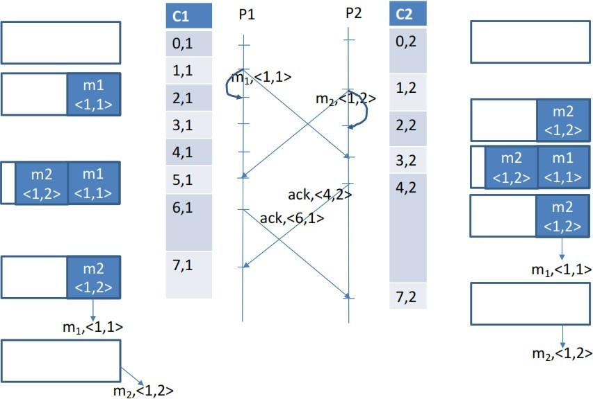

Figura 32: Esempio di algoritmo multicast a ordine totale
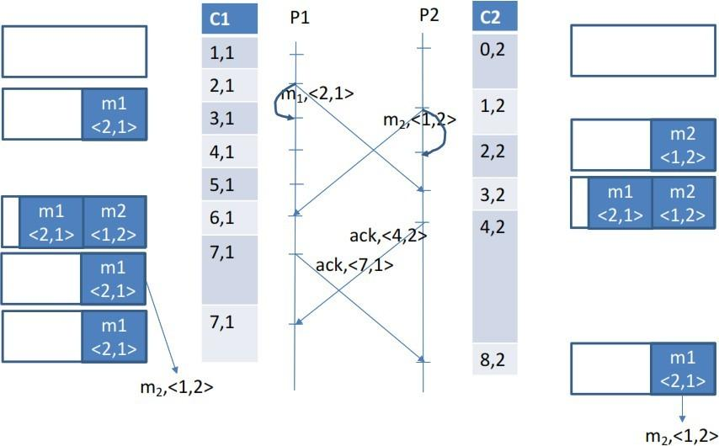
Figura 33: Algoritmo multicast a ordine totale: Altro scenario

Multicast a ordinamento totale: Discussione
È stato dimostrato che l'algoritmo Multicast con ordine totale consegna i messaggi a tutti i processi di destinazione nello stesso ordine, date le seguenti ipotesi:
- Nessun messaggio viene perso durante la trasmissione.
- I messaggi provenienti dallo stesso mittente vengono ricevuti dai destinatari nello stesso ordine in cui sono stati inviati.
Quando queste ipotesi sono vere, l'algoritmo garantisce che l'ordine di consegna dei messaggi sia coerente tra tutti i ricevitori. Questo è particolarmente importante quando i messaggi in multicast rappresentano operazioni da eseguire sui dati replicati nello stesso ordine.
Implementando l'algoritmo di multicast a ordine totale, il sistema realizza la replica della macchina a stati. La replica della macchina a stati assicura che ogni replica elabori le operazioni nello stesso ordine, garantendo la coerenza dei dati replicati. L'algoritmo consente un'esecuzione affidabile e sincronizzata delle operazioni sui dati replicati, indipendentemente dall'ordine di ricezione delle operazioni da parte delle repliche.
Vale la pena di notare che l'algoritmo si basa sulle ipotesi di cui sopra. Se i messaggi vengono persi o ricevuti fuori ordine, la garanzia dell'algoritmo di consegna dei messaggi totalmente ordinati potrebbe non essere valida e potrebbe essere necessario implementare meccanismi aggiuntivi, come la ritrasmissione o la gestione degli errori, per gestire tali scenari.
Nel complesso, l'algoritmo di multicast con ordine totale fornisce una soluzione robusta per ottenere una consegna coerente dei messaggi e un'esecuzione sincronizzata delle operazioni in ambienti replicati. Garantendo lo stesso ordine di elaborazione dei messaggi in tutti i ricevitori, consente una replica affidabile e tollerante delle macchine a stati, contribuendo alla correttezza e all'integrità complessive del sistema.

Vector Clocks
Sebbene gli orologi di Lamport forniscano un ordinamento totale degli eventi, è importante notare che questo ordinamento non implica necessariamente la causalità. In altre parole, se C(a) < C(b), non garantisce che l'evento a preceda causalmente l'evento b.
Per ovviare a questa limitazione, sono stati introdotti gli orologi vettoriali come meccanismo per fornire un ordinamento parziale degli eventi che catturi la causalità. Negli orologi vettoriali, ogni processo mantiene un vettore di timestamp, dove ogni elemento rappresenta il valore logico dell'orologio di un particolare processo.
La proprietà dell'orologio vettoriale C(a) < C(b) è definita come segue:
      - Se C(a) < C(b), significa che l'evento a precede causalmente l'evento b. In altre parole, l'evento a è stato la causa dell'evento b.
      - Se C(a) > C(b), significa che l'evento b precede causalmente l'evento a.
      - Se invece C(a) e C(b) non sono comparabili (cioè nessuno dei due vettori è maggiore dell'altro), allora gli eventi a e b sono concomitanti (cioè, sono avvenuti indipendentemente l'uno dall'altro, senza una relazione causale).
Utilizzando gli orologi vettoriali, è possibile determinare la relazione causale tra gli eventi, anche in un sistema distribuito. Ogni processo incrementa il proprio valore di orologio logico ogni volta che esegue un evento locale e include il proprio orologio vettoriale nei messaggi che invia agli altri processi. Quando riceve un messaggio, un processo aggiorna il proprio orologio vettoriale prendendo il valore massimo per ogni elemento tra il proprio orologio vettoriale e l'orologio vettoriale ricevuto.
Il confronto degli orologi vettoriali consente di identificare gli eventi causalmente correlati. Se C(a) < C(b), implica che l'evento a precede causalmente l'evento b. Questa proprietà consente di rilevare la causalità all'interno di un sistema distribuito, aiutando in varie applicazioni come l'ordinamento degli eventi, le istantanee distribuite e i protocolli di coerenza distribuiti.
È importante notare che gli orologi vettoriali forniscono un ordinamento parziale e non possono catturare le esatte dipendenze causali tra tutti gli eventi. Tuttavia, offrono un approccio pratico ed efficiente per catturare la causalità nei sistemi distribuiti, consentendo di ragionare sulla causalità e di preservare le relazioni causali tra gli eventi.

L'algoritmo Vector Clocks consente di catturare la causalità in un sistema distribuito. L'algoritmo prevede le seguenti fasi:
- Ogni processo ha un vettore di orologi: Ogni processo nel sistema distribuito mantiene un vettore di orologi che ha tante voci quanti sono i processi nel sistema. Ad esempio, se ci sono tre processi P1, P2 e P3, ogni processo avrà un vettore di tre valori, uno per ogni altro processo. Il valore in posizione i del vettore di un processo Pi rappresenta il contatore di eventi logici che Pi ha osservato nel processo Pi.
- Inizializzazione dell'orologio vettoriale: All'inizio, ogni processo imposta il proprio vettore come [0, 0, 0] (o comunque con i valori iniziali a zero) perché all'inizio nessun evento è stato registrato.
- Aggiornamento del vettore al verificarsi di un evento locale: Quando un processo Pi esegue un evento locale (come una computazione o una scrittura), il processo incrementa il proprio contatore locale (cioè il valore del proprio orologio) e aggiorna il proprio vettore, incrementando il valore in corrispondenza del proprio indice nel vettore.
- Invio di un messaggio: Quando un processo invia un messaggio, invia anche il proprio vettore di orologio al destinatario del messaggio. In questo modo, il destinatario conoscerà la versione dell'orologio di tutti i processi al momento dell'invio del messaggio.
- Ricezione di un messaggio: Quando un processo Pi riceve un messaggio con un vettore di orologio VCr (dove r è l'indice del mittente), aggiorna il proprio orologio vettoriale. L'aggiornamento avviene prendendo il valore massimo tra ciascun valore del proprio vettore e quello ricevuto nel messaggio. Questo assicura che il processo abbia il massimo della conoscenza temporale tra i suoi eventi e quelli degli altri processi.
- Marcare l'evento di ricezione: Dopo aver aggiornato il proprio vettore, il processo Pi marca l'evento di ricezione con il nuovo valore del vettore, il che aiuta a mantenere traccia dell'ordine temporale di tutti gli eventi, inclusi quelli causati da comunicazioni inter-processo.
Mantenendo e aggiornando gli orologi vettoriali in ogni processo, l'algoritmo assicura che le dipendenze causali tra gli eventi possano essere catturate. La regolazione dell'orologio vettoriale durante la ricezione dei messaggi consente ai processi di sincronizzare la loro conoscenza del tempo e di incorporare le informazioni di timestamp provenienti da altri processi.
Il confronto degli orologi vettoriali tra i diversi processi consente di determinare le relazioni causali tra gli eventi, aiutando in varie applicazioni come l'ordinamento degli eventi, le istantanee distribuite e i protocolli di coerenza distribuiti.
È importante notare che l'algoritmo Vector Clocks richiede ai processi di scambiare e aggiornare le informazioni sull'orologio vettoriale durante il passaggio dei messaggi, consentendo loro di mantenere una visione coerente del tempo in tutto il sistema distribuito e di catturare con precisione la causalità tra gli eventi.
Lo scenario di Lamport Clock presentato in precedenza (figura: 31) è ora presentato nella versione Vector Clock:

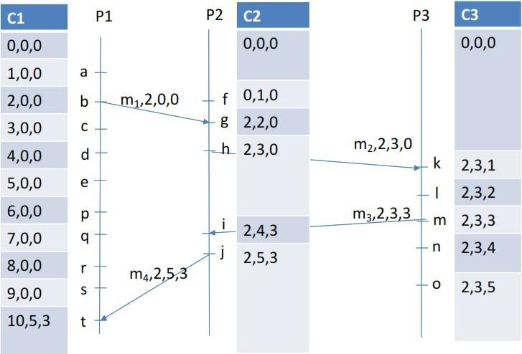
Figura 34: Algoritmo del clock vettoriale

Limiti degli orologi vettoriali
- Complessità: Gli orologi vettoriali richiedono più memoria e banda rispetto agli orologi di Lamport, perché ogni processo deve mantenere un vettore con una dimensione pari al numero di processi nel sistema, e deve inviare l'intero vettore nei messaggi.
- Gestione dei conflitti: Sebbene gli orologi vettoriali possano rilevare la causalità, non forniscono una soluzione per i conflitti tra eventi concorrenti che avvengono in sistemi distribuiti. È necessario usare altri protocolli (come Paxos o Raft) per risolvere i conflitti che potrebbero emergere.
Esempio di applicazione dell'orologio vettoriale: Multicast ordinato causale
Nel contesto della comunicazione multicast in un sistema distribuito, è importante garantire l'ordine causale. L'ordine causale significa che ogni messaggio multicast deve essere consegnato solo dopo che tutti i messaggi causalmente correlati inviati in precedenza sono stati consegnati. Tuttavia, i messaggi non causalmente correlati inviati in precedenza possono essere consegnati in qualsiasi ordine.
Per ottenere un multicast ordinato causale, si possono utilizzare orologi vettoriali. Ogni processo mantiene un vettore locale di contatori temporali, denotato come VC[i], dove i rappresenta l'identificatore del processo. Quando invia un messaggio multicast, il mittente lo marca con il valore corrente del suo orologio vettoriale. Alla ricezione di un messaggio multicast, un processo aggiorna il suo orologio vettoriale prendendo il massimo elementare del suo orologio vettoriale locale e il timestamp ricevuto.
Utilizzando gli orologi vettoriali, un sistema distribuito può garantire che i messaggi multicast siano consegnati in modo causalmente ordinato, rispettando le dipendenze tra i messaggi e consentendo al contempo di consegnare in qualsiasi ordine i messaggi non causalmente correlati.

Coordination Algorithm
Nei sistemi distribuiti, il coordinamento tra più processi è fondamentale per garantire un corretto utilizzo delle risorse e un'esecuzione ordinata. Gli algoritmi di coordinamento svolgono un ruolo fondamentale per ottenere la sincronizzazione, la mutua esclusione, l'elezione del leader e il consenso tra i processi. Questi algoritmi consentono ai processi di collaborare in modo efficiente, mantenere la coerenza e prendere decisioni collettive in un ambiente distribuito.
Questa sezione esplora vari algoritmi di coordinazione che affrontano le sfide più comuni dei sistemi distribuiti. Si inizia esaminando il concetto di mutua esclusione, che garantisce l'accesso esclusivo alle risorse condivise. Vengono discussi diversi tipi di algoritmi di mutua esclusione, come gli approcci basati sui token e sui permessi.
Un altro problema di coordinamento critico è l'elezione di un leader o di un coordinatore tra un gruppo di processi. Esaminiamo il problema dell'elezione e i suoi requisiti, presupposti e soluzioni. L'algoritmo Bully, che elegge un coordinatore attraverso lo scambio di messaggi, e l'algoritmo Ring, che utilizza una struttura logica ad anello per il processo di elezione, sono spiegati in dettaglio.
Infine, si accenna al concetto di consenso, che prevede il raggiungimento di un accordo tra i processi su un valore di output comune. Il consenso è un problema di coordinamento più generale e può essere affrontato con tecniche di elezione del leader o di mutua esclusione.
In questa sezione, si approfondiscono gli algoritmi di coordinamento fondamentali che facilitano una collaborazione efficiente e affidabile tra i processi distribuiti. La comprensione di questi algoritmi ci permette di progettare sistemi distribuiti robusti, in grado di gestire l'accesso concorrente alle risorse condivise, di eleggere i leader e di prendere decisioni collettive.

Mutual Exclusion
Per garantire l'accesso reciprocamente esclusivo alle risorse condivise da più processi in un sistema distribuito, esistono diversi tipi di algoritmi:
    - Basato su gettoni (token)
    - Basato sui permessi
      - Centralizzato
      - Distribuito (Decentralizzato)

Token Ring Mutual Exclusion
In questo algoritmo, i processi sono organizzati in un overlay ad anello. Nel sistema c'è un token che circola continuamente sull'anello. Quando un processo P vuole accedere a una risorsa, attende il token. Una volta ricevuto il token, il processo P inizia ad accedere alla risorsa e mantiene il token fino al termine dell'accesso. Quindi, passa il token al processo successivo nell'anello. Ogni processo deve ricevere il token prima di poter accedere alla risorsa. Ogni volta che un processo ottiene il token, invia un messaggio per passarne il controllo al prossimo processo. Il numero di messaggi per accesso dipende dalla posizione del processo che vuole accedere alla risorsa rispetto al token. In media, se i processi sono distribuiti in modo uniforme, il numero di messaggi per ciascun accesso è circa n/2 (dove n è il numero di processi).

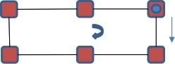

Figura 35: Algoritmo di mutua esclusione Token Ring

Centralized Mutual Exclusion
Questo algoritmo prevede un gestore centrale (C) responsabile della gestione delle risorse condivise. Quando un processo P vuole accedere a una risorsa, invia una richiesta al gestore centrale e attende una risposta ai permessi. Il gestore centrale ritarda la concessione dei permessi quando la risorsa è già impegnata.

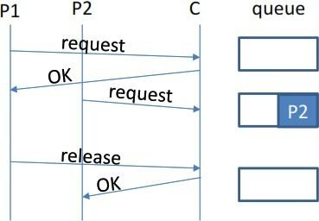

Figura 36: Algoritmo di mutua esclusione centralizzato

Decentralized Mutual Exclusion
L'algoritmo distribuito di mutua esclusione si basa sugli orologi di Lamport per il multicast totalmente ordinato. Quando un processo richiedente vuole accedere a una risorsa, invia una richiesta a tutti i processi (incluso se stesso) e attende il permesso da ogni processo. In caso di conflitto, se anche un altro processo vuole accedere alla risorsa, la richiesta con il timestamp più basso ha la precedenza.

Confronto delle prestazioni
Dopo aver descritto il precedente algoritmo di esclusione, è molto significativo confrontare le loro prestazioni:
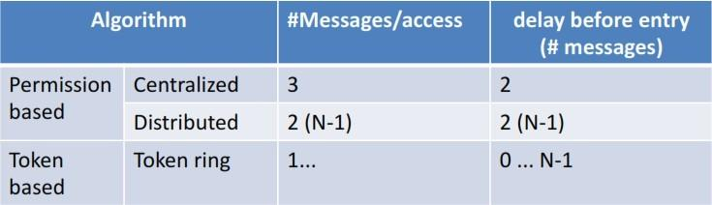

Figura 37: Confronto delle prestazioni

Election
Il problema dell'elezione consiste nell'eleggere un processo da un gruppo di processi per svolgere un determinato lavoro o assumere un ruolo specifico tra gli altri (ad esempio, un coordinatore). In questo contesto sono necessarie alcune ipotesi:
    - Ogni processo ha un identificatore univoco id(P).
    - Ogni processo conosce tutti gli altri processi del gruppo.
    - I processi del gruppo possono essere attivi o inattivi, ma i canali sono affidabili.
L'algoritmo deve eleggere il processo up con l'id più alto e, alla fine dell'algoritmo, tutti i processi devono concordare su chi sia il processo eletto.

Election: Bully algorithm
L'algoritmo Bully viene utilizzato per eleggere un coordinatore da un gruppo di processi. Ogni processo ha un identificatore univoco. Quando un processo rileva che il coordinatore è assente, inizia un'elezione inviando un messaggio di ELEZIONE ai processi di numero superiore. Se non riceve risposta, il processo vince l'elezione, altrimenti si arrende. Il vincitore informa gli altri processi della sua elezione.

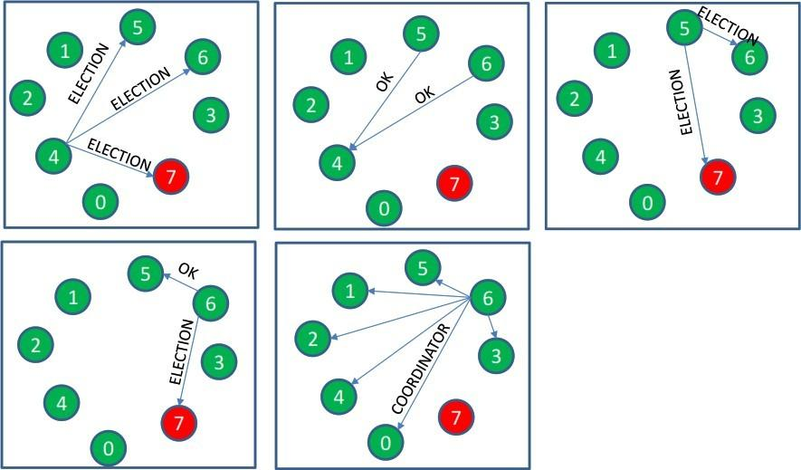

Figura 38: Algoritmo del bullo elettorale

Election: Ring algorithm
L'algoritmo ad anello elegge un coordinatore utilizzando una struttura logica ad anello. Quando un processo rileva che il coordinatore è assente, inizia un'elezione inviando un messaggio di ELEZIONE al suo successore nell'anello. Se non riceve risposta, inoltra il messaggio al successore successivo finché non riceve una risposta. Il messaggio di ELEZIONE contiene l'elenco dei mittenti. Quando il messaggio torna al processo di partenza, interrompe la circolazione e calcola il vincitore, che è il processo con l'identificatore più alto tra quelli che hanno partecipato all'elezione. Il processo che ha determinato il vincitore dell'elezione invia quindi un messaggio COORDINATORE a tutti gli altri processi nell'anello per comunicare l'esito dell'elezione

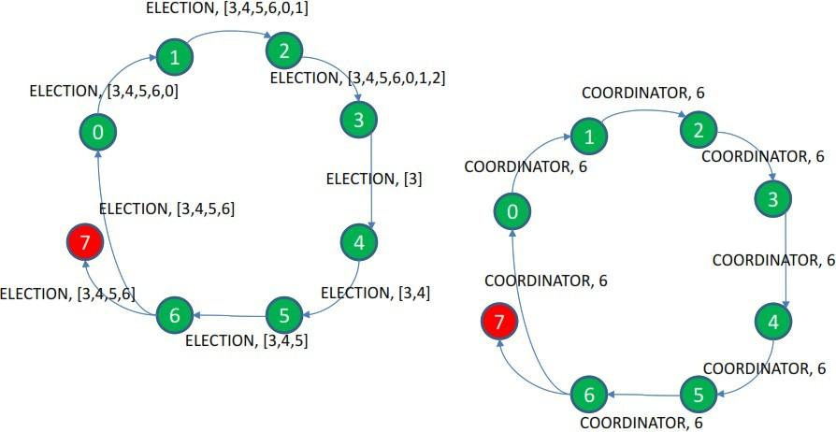
Figura 39: Algoritmo dell'anello elettorale

Consensus
Il consenso è un problema di coordinamento fondamentale nei sistemi distribuiti, in cui un insieme di n processi (o nodi) deve decidere insieme su un valore comune, pur avendo ciascun processo il proprio valore di ingresso (proposto). L'obiettivo del consenso è che tutti i processi, a prescindere dai valori che propongono inizialmente, concordino su un unico valore di uscita, che verrà poi utilizzato per decisioni future nel sistema.

Proprietà e relazioni con altri problemi
- Mutua esclusione: Il problema della mutua esclusione (garantire che solo un processo alla volta acceda a una risorsa critica) può essere visto come un caso speciale del problema di consenso. In una situazione di mutua esclusione, i processi devono "concordare" su quale processo accede alla risorsa.
- Elezione del leader: Anche l'elezione di un leader (come nel caso dell'algoritmo Bully o Ring) è un caso particolare di consenso. In un'elezione del leader, i processi devono concordare su quale processo deve diventare il coordinatore (leader), che è il "valore di uscita" scelto dal sistema.

Data Replication and Consistency
La replica dei dati è una tecnica utilizzata per migliorare l'affidabilità e le prestazioni di un sistema. In questa sezione ci concentreremo sulla replica dei dati legata alle prestazioni, che comporta tecniche di scaling out per la scalabilità dimensionale e geografica. Idealmente, la replica dei dati dovrebbe essere trasparente per l'utente, ma introduce una sfida legata alla coerenza. Quando i dati replicati cambiano, possono sorgere stati incoerenti, rendendo temporaneamente le repliche non identiche e interrompendo la trasparenza. Tuttavia, possiamo cercare di nascondere queste incoerenze al costo di una latenza aggiuntiva e di un sovraccarico di prestazioni.

Cost of Consistency
Per risolvere le incoerenze, le modifiche ai dati vengono copiate in tutte le repliche. Questo comporta un sovraccarico di banda e di calcolo per l'esecuzione delle copie e aggiunge latenza per nascondere gli stati incoerenti. Sebbene la replica possa migliorare le prestazioni e la scalabilità, la coerenza delle repliche comporta un costo in termini di prestazioni. L'equilibrio tra coerenza e prestazioni dipende dai requisiti specifici di coerenza (consistency requirements).

Consistency Model
Un modello di consistenza funge da contratto tra i processi e l'archivio dati. Definisce le proprietà di consistenza garantite dal data store nelle operazioni di lettura/scrittura. In altre parole, il modello di consistenza stabilisce le regole che determinano in che modo i dati vengono visualizzati e aggiornati dai processi che accedono al sistema.
La coerenza rigorosa (strict consistency) è il modello di consistenza più forte e più semplice da comprendere. Garantisce che:
- Ogni operazione di scrittura su un dato è immediatamente visibile a tutte le repliche.
- Non è mai possibile leggere un dato obsoleto: se un processo scrive un valore, ogni altro processo che legge lo stesso dato vedrà subito quel valore
Quindi, la coerenza rigorosa (strict consistency) garantisce che ogni modifica dei dati venga propagata a tutte le repliche prima di eseguire l'operazione successiva sull'archivio dati. Questo modello è facile da capire e da usare, ma comporta un costo elevato in termini di prestazioni, poiché ogni scrittura deve essere sincronizzata immediatamente su tutte le repliche, aumentando i tempi di latenza. In pratica, per migliorare le prestazioni, i requisiti di coerenza vengono allentati, rendendo il modello meno semplice per i programmatori. In generale, questo è il modello di sistema di riferimento:

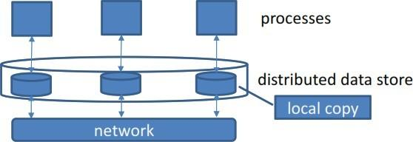
Figura 40: Modello di coerenza

Data-Centric Consistency Models (Modelli di coerenza incentrati sui dati)
Le proprietà di coerenza possono essere espresse in termini di comportamento delle operazioni di lettura/scrittura sull'archivio dati globale. Ad esempio, la coerenza rigorosa garantisce che ogni lettura restituisca gli ultimi dati scritti. Allentando la coerenza rigorosa, si allentano i vincoli sulle operazioni di lettura e scrittura.

Continuous Consistency
La Continuous Consistency è un modello di consistenza che cerca di bilanciare prestazioni e coerenza, consentendo un certo grado di deviazione dai principi della strict consistency. In altre parole, non è richiesta una coerenza assoluta in tempo reale, ma ogni lettura deve restituire un valore che sia "vicino" a quello più recente scritto. La tolleranza alla deviazione dipende da tre misure principali:
- Deviazione numerica: La differenza tra i dati numerici tra le repliche (come i valori numerici di un contatore).
- Deviazione di stallo (staleness deviation): La differenza nel tempo dell'ultimo aggiornamento tra le repliche. Se una replica non è stata aggiornata recentemente, la lettura potrebbe restituire dati obsoleti, ma solo per un certo periodo di tempo.
- Deviazione nell'ordine delle scritture: A volte le operazioni di scrittura vengono applicate a una copia locale prima di essere propagate alle altre repliche, causando una deviazione temporanea nell'ordine delle operazioni.
La Continuous Consistency offre quindi un continuum di opzioni, dove le deviazioni ammesse possono essere regolate per migliorare le prestazioni, riducendo il carico di sincronizzazione tra le repliche, ma sempre con la garanzia che le letture siano abbastanza vicine al valore più recente scritto.

Unità di consistenza (Conits)
Quando si misura la coerenza, è comune riferirsi a unità di dati chiamate conits piuttosto che all'intero archivio di dati. La granularità dei conits introduce dei compromessi.
- Conits di grandi dimensioni possono portare a incoerenze significative.
  - Se ogni conit rappresenta una grande porzione di dati, è più facile mantenere la coerenza tra le repliche, ma può portare a incoerenze significative se qualche replica non è aggiornata in tempo. La causa di queste incoerenze è che una modifica su una grande unità di dati potrebbe non propagarsi rapidamente a tutte le repliche, rendendo più difficile mantenere la coerenza in tempo reale.
- Conits di piccole dimensioni richiedono la gestione di un numero maggiore di unità.
  - Con unità più piccole, ogni singolo conit può essere aggiornato e sincronizzato più rapidamente, migliorando la coerenza. Tuttavia, la gestione di un numero maggiore di conits implica maggiori costi di coordinamento e maggiore complessità nel garantire che tutte le repliche siano aggiornate correttamente, aumentando il carico di lavoro del sistema.

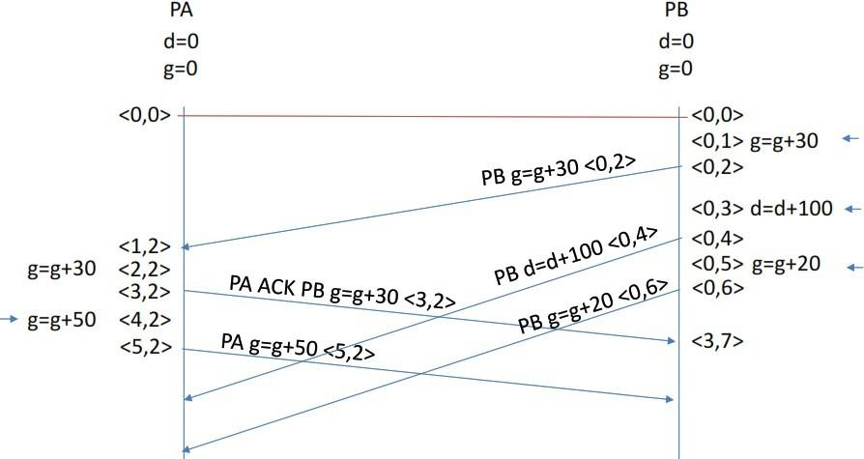

Figura 41: Esempio: (vedi Van Steen, Tanenbaum)

Sequential Consistency (Lamport)
Il modello di coerenza sequenziale di Lamport definisce una regola per determinare come devono essere visibili le operazioni di lettura e scrittura in un sistema distribuito. In particolare, stabilisce due condizioni chiave:
- Sequenzialità globale: Le operazioni di lettura e scrittura eseguite da tutti i processi devono sembrare come se fossero state eseguite in un ordine sequenziale unico, ossia in una sequenza di operazioni che avvengono una dopo l'altra, come in un singolo flusso di esecuzione. Questo significa che il sistema deve garantire che tutte le operazioni siano viste in un certo ordine, e tutte le repliche devono essere in accordo su questo ordine.
- Ordine per processo: Ogni processo deve osservare le sue operazioni locali (le letture e scritture che esegue) nell'ordine in cui le ha effettivamente eseguite, come specificato dal programma del processo. Ad esempio, se un processo esegue prima una scrittura e poi una lettura, l'ordine di queste operazioni deve essere rispettato anche nel contesto globale.

Proprietà del modello
- Deterministico a livello globale: Anche se le operazioni possono essere intercalate in modi diversi (nondeterminismo), tutti i processi devono vedere lo stesso ordine di esecuzione, ovvero lo stesso interleaving delle operazioni.
- Semplicità: La coerenza sequenziale è meno forte della coerenza rigorosa (strict consistency) ma offre un buon compromesso tra prestazioni e consistenza, ed è meno costosa da implementare rispetto alla coerenza rigorosa.
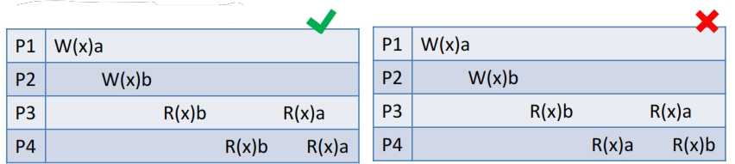

Figura 42: Esempio: Consistenza sequenziale Clock Lamport

Casual Consistency
La coerenza causale garantisce che le scritture potenzialmente correlate dal punto di vista causale devono essere viste da tutti i processi nello stesso ordine. Tuttavia, le scritture concomitanti possono essere viste in un ordine diverso su macchine diverse. La coerenza causale è più debole della coerenza sequenziale.

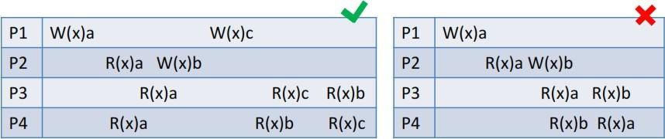
Figura 43: Esempio: Coerenza causale

Consistenza della voce
La consistenza di ingresso è un modello di consistenza che si riferisce a gruppi di operazioni eseguite atomicamente, spesso indicate come sezioni critiche. Le proprietà di consistenza in entry consistency sono espresse in termini di operazioni di lettura, scrittura, blocco e sblocco. L'acquisizione di un blocco può avere successo solo se tutte le scritture nella sezione critica sono state eseguite in modo atomico. L'accesso esclusivo a un blocco può avvenire solo se nessun altro processo ha accesso esclusivo o non esclusivo a quel blocco, mentre l'accesso non esclusivo a un blocco è consentito solo se ogni precedente accesso esclusivo è stato completato.
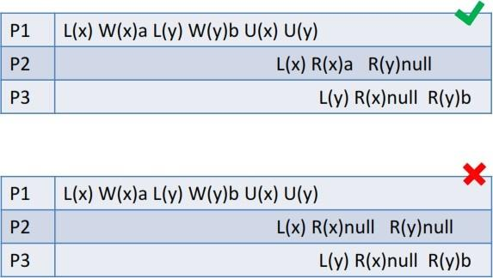

Figura 44: Esempio: Coerenza della voce

Eventual Consistency
In alcune applicazioni, sono accettabili garanzie di consistenza più deboli. La consistenza eventuale è un modello in cui gli archivi di dati, raramente scritti da pochi processi ma frequentemente letti, hanno una propagazione lenta degli aggiornamenti. Alla fine, tutte le repliche diventano identiche se non avvengono aggiornamenti per un lungo periodo di tempo, anche se la durata non è strettamente specificata. La coerenza eventuale funziona bene quando ci sono pochi aggiornamenti e quando i processi accedono sempre alla stessa replica, ma la mobilità dei processi può causare problemi.

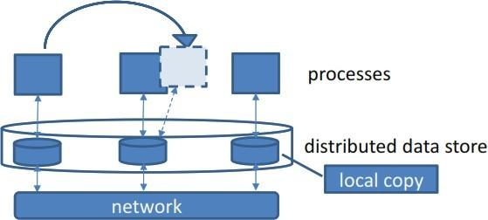
Figura 45: Esempio: Eventuale coerenza

Modelli di coerenza incentrati sul cliente
Mentre i modelli di consistenza incentrati sui dati forniscono proprietà di consistenza dei dati a livello di sistema, i modelli di consistenza incentrati sul client forniscono proprietà di consistenza per ogni singolo processo o client. Questi modelli possono essere aggiunti per limitare i problemi legati alla mobilità quando si usa la consistenza eventuale.

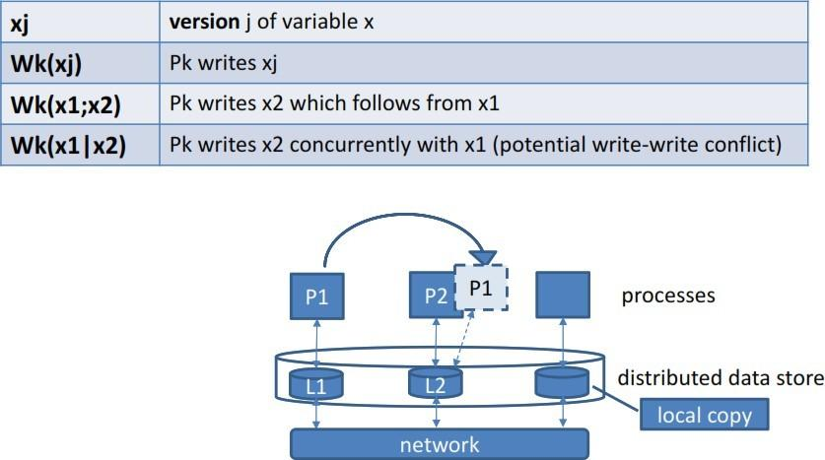

Figura 46: Esempio: Modelli di coerenza centrata sul cliente con coerenza eventuale

Letture monotone (Monotonic Reads) Secondo il modello di coerenza delle letture monotone, se un processo legge il valore di un elemento di dati, qualsiasi operazione di lettura successiva sullo stesso elemento di dati da parte di quel processo restituirà sempre lo stesso valore o un valore più recente.
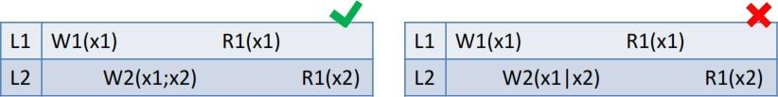

Figura 47: Esempio: Letture monotone

Scritture monotone (Monotonic Writes) Nel modello di coerenza delle scritture monotone, un'operazione di scrittura da parte di un processo su un elemento di dati viene completata prima di qualsiasi operazione di scrittura successiva sullo stesso elemento di dati da parte dello stesso processo.
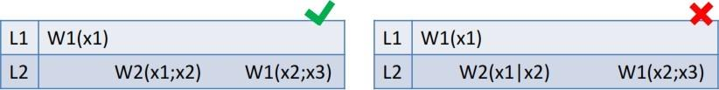

Figura 48: Esempio: Scritture monotone

Read Your Writes Il modello di coerenza read your writes afferma che l'effetto di un'operazione di scrittura da parte di un processo su un elemento di dati sarà sempre visto da una successiva operazione di lettura sullo stesso elemento di dati da parte dello stesso processo.
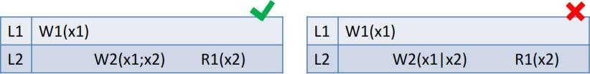

Figura 49: Esempio: Leggere le scritture

Secondo il modello di coerenza "writes follow reads", un'operazione di scrittura da parte di un processo su un elemento di dati che segue una precedente operazione di lettura sullo stesso elemento di dati da parte dello stesso processo è garantito che avvenga sullo stesso valore o su un valore più recente che è stato letto.
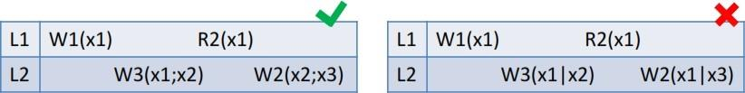

Figura 50: Esempio: Le scritture seguono le letture

Gestione delle repliche
La gestione delle repliche consiste nel decidere quali server o contenuti replicare e dove collocare le repliche. È un aspetto importante della replica dei dati per garantire prestazioni e affidabilità. Principalmente, esistono due modi diversi di eseguirla:
- Replicazione dei server: si concentra sulla determinazione dei server da replicare e sul problema del posizionamento, che comporta la decisione di dove collocare i server replicati. Questo aspetto è particolarmente importante per ottenere il bilanciamento del carico e la tolleranza ai guasti.
- Replicazione dei contenuti: si tratta invece di decidere quali contenuti devono essere replicati e il problema del posizionamento delle repliche. L'obiettivo è ottimizzare la disponibilità dei contenuti e ridurre la latenza di accesso ai dati.

Aggiornamento delle strategie di propagazione
Le strategie di propagazione degli aggiornamenti definiscono il modo in cui gli aggiornamenti vengono propagati in un sistema replicato. Si possono usare diverse strategie a seconda del rapporto lettura-aggiornamento, dei requisiti di coerenza e di altri fattori. Fondamentalmente, la propagazione degli aggiornamenti può assumere diverse forme:
      - Propagazione della notifica degli aggiornamenti: nota anche come protocolli di invalidazione, prevede la notifica degli aggiornamenti alle repliche. Questa strategia funziona meglio in scenari con un basso rapporto lettura-aggiornamento.
      - Propagazione dei dati: comporta la propagazione dei dati effettivi alle repliche. Questa strategia è più adatta a scenari con un elevato rapporto lettura-aggiornamento.
      - Propagazione delle operazioni di aggiornamento: nota anche come replica attiva, prevede la propagazione delle operazioni di aggiornamento stesse. Tuttavia, questo approccio non è sempre fattibile o conveniente in tutti gli scenari.

Protocolli Push (basati su server) e Pull (basati su client)
I protocolli pull e push sono approcci diversi alla sincronizzazione delle repliche in un sistema replicato. I protocolli push sono generalmente utilizzati per le repliche permanenti e avviate dal server. Sono adatti quando è richiesta una forte coerenza e funzionano bene in scenari con un elevato rapporto lettura- aggiornamento. I protocolli pull, invece, sono generalmente utilizzati per le repliche avviate dal cliente. Sono più adatti quando è accettabile una consistenza debole e funzionano bene in scenari con un basso rapporto lettura-aggiornamento. Tuttavia, il tempo di risposta può aumentare con le mancanze della cache.
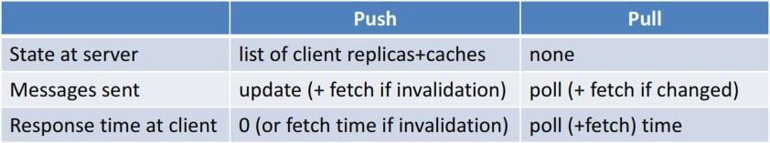
Figura 51: Protocolli Push vs Pull

Protocolli per la coerenza continua
I protocolli per la coerenza continua prevedono che i processi eseguano scritture sulle copie locali in modo provvisorio. Ogni processo propaga le sue scritture locali agli altri processi, che quindi rilevano i conflitti e applicano gli aggiornamenti alle loro copie locali. Le metriche di coerenza vengono monitorate e, in caso di deviazioni, vengono intraprese azioni correttive, come l'interruzione dell'esecuzione di altre scritture sulla copia locale o la richiesta di propagazione degli aggiornamenti.

Protocolli per la coerenza sequenziale
I protocolli per la coerenza sequenziale si concentrano sulla garanzia che l'esecuzione di operazioni di lettura e scrittura su un sistema replicato si comporti come se fossero eseguite in un certo o r d i n e sequenziale. Due protocolli comunemente utilizzati per ottenere la coerenza sequenziale sono i protocolli basati sul primario e i protocolli di scrittura replicata.

Protocolli basati sul primario
I protocolli basati sul primario assegnano un processo primario responsabile del coordinamento delle operazioni di scrittura su un particolare elemento di dati. Esistono due varianti principali di protocolli basati sul primario:
      - Protocolli di scrittura remota (backup primario): In questa variante, il primario per un elemento di dati è fisso. Il processo primario riceve le richieste di scrittura e assicura il coordinamento delle operazioni di scrittura sull'elemento di dati.
      - Protocolli di scrittura locale: Nei protocolli di scrittura locale, la copia primaria di un dato migra verso il processo che deve s c r i v e r l o . Questa migrazione comporta il trasferimento della copia primaria dell'elemento di dati al processo di scrittura. Grazie alla migrazione del primario, le operazioni di scrittura possono essere eseguite localmente, evitando la necessità di comunicare con un processo primario fisso.

Protocolli di scrittura replicata
I protocolli di scrittura replicati consentono di avviare operazioni di scrittura in repliche diverse. Garantiscono che l'ordine globale delle operazioni rimanga coerente tra le repliche. Esistono due approcci comunemente utilizzati per ottenere protocolli di scrittura replicati:
      - Protocolli di replica attiva: I protocolli di replica attiva mantengono un ordine globale delle operazioni eseguendo un multicast ordinato o utilizzando sequenziatori centralizzati. Questi protocolli assicurano che le operazioni di scrittura siano applicate nello stesso ordine in tutte le repliche, garantendo la coerenza sequenziale.
      - Protocolli basati sul quorum: I protocolli basati sul quorum registrano le versioni dei dati e richiedono il consenso della maggioranza dei processi per le operazioni di scrittura e lettura. Ogni processo che vuole scrivere o leggere avvia una procedura di voto e solo le operazioni che ricevono il consenso della maggioranza dei processi possono procedere. Questo approccio garantisce che le repliche raggiungano un consenso sull'ordine delle operazioni, preservando la coerenza sequenziale.

Protocolli di coerenza della cache
I protocolli di coerenza della cache sono specifici per i sistemi che coinvolgono la cache, tipicamente nei sistemi client-server come le applicazioni web. Questi protocolli mirano a mantenere la coerenza e l'uniformità tra le cache.

Strategia di coerenza
Le strategie di coerenza determinano il modo in cui le incongruenze vengono rilevate e gestite all'interno del sistema. Esistono tre strategie di coerenza comuni:
      - Il cliente convalida la consistenza prima di procedere: In questa strategia, il client convalida la consistenza dei dati prima di procedere con una transazione. Se vengono rilevate incongruenze, la transazione non viene eseguita.
      - Il cliente convalida la coerenza mentre procede (approccio ottimistico): Questa strategia prevede che il client proceda con la transazione e convalidi la coerenza durante il processo. Se la convalida fallisce, indicando incongruenze, la transazione viene interrotta.
      - Il cliente convalida la consistenza alla fine della transazione: In questa strategia, il client completa la transazione e ne convalida la coerenza alla fine. Se vengono trovate incongruenze, la transazione viene interrotta.

Strategia di applicazione
La strategia di applicazione determina il modo in cui la coerenza viene applicata nel sistema. Per far rispettare la coerenza nelle cache di lettura e scrittura si utilizzano due approcci comuni:
      - Cache di sola lettura con meccanismi push o pull: In questo approccio, le cache sono designate come di sola lettura e vengono utilizzati meccanismi come push o pull per aggiornare la cache con i dati più recenti. Quando vengono rilevate incongruenze, la cache viene aggiornata attraverso questi meccanismi.
      - Cache in lettura e scrittura con protocolli di scrittura locale basati sul primario: Questo approccio prevede l'utilizzo di protocolli simili ai protocolli di scrittura locale basati sul primario. Il client richiede un blocco sui dati e la sua cache diventa un primario temporaneo, consentendo l'ammissione di scritture concorrenti con una strategia di risoluzione dei conflitti.

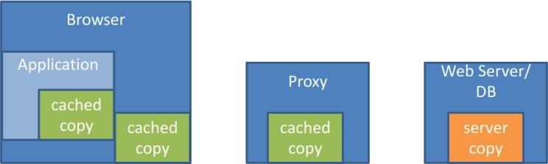

Figura 52: Gestione della cache nelle applicazioni web

WebSocket
I WebSocket sono diventati una scelta popolare per l'implementazione di applicazioni interattive e in tempo reale. Forniscono canali di comunicazione affidabili, a bassa latenza e bidirezionali, rendendoli adatti a vari casi d'uso come il lavoro cooperativo, le interfacce utente altamente interattive, i giochi, le videoconferenze e le notifiche asincrone dai server ai client.

Sebbene le interazioni richiesta-risposta siano state ampiamente utilizzate per molte applicazioni, non sono sempre adatte a scenari che richiedono notifiche push in tempo reale. Le soluzioni tradizionali, come il polling e il polling lungo, si sono dimostrate inefficienti, soprattutto per le notifiche frequenti. COMET, che include tecniche come lo streaming HTTP e la sottoscrizione, è un altro approccio, ma richiede che il client svolga un ruolo di server e non è pienamente soddisfacente per la comunicazione bidirezionale a bassa latenza.

I WebSocket sono un protocollo a livello di applicazione progettato per fornire canali di comunicazione affidabili, a bassa latenza e bidirezionali. Offrono un servizio di comunicazione simile a TCP con alcune differenze e sfruttano l'infrastruttura web esistente. Ciò include il riutilizzo delle stesse porte HTTP (80, 443), la compatibilità con i proxy e altri intermediari web e la capacità di lavorare fianco a fianco con le normali comunicazioni basate su HTTP. I WebSocket seguono anche il modello di security basato sulla politica di origine (SOP). La comunicazione nei WebSocket si basa su una comunicazione basata su messaggi attraverso una struttura di framing binario stratificata su TCP. Ciò consente una trasmissione dei dati efficiente e flessibile.
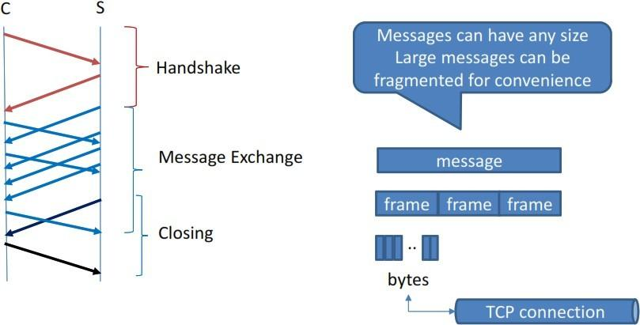

Figura 53: Protocollo Web Socket (RFC 6455)

WebSockets vs TCP
I WebSocket forniscono connessioni TCP con alcune caratteristiche aggiuntive, come:
    - Modello di sicurezza per browser basato sull'origine del Web.
    - Meccanismo di indirizzamento e di denominazione dei protocolli che supporta:
      - Più endpoint su una porta
      - Più nomi di host su un indirizzo IP.
    - Meccanismo di frame e messaggistica senza limiti di lunghezza dei messaggi.
    - Meccanismo di chiusura aggiuntivo in banda che funziona con proxy e intermediari.

URI WebSocket
Gli endpoint Websocket sono identificati in modo univoco da URI, simili agli URI HTTP, ma con lo schema "ws" o "wss". Lo schema "ws" è usato per le connessioni WebSocket su TCP, mentre lo schema "wss" è usato per le connessioni WebSocket su TLS su TCP.
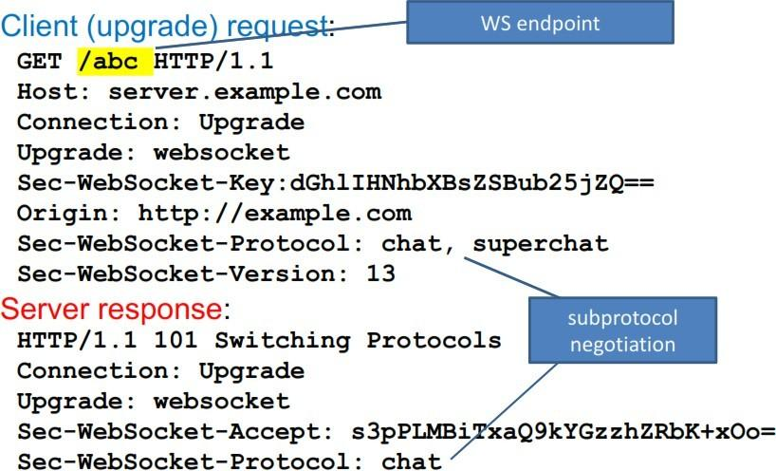

Figura 54: Stretta di mano

Tipi di telaio
I WebSocket definiscono diversi tipi di frame per il controllo e i dati:
- Control Frames: sono utilizzati per scopi specifici, come la chiusura della connessione e le operazioni di ping/pong.
- Cornici di dati: trasportano il carico effettivo dei messaggi scambiati tra il client e il server. Possono essere ulteriormente classificati come frame binari, frame di testo (codificati UTF-8) o frame di continuazione.

Messaggi e chiusura
I WebSocket gestiscono i messaggi come sequenze di frame di dati, tutti dello stesso tipo. Esistono due tipi di messaggi:
    - Messaggi non frammentati: vengono trasmessi come un singolo frame di dati, quindi il bit
FIN è impostato su 1 nel singolo frame.
    - Messaggi frammentati: vengono suddivisi in più frame per la trasmissione, in modo che solo il FIN
dell'ultimo fotogramma è impostato a 1.
Entrambi gli endpoint possono avviare un handshake di chiusura in WebSocket. Una volta inviato un frame di chiusura, non vengono più scambiati frame di dati. L'altro endpoint risponde con un frame di chiusura, se non ne ha già inviato uno. Dopo l'handshake di chiusura, la connessione TCP sottostante viene chiusa.

Utilizzo di WebSocket
I WebSocket forniscono l'infrastruttura di base per la trasmissione dei dati, ma le applicazioni che utilizzano i WebSocket spesso implementano protocolli di livello superiore su di essi. Questi protocolli di livello superiore definiscono tipi di messaggi, metadati e procedure per requisiti applicativi più specifici. I sottoprotocolli, che sono protocolli denominati costruiti su WebSocket, possono anche essere utilizzati per fornire ulteriori funzionalità e struttura alla comunicazione WebSocket. Di seguito viene descritta la programmazione di WebSocket in Javascript³:

³In queste note non verrà discussa la programmazione di Web Sockets, per la quale si rimanda alle diapositive.
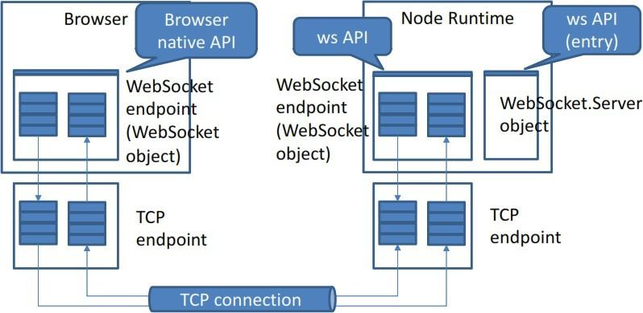

Figura 55: Programmazione Web Socket con Javascript

Sockets TCP/IP
I socket TCP/IP sono un metodo di comunicazione tra due dispositivi o programmi su una rete. Un socket è essenzialmente una combinazione di un indirizzo IP e di un numero di porta e rappresenta un punto finale di una comunicazione di rete.
I socket TCP/IP sono molto utilizzati nelle applicazioni client-server, in cui un programma client comunica con un programma server attraverso una rete. Il client e il server creano ciascuno un socket e lo usano per stabilire una connessione tra loro. Una volta stabilita la connessione, i due programmi possono scambiarsi dati. L’API Socket estende il modello di I/O di Unix, unificando il trattamento di file e connessioni di rete attraverso i descrittori (file descriptors). In TCP/IP esistono principalmente due tipi di socket:
  - Stream socket: forniscono un flusso bidirezionale di dati affidabile, ordinato e controllato da errori tra i due endpoint.
  - Datagram Sockets: forniscono una consegna di dati inaffidabile, non ordinata e non controllata.
  - Raw Sockets: forniscono un accesso diretto ai servizi forniti dai protocolli di livello 2-3.

Per stabilire una connessione socket TCP/IP, il client e il server devono seguire una serie di passaggi, noti come "handshake". Questo comporta lo scambio di pacchetti tra i due endpoint per stabilire e confermare la connessione. Una volta stabilita la connessione, i dati possono essere inviati e ricevuti utilizzando il socket.
I socket TCP/IP sono utilizzati in un'ampia gamma di applicazioni, dalla navigazione web alla posta elettronica al trasferimento di file. Sono una componente essenziale della comunicazione di rete e consentono ai programmi di comunicare e scambiare dati su Internet.
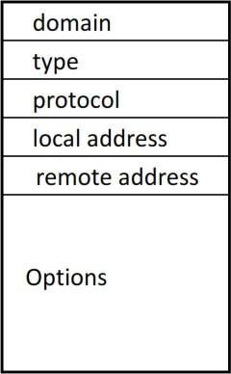

Figura 56: Struttura dei dati associata a una presa generica

Quando si utilizzano i socket TCP, gli endpoint coinvolti nella comunicazione possono assumere stati o forme diverse a seconda del loro ruolo nel processo di comunicazione. I socket TCP sono ampiamente utilizzati per comunicazioni affidabili, bidirezionali e orientate al flusso.
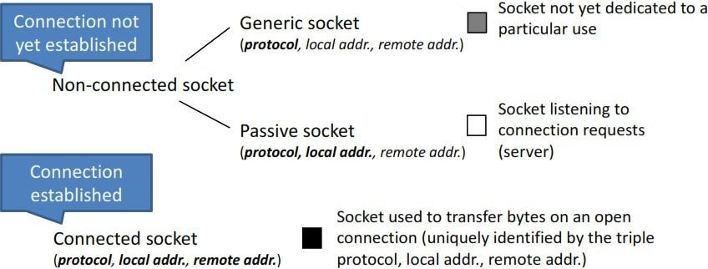

Figura 57: Prese di corrente con ruoli diversi
Quando parliamo di ruoli e di interazione con i socket, dobbiamo anche occuparci delle diverse fasi della connessione. È possibile suddividere l'interazione in tre fasi principali:
  - Handshake: in questa fase client e server eseguono diverse azioni, quali:
    - Allocare le risorse locali per la comunicazione.
    - Specificare gli endpoint.
    - Aprire una connessione (lato client).
    - Attendere la creazione di una connessione (lato server).

  - Scambio di messaggi: è la fase successiva e più lunga in cui:
    - I dati vengono inviati e ricevuti su una connessione (compresi i dati urgenti).
    - Il client e il server ricevono una notifica quando arrivano i dati.

  - Chiusura: ultima fase utilizzata per:
    - Termina con grazia una connessione o interrompe una connessione.
    - Rispondere alle richieste di terminazione aggraziata e alle condizioni di interruzione.
    - Rilasciare le risorse quando una connessione termina

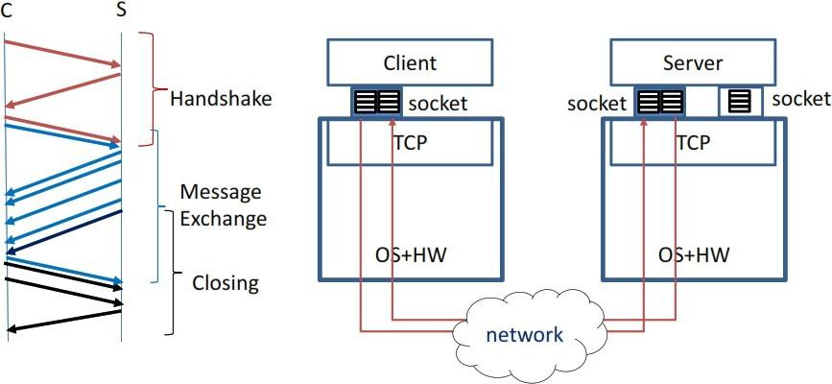

Figura 58: Prese collegate e passive

Un socket è definito da diversi parametri, tra cui il dominio (es. Internet IPv4 o IPv6), il tipo (STREAM, DGRAM) e il protocollo (TCP, UDP, ecc.). Ogni socket può essere configurato con opzioni specifiche per ottimizzare il comportamento, come la dimensione dei buffer per l’invio/ricezione di dati o l’attivazione di messaggi di controllo (keepalive) per verificare la vitalità della connessione.

Comunicazione tramite TCP
Per il protocollo TCP, che garantisce una connessione affidabile:
- Il server crea un ServerSocket e resta in attesa di connessioni con il metodo accept(). Una volta stabilita la connessione, un oggetto Socket gestisce lo scambio di dati.
- Il client, invece, avvia una connessione usando un oggetto Socket, specificando l'indirizzo del server e la porta di destinazione.
Le operazioni principali comprendono l’invio e la ricezione di dati, la gestione della terminazione della connessione e il rilascio delle risorse.
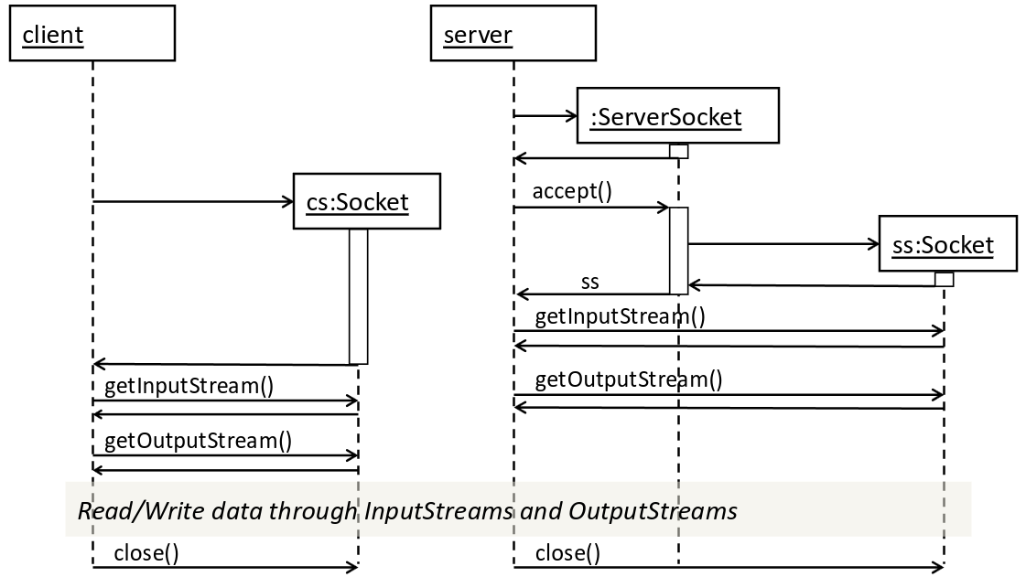

Gestione delle connessioni in Java
L’API Socket in Java, contenuta nel pacchetto java.net, replica l’API originale, focalizzandosi sui domini Internet. Include classi come Socket per connessioni STREAM, ServerSocket per server passivi, e DatagramSocket per la gestione di datagrammi. La comunicazione utilizza flussi di input e output, come InputStream e OutputStream, che semplificano la lettura e scrittura dei dati.

Blocking Operations and Timeouts
Alcune operazioni in rete sono di tipo bloccante, il che significa che il programma si ferma e aspetta che l'operazione venga completata prima di proseguire. Ad esempio, l'operazione accept (che accetta una connessione in ingresso), la creazione di un nuovo Socket (che attende di stabilire una connessione), le letture su un InputStream (che bloccano il programma fino a quando non arriva almeno un byte di dati) e le scritture su un OutputStream (che attendono che ci sia spazio sufficiente per inviare i dati) sono tutte operazioni che possono causare il blocco del programma.
Quando questo comportamento non è desiderato, una soluzione comune è eseguire queste operazioni in un thread separato, in modo che non blocchino il flusso principale dell'applicazione. Inoltre, se l'operazione di lettura su un InputStream rischia di durare troppo a lungo, è possibile impostare un timeout tramite l'opzione SO_TIMEOUT del socket, che limita il tempo massimo di attesa per i dati prima che venga sollevata un'eccezione di timeout. Questo permette di gestire meglio le situazioni in cui l'attesa potrebbe essere troppo lunga, migliorando la reattività dell'applicazione.

Server sequenziali e concorrenti
Un server sequenziale elabora le richieste una alla volta, processandole in ordine di arrivo (FIFO). Questo approccio, sebbene semplice, presenta limiti significativi in termini di efficienza: ogni richiesta deve attendere la completa elaborazione delle precedenti, anche quando la CPI è inattiva, causando ritardi o timeout in caso di carico elevato. Se il tasso di richieste è elevato (con tempi di arrivo e di servizio simili), è probabile che nuove richieste arrivino mentre il server è occupato, causando il possibile scarto delle richieste o il timeout per i client. Una soluzione è servire le richieste in modo concorrente.
Un server concorrente risolve questo problema servendo più richieste contemporaneamente. In questo modo, la probabilità che una richiesta venga scartata o che il client vada in timeout diminuisce. In Java, la concorrenza può essere implementata con thread creati su richiesta o con un pool di thread preconfigurato, gestito tramite la libreria java.util.concurrent. Ci sono diversi approcci per implementare un server concorrente:
- Un approccio consiste nel simulare la concorrenza all'interno di un singolo thread, creando un nuovo thread ogni volta che arriva una richiesta. Un esempio di server TCP concorrente con creazione di thread su richiesta prevede che un Master Thread accetti continuamente le connessioni e, quando una nuova connessione arriva, venga creato un Slave Thread per gestirla.
- Un altro approccio prevede invece l'uso di un pool di thread pre-creati all’avvio, pronti per essere assegnati alle richieste non appena arrivano. In questo modo, i thread già pronti vengono assegnati alle richieste in arrivo, riducendo i tempi di risposta senza sacrificare i benefici della concorrenza.
Java supporta la gestione dei pool di thread tramite gli Executors (nella libreria java.util.concurrent). Esistono diversi tipi di executor, che permettono di configurare il ciclo di vita dei thread (ad esempio, il numero massimo e minimo di thread) e di definire politiche per il riavvio dei thread che falliscono.

Comunicazione tramite UDP
A differenza di TCP, UDP è un protocollo senza connessione, adatto a trasmissioni leggere e rapide dove l’affidabilità non è prioritaria. In Java, DatagramSocket e DatagramPacket consentono l’invio e la ricezione di datagrammi. Ogni pacchetto viene trattato come un'entità indipendente, rendendo UDP ideale per applicazioni come il broadcast.
In Java, per utilizzare i socket UDP si impiegano due classi principali:
- DatagramSocket:
  - Viene creato con il costruttore DatagramSocket(int localPort, InetAddress localAddr), che permette di specificare una porta locale e un indirizzo IP.
  - È possibile "connettere" il socket a un indirizzo remoto con il metodo connect(InetAddress remoteAddr, int remotePort).
  - Il metodo close() distrugge il socket e rilascia le risorse.
- DatagramPacket:
  - Viene utilizzato per inviare o ricevere dati, e viene creato con DatagramPacket(byte[] buf, int length, InetAddress destAddr, int destPort), dove si specificano il buffer di dati, la lunghezza, l'indirizzo di destinazione e la porta di destinazione.

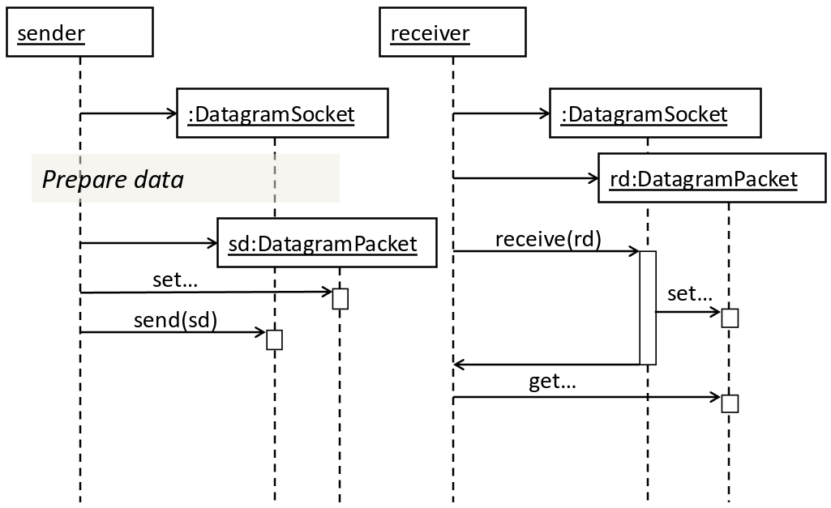

Codifica dei dati
I protocolli TCP e UDP trasportano byte, ma la codifica e decodifica dei dati (marshalling/unmarshalling) è responsabilità del programmatore. Si possono utilizzare librerie per la codifica standard (es. JSON, XML) o classi Java come DataInputStream, DataOutputStream e String. È importante prestare attenzione a dettagli come l'endianness degli interi e la gestione del charset.

Perchè TCP non è abbastanza adatto per rilevare i peer process crashes?
TCP non è completamente adatto a rilevare il crash di un processo peer perché opera a livello di trasporto, garantendo una trasmissione affidabile dei dati, ma non monitora lo stato dell'applicazione del peer. Ecco i principali motivi:
- TCP si concentra sull'affidabilità della connessione, non sulla vitalità del peer: TCP assicura che i dati vengano trasmessi correttamente e in ordine, ma non monitora lo stato del processo applicativo. Se il processo del peer si arresta senza chiudere correttamente la connessione, la connessione TCP potrebbe rimanere attiva senza che il sistema rilevi il problema.
- Mancanza di un feedback immediato in caso di crash: Le connessioni TCP rimangono attive finché il sistema operativo e la rete del peer sono funzionanti. Se il processo si arresta mentre il sistema operativo è ancora attivo, il socket può rimanere aperto, poiché TCP non ha visibilità sullo stato del processo applicativo. Inoltre, non esistono meccanismi integrati per monitorare continuamente lo stato del processo applicativo.
- Dipendenza dai timeout di TCP: TCP utilizza meccanismi di timeout per rilevare problemi, ma non sono ottimali:
  - Keepalive TCP: i messaggi keepalive possono verificare se la connessione è ancora attiva, ma sono disabilitati per default e hanno intervalli di tempo lunghi.
  - Timeout di ritrasmissione: questi timeout si attivano solo quando sono in corso trasmissioni attive, quindi non sono efficaci durante i periodi di inattività.
Questi timeout possono impiegare minuti per rilevare un crash del peer, il che li rende poco adatti in scenari che richiedono una risposta rapida.
- Difficoltà nel distinguere il crash del peer da altri problemi: TCP non è in grado di distinguere tra:
  - Un crash del processo del peer.
  - Un'interruzione temporanea della rete o una partizione di rete.
In entrambi i casi, la connessione TCP può diventare non responsiva, ma TCP non può determinare la causa esatta senza l'ausilio di meccanismi aggiuntivi.

Soluzione: heartbeat a livello applicativo
Per superare queste limitazioni, si implementano solitamente controlli di vitalità a livello applicativo, come ad esempio:
- L'invio periodico di messaggi di heartbeat per verificare che il peer risponda entro un determinato intervallo di tempo.
- L'utilizzo di timeout applicativi per rilevare un possibile crash del peer nel caso in cui non arrivi una risposta in tempo.

Tolleranza ai guasti (Fault Tolerance)
La tolleranza ai guasti nei sistemi distribuiti si riferisce alla capacità di un sistema di continuare a fornire servizi anche in presenza di guasti parziali. L'obiettivo è garantire che il sistema sia in grado di riprendersi automaticamente dai guasti, di rilevarli e di continuare a funzionare con un impatto minimo sulle prestazioni complessive.

Guasti, errori e fallimenti
Nell'ambito della tolleranza ai guasti, vengono comunemente utilizzati i termini guasto, errore e anomalia. Un guasto si riferisce a un difetto o a una deviazione dal comportamento previsto di un componente del sistema e può essere transitorio, intermittente o permanente. Quando un guasto si manifesta e influisce sul comportamento del sistema, viene chiamato errore. Se un errore porta all'incapacità del sistema di svolgere la funzione richiesta, viene considerato un guasto. I guasti possono essere classificati in vari tipi, tra cui crash, omissioni (omission), errori di temporizzazione (timing), risposte errate e comportamenti arbitrari (byzantine).
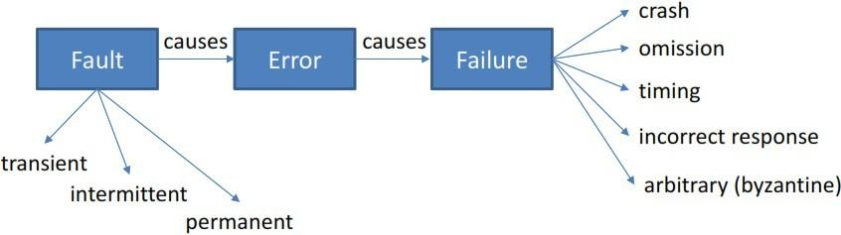

Figura 59: Concetti principali di tolleranza ai guasti

La dipendenza è un concetto chiave della tolleranza ai guasti e comprende diversi attributi, tra cui la disponibilità, l'affidabilità, la sicurezza e la manutenibilità. Questi attributi sono fondamentali per la costruzione di sistemi in grado di resistere ai guasti e garantire la fornitura continua di servizi. L'affidabilità può essere raggiunta attraverso una combinazione di tecniche di prevenzione dei guasti, tolleranza ai guasti, rimozione dei guasti e previsione dei guasti.

Più specificamente, la tolleranza ai guasti nei sistemi distribuiti si riferisce alla capacità del sistema di continuare a fornire servizi anche in presenza di guasti parziali, ma mira anche a garantire che le prestazioni complessive non siano seriamente compromesse e che il sistema possa recuperare automaticamente da questi guasti.
Per ottenere la tolleranza ai guasti, è necessario adottare le seguenti misure:

    - Rilevamento dei guasti: È necessario rilevare guasti e malfunzionamenti nel sistema. Per identificare i guasti si possono utilizzare varie tecniche, come il monitoraggio, i meccanismi di heartbeat o i meccanismi di timeout.
    - Procedure di ripristino: Una volta rilevato un guasto, è necessario implementare le procedure di ripristino appropriate. Queste procedure possono comprendere il riavvio dei componenti guasti, la riconfigurazione del sistema o l'attivazione di risorse di backup.
    - Funzionamento continuo: Il sistema deve continuare a funzionare anche in presenza di guasti parziali, in attesa della riparazione o del ripristino. In questo modo si garantisce che il sistema possa continuare a fornire servizi, anche se eventualmente con un certo degrado delle prestazioni.

Garantendo la tolleranza ai guasti, i sistemi distribuiti possono mantenere la loro disponibilità e affidabilità, consentendo loro di resistere ai guasti e di continuare a fornire servizi agli utenti.
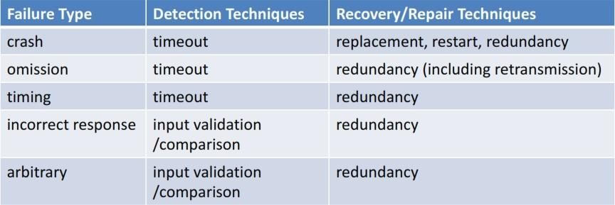

Figura 60: Tecniche di rilevamento, recupero e riparazione

Tecniche di ridondanza
La ridondanza è un approccio fondamentale nella tolleranza ai guasti. Comporta l'uso di componenti o processi ridondanti per garantire la resilienza del sistema. La ridondanza temporale si ottiene ritrasmettendo i messaggi o ripetendo le operazioni fallite. La ridondanza fisica, invece, prevede l'aggiunta di altre apparecchiature, processi o copie di dati. Una soluzione comune per la ridondanza fisica è la replica dei processi, in cui vengono mantenute più copie di un processo.

Rilevamento dell'arresto anomalo del processo
Rilevare gli arresti anomali dei processi nei sistemi distribuiti può essere difficile a causa della natura asincrona del sistema e dell'assenza di limiti superiori ai ritardi dei messaggi. Un processo può rilevare il fallimento dell'arresto anomalo di un altro processo, spegnendosi quando non arrivano dati da quel processo. Tuttavia, i rilevamenti di crash possono essere errati o ritardati. I diversi tipi di crash, come i fail-stop, i fail-silent, i fail-safe e i fail-arbitrari, hanno diversi livelli di osservabilità e gravità.

13.3.1 Esempio: Rilevamento dell'arresto anomalo di un processo connesso via TCP
In un sistema in cui i processi sono connessi tramite TCP (Transmission Control Protocol), il livello TCP stesso può rilevare quando una connessione è stata chiusa o ripristinata dal peer. Un processo può essere informato di queste condizioni attraverso l'API Socket durante la lettura o la scrittura. Tuttavia, in scenari come gli arresti anomali dell'host o le disconnessioni permanenti della rete, il rilevamento degli arresti anomali dei processi può essere più complesso e può richiedere meccanismi di timeout aggiuntivi.
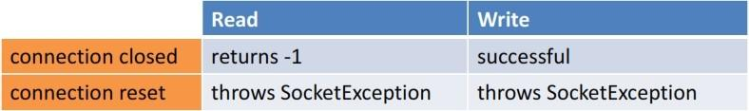

Figura 61: Esempio: Rilevamento dell'arresto anomalo di un processo collegato via TCP

Affidabilità attraverso la ridondanza: Gruppi di processo
Per ottenere la tolleranza ai guasti, si possono usare i gruppi di processi per creare un sistema affidabile. Un gruppo di processi si riferisce a un insieme di processi percepiti come un'unica entità. L'implementazione di un gruppo di processi richiede algoritmi e protocolli distribuiti per gestire l'appartenenza al gruppo, la leadership e la replica dei dati. Questi protocolli mirano a rendere il gruppo di processi tollerante agli errori e resiliente ai guasti. I gruppi di processo possono essere organizzati in strutture gerarchiche o piatte. Nelle organizzazioni gerarchiche, vengono comunemente utilizzati protocolli basati sul primario, in cui un processo agisce come coordinatore primario. Nelle organizzazioni piatte, per garantire la tolleranza ai guasti e la coerenza all'interno del gruppo si utilizzano protocolli di scrittura replicata, replica attiva o protocolli basati sul quorum.
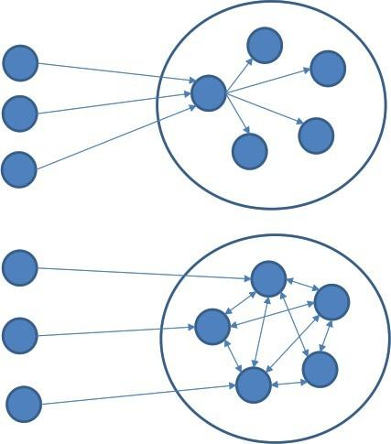

Figura 62: Organizzazioni dei gruppi di processo

Ottenere la tolleranza ai guasti desiderata
Il livello desiderato di tolleranza ai guasti in un gruppo di processo dipende dal numero di guasti che il gruppo può sopportare. Un gruppo è considerato k-fault tolerant se può tollerare guasti in un massimo di k membri. La scelta dei protocolli di consenso e il numero totale di processi necessari per ottenere la tolleranza ai guasti k dipendono dai tipi di guasti possibili nel sistema.
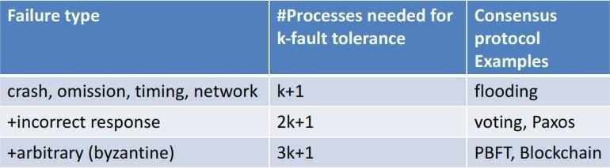

Figura 63: Ottenere la tolleranza ai guasti desiderata

Il teorema CAP
Il teorema CAP (Consistency, Availability, Partition Tolerance) afferma che in un sistema distribuito è impossibile ottenere contemporaneamente tutte e tre le proprietà: consistenza, disponibilità e tolleranza alle partizioni. Tuttavia, è importante notare che il teorema CAP è un risultato teorico e non una regola assoluta che si applica a tutti i sistemi distribuiti in ogni scenario. Il motivo per cui il teorema CAP è stato oggetto di dibattito e di critiche è che presenta un modello semplificato di sistemi distribuiti, facendo determinate ipotesi e compromessi. Ecco alcuni motivi per cui alcuni sostengono che il teorema CAP non sia del tutto accurato:
    - Eccessiva semplificazione: Il teorema CAP semplifica eccessivamente la complessità dei sistemi distribuiti considerando solo tre proprietà. I sistemi distribuiti del mondo reale hanno spesso d i m e n s i o n i aggiuntive, come la latenza, la scalabilità, la durabilità e le prestazioni, che non sono affrontate esplicitamente dal teorema CAP.
    - Variazioni del mondo reale: Il teorema CAP presuppone che le partizioni della rete siano possibili, ma non considera le variazioni e la gravità delle partizioni che possono verificarsi negli scenari reali. In pratica, sistemi diversi possono gestire le partizioni in modo diverso in base ai loro requisiti specifici e ai loro compromessi.
    - Il CAP come filosofia progettuale: I critici sostengono che il teorema CAP sia più una filosofia di progettazione che un teorema rigoroso. Incoraggia i progettisti di sistemi a dare priorità a determinate proprietà in base ai requisiti dell'applicazione, piuttosto che considerarle come mutuamente esclusive. In realtà, i progettisti spesso effettuano compromessi e impiegano tecniche per raggiungere un equilibrio tra le proprietà del CAP.
    - CAP nelle basi di dati distribuite: Il teorema CAP è comunemente associato ai database distribuiti e la sua applicazione in questo contesto ha ricevuto un'attenzione significativa. Diversi sistemi di database distribuiti, come i database NewSQL e NoSQL, hanno messo in discussione ed esteso i presupposti del teorema CAP, fornendo diversi modelli di consistenza e approcci per gestire le partizioni.

È importante considerare che il teorema CAP fornisce una base teorica per la comprensione dei compromessi nei sistemi distribuiti, ma non deve essere considerato come una regola assoluta che governa tutti i sistemi distribuiti. I progettisti e gli architetti di sistemi devono valutare attentamente i requisiti, i vincoli e le proprietà desiderate quando progettano e implementano sistemi distribuiti.

MQTT
MQTT (MQ Telemetry Transport) è un protocollo di trasporto di messaggistica client-server publish- subscribe, tipicamente basato su TCP. È stato progettato per essere aperto, leggero e semplice, il che lo rende adatto ad ambienti con vincoli come la comunicazione IoT (Internet of Things) e M2M (Machine- to-Machine). MQTT privilegia l'ingombro ridotto del codice, garantisce la semplicità e offre una comunicazione efficiente su una larghezza di banda di rete limitata e su dispositivi a basso consumo. Fornisce inoltre funzionalità di affidabilità e tolleranza ai guasti per gestire canali di comunicazione inaffidabili caratterizzati da connessioni wireless, rumore e frequenti disconnessioni.

Architettura MQTT
MQTT segue un'architettura publish-subscribe, che lo distingue dai tradizionali sistemi di code di messaggi. In questa architettura, il broker consegna le notifiche in modo sincrono agli abbonati collegati. Tuttavia, MQTT consente anche di utilizzare meccanismi di conservazione/persistenza dei messaggi.

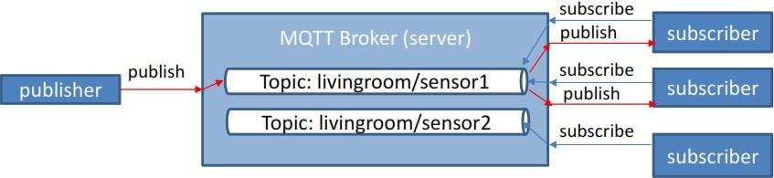

Figura 64: Architettura MQTT

Argomenti MQTT
Nel sistema publish-subscribe di MQTT, i client non hanno bisogno di conoscersi direttamente. Le unità indirizzabili in MQTT sono i canali chiamati argomenti. I client possono comunicare tra loro a patto che conoscano gli argomenti condivisi. Gli argomenti MQTT sono identificati in modo univoco all'interno di un broker utilizzando nomi gerarchici simili a percorsi. Ad esempio, un argomento può essere chiamato "appartamento1/salotto/temperatura". Gli argomenti non vengono creati o distrutti esplicitamente; esistono intrinsecamente e i client devono semplicemente f a r v i riferimento.

Argomenti speciali
Gli argomenti che iniziano con il simbolo $ sono riservati e non possono essere utilizzati dalle applicazioni per i propri scopi. Gli argomenti che iniziano con $SYS forniscono informazioni relative al sistema. Ad esempio:
      - $SYS/broker/versione
      - $SYS/broker/uptime
      - $SYS/broker/clienti/connessi
      - $SYS/broker/clienti/disconnessi
      - $SYS/broker/clienti/totale

Filtri per argomenti
I filtri per argomenti sono utilizzati per fare riferimento a collezioni di argomenti utilizzando i caratteri jolly. MQTT supporta due tipi di caratteri jolly:
      - Jolly a livello singolo: rappresentato dal simbolo "+". Ad esempio, "appartamento1/+/temperatura" corrisponde ad argomenti come "appartamento1/camera da letto/temperatura" e "appartamento1/salotto/temperatura".
      - Carattere jolly multilivello: rappresentato dal simbolo "#", che deve trovarsi alla fine dell'argomento. Ad esempio, "appartamento1/#" corrisponde ad argomenti come "appartamento1/camera da letto/temperatura", "appartamento1/soggiorno/temperatura" e "appartamento1/cucina/umidità", catturando tutti i sottoargomenti diversi da "appartamento1".

Il protocollo MQTT
I client, sia publisher che subscriber, stabiliscono una connessione con il broker MQTT utilizzando una connessione di livello 4, tipicamente TCP o TCP+TLS, che fornisce un flusso di byte bidirezionale, ordinato e senza perdite. MQTT può essere implementato su TCP o TCP sicuro (TLS) per una maggiore sicurezza. Poiché le connessioni TCP possono subire guasti, un client può subire una temporanea disconnessione dal server.

Non appena viene stabilita la connessione, ha luogo un handshake MQTT di richiesta/risposta, che comprende i seguenti passaggi:
- Identificazione e autenticazione del client: Il client fornisce informazioni di identificazione e si autentica al broker, garantendo un accesso autorizzato alla rete MQTT.
- Associazione con lo stato di sessione del client, se presente: Se il client ha precedentemente stabilito una sessione con il broker, può associarsi allo stato di sessione corrispondente. In questo modo, i client possono mantenere la continuità attraverso le disconnessioni e riprendere la comunicazione senza problemi.
- Possibilità di impostare/negoziare le preferenze del cliente: Durante l'handshake, i client hanno la possibilità di impostare e negoziare le preferenze con il broker. Ciò include aspetti quali i livelli di QoS, la persistenza dei messaggi e altri parametri specifici del protocollo.

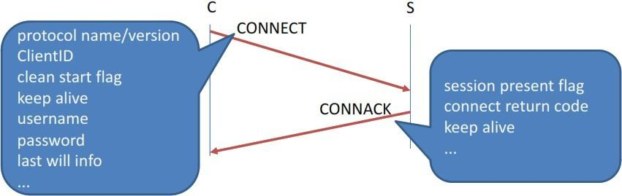

Figura 65: Handshake MQTT

Operazioni
Dopo l'handshake iniziale, un client può eseguire una sequenza di operazioni scambiando pacchetti di controllo con il broker. Le operazioni supportate da MQTT includono:
- Pubblicare: I client possono pubblicare messaggi su un argomento specifico, che vengono poi distribuiti agli abbonati interessati.
- Sottoscrizione: I client possono iscriversi a specifici argomenti per ricevere i messaggi pubblicati su tali argomenti da altri client.
- Disiscrizione: I clienti possono annullare l'iscrizione agli argomenti precedentemente sottoscritti, non ricevendo più i messaggi pubblicati su tali argomenti.
- Ping: i client possono inviare un pacchetto di controllo Ping al broker per mantenere la vitalità della connessione e rilevare eventuali disconnessioni.
Un client può terminare una sessione con grazia inviando un pacchetto di controllo Disconnect al broker.

Pubblicare la qualità del servizio (QoS)
L'operazione Publish di MQTT supporta tre livelli di qualità del servizio (QoS):
- QoS 0: consegna al massimo una volta (best effort). I messaggi vengono inviati con un approccio "fire-and-forget", senza fornire ulteriori garanzie oltre a quelle assicurate dal protocollo TCP sottostante.

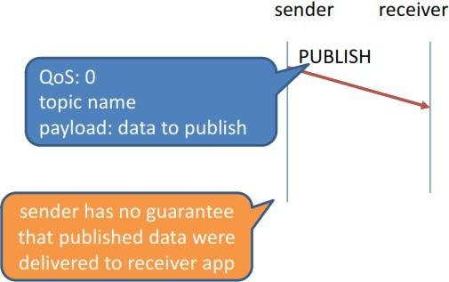

Figura 66: QoS 0

- QoS 1: Consegna almeno una volta (può consegnare più copie). Il destinatario conferma la consegna di ogni messaggio e il mittente attende la conferma. Se il riscontro non viene ricevuto entro un periodo di timeout, il mittente ritrasmette il messaggio. Il mittente dimentica un messaggio solo quando riceve la conferma di ricezione.
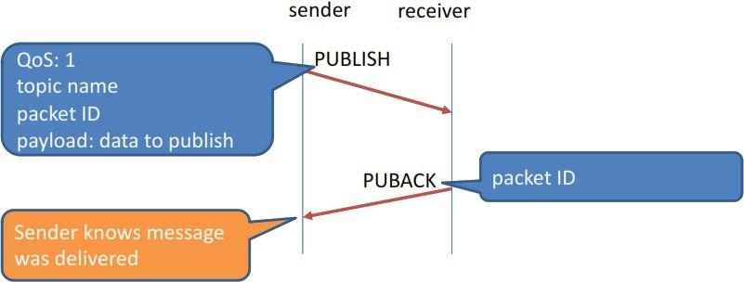

Figura 67: QoS 1

- QoS 2: Consegna una volta sola. Questo livello include il riconoscimento della consegna come nel QoS 1, ma incorpora anche un meccanismo per prevenire i messaggi duplicati. QoS 2 assicura la consegna dei messaggi esattamente una volta, senza duplicazioni. Entrambi i livelli QoS 1 e QoS 2 hanno ritardi non limitati, il che significa che la consegna può subire ritardi arbitrari a seconda delle condizioni della rete.
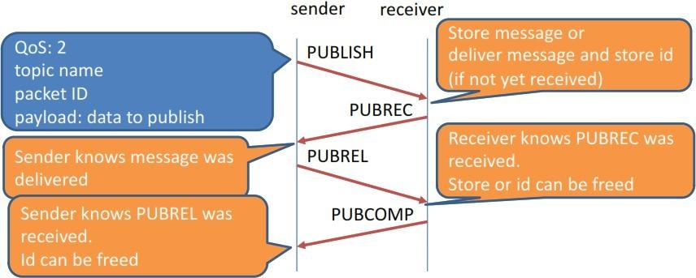

Figura 68: QoS 2

Abbonamento e annullamento dell'abbonamento
La sottoscrizione e la disiscrizione in MQTT comportano il processo di sottoscrizione o disiscrizione da parte di un client a uno o più argomenti utilizzando i filtri degli argomenti. Ecco una descrizione del processo:
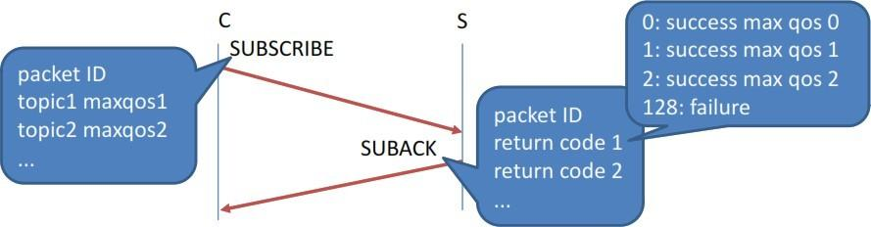

Figura 69: Abbonamento

      - Sottoscrizione: Quando un client desidera ricevere messaggi pubblicati su argomenti specifici, invia una richiesta di sottoscrizione al broker MQTT. La richiesta di sottoscrizione include uno o più filtri di argomento che definiscono gli argomenti di interesse. Ogni filtro di argomento può anche specificare un livello massimo di qualità del servizio (QoS) che il client desidera per quel particolare argomento.
      - Filtri di argomento: I filtri di argomento sono usati per definire l'insieme di argomenti a cui il client vuole iscriversi. I filtri degli argomenti possono includere caratteri jolly per una corrispondenza flessibile. Ad esempio, un filtro di argomento come "casa/+/temperatura" corrisponderebbe ad argomenti come "casa/salotto/temperatura" e "casa/camera da letto/temperatura", dove il carattere jolly "+" rappresenta un singolo livello nella gerarchia degli argomenti.
      - Concessione delle sottoscrizioni: Il broker MQTT riceve la richiesta di sottoscrizione dal client e valuta ogni filtro di argomento. Il broker ha la possibilità di concedere selettivamente le sottoscrizioni in base alle sue politiche. Può scegliere di accettare o rifiutare specifici filtri di argomento richiesti dal client. Inoltre, il broker può modificare il livello massimo di QoS per ogni filtro di argomento, potenzialmente declassandolo se necessario.
      - Riduzione della QoS: In alcuni casi, il broker potrebbe non essere in grado di soddisfare il livello massimo di QoS richiesto dal cliente per un particolare filtro argomento. Ad esempio, se il broker ha limitazioni dovute a vincoli di risorse o di priorità QoS, può abbassare il livello massimo di QoS per quel filtro di argomento. In questo modo si garantisce che il client riceva comunque i messaggi su quell'argomento, ma con un livello di QoS inferiore a quello richiesto inizialmente.
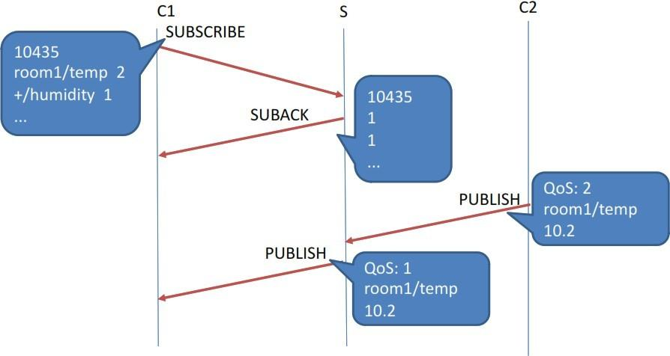

Figura 70: Esempio: Declassamento QoS

Quando un client non desidera più ricevere messaggi su argomenti specifici, può inviare una richiesta di cancellazione al broker MQTT. La richiesta di disiscrizione specifica gli argomenti da cui il client vuole disiscriversi.
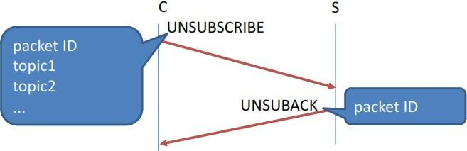

Figura 71: Disiscrizione

Consentendo al broker di concedere selettivamente le sottoscrizioni e di declassare potenzialmente il livello di QoS richiesto, MQTT offre flessibilità nella gestione delle sottoscrizioni in base alle capacità e ai limiti del broker e del sistema complessivo.
Archiviazione persistente:
Il broker MQTT mantiene alcune informazioni di stato per i client iscritti disconnessi, garantendo la continuità delle loro sessioni. Queste includono:
      - Sessioni persistenti: Il broker tiene traccia delle informazioni di sessione per i client disconnessi, consentendo loro di riprendere le sottoscrizioni e le operazioni di pubblicazione QoS 1 e QoS 2 quando si riconnettono.
      - flag RETAINED: Gli editori possono contrassegnare i messaggi come conservati, indicando che l'ultimo valore pubblicato per un particolare argomento deve essere conservato dal broker. Quando un client si iscrive a un argomento con un valore conservato, il broker pubblica immediatamente il messaggio conservato al client.
      - Informazioni sullo stato del client: Anche i client devono mantenere le proprie informazioni di stato per le operazioni di pubblicazione QoS 1 e QoS 2, per garantire una consegna affidabile dei messaggi.

Ultime volontà (Testamento):
MQTT fornisce un meccanismo chiamato "Ultima volontà" o "Testamento" per gestire le disconnessioni inaspettate dei client. Se un client si disconnette inaspettatamente, il broker può rilevare la
disconnessione ed eseguire le ultime volontà del client. La funzione Ultima volontà include i seguenti campi quando ci si connette al broker:
- Argomento del testamento: Specifica l'argomento in cui pubblicare l'ultimo messaggio testamentario.
- Messaggio testamentario: Definisce il contenuto dell'ultimo messaggio testamentario.
- QoS del testamento: Specifica il livello QoS a cui pubblicare l'ultimo messaggio di volontà.
- Flag di conservazione del testamento: Indica se l'ultimo messaggio di testamento deve essere conservato dal broker.

MQTT su Websocket:
Per consentire ai browser di agire come client MQTT, è stato introdotto MQTT over Websockets. Questa funzione consente di trasmettere le comunicazioni MQTT tramite websocket, poiché le API dei browser non forniscono accesso diretto a TCP. Sfruttando le websockets, i browser
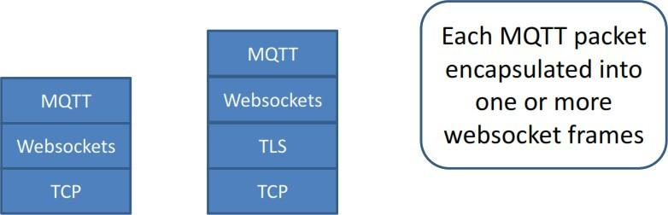

Figura 72: MQTT su Websocket

Linee guida per la progettazione dell'interfaccia Pub/Sub
Il design dell'interfaccia Pub/Sub è un modello di messaggistica che consente la comunicazione tra componenti o sistemi in modo disaccoppiato. Segue un modello publish-subscribe in cui gli editori inviano messaggi (eventi o dati) a un broker e gli abbonati ricevono tali messaggi in base alle loro sottoscrizioni. Fondamentalmente si devono tenere in considerazione i seguenti aspetti:
- Livello di granularità dei messaggi e degli argomenti: La granularità fine degli argomenti può contribuire a ridurre il carico sul broker MQTT. La scelta della granularità può dipendere dal livello di interattività desiderato nell'applicazione. Tuttavia, è importante notare che un'elevata interattività può comportare costi aggiuntivi.
- Come restituire gli errori: Quando si gestiscono gli errori nei sistemi basati su MQTT, si raccomanda di utilizzare argomenti e messaggi di errore. Definendo argomenti e messaggi specifici per la gestione degli errori, diventa più facile comunicare e gestire le condizioni di errore in modo strutturato.
- Operazioni idempotenti: Le operazioni idempotenti sono particolarmente importanti quando i messaggi possono produrre cambiamenti di stato. La scelta di una semantica degli argomenti appropriata e la progettazione dei messaggi in modo da renderli idempotenti garantisce che l'esecuzione di un'operazione più volte abbia lo stesso effetto dell'esecuzione di una sola volta.
- Documentazione: È essenziale fornire una documentazione chiara e completa per il sistema basato su MQTT. Questa documentazione dovrebbe includere informazioni sui tipi di messaggi, sulla struttura degli argomenti e su qualsiasi altro dettaglio rilevante. Idealmente, la struttura degli argomenti dovrebbe essere autoesplicativa, per facilitare la comprensione e l'uso del sistema da parte degli sviluppatori.

Linee guida specifiche per MQTT
Di seguito sono riportate alcune linee guida di MQTT:
- Utilizzare caratteri ASCII nei nomi dei temi: Si raccomanda di utilizzare caratteri ASCII semplici nei nomi degli argomenti MQTT per garantire la compatibilità e l'interoperabilità tra sistemi e piattaforme diverse.
- Utilizzare i nomi di argomento come identificatori per trasportare parte del messaggio: i nomi di argomento di MQTT possono essere utilizzati come identificatori per trasmettere informazioni rilevanti sul messaggio. Progettando i nomi degli argomenti in modo appropriato, è possibile fornire un contesto aggiuntivo o metadati sul messaggio senza la necessità di campi o intestazioni supplementari.
- Lasciare la struttura degli argomenti aperta all'estensione: È consigliabile progettare la struttura degli argomenti in modo flessibile ed estensibile. Ciò consente di apportare miglioramenti e aggiunte future al sistema senza modifiche significative alla struttura degli argomenti esistente. Mantenendo la struttura degli argomenti aperta all'estensione, il sistema può adattarsi all'evoluzione dei requisiti e accogliere nuove caratteristiche o funzionalità.

